
UNIVERSIDAD AUTÓNOMA DEL ESTADO DE MÉXICO

MAESTRÍA Y DOCTORADO EN CIENCIAS AGROPECUARIAS Y RECURSOS NATURALES

DINÁMICA POBLACIONAL DE Puma concolor Y SUS PRESAS PRINCIPALES, EN LA SIERRA NANCHITITLA, MÉXICO

T E S I S

QUE PARA OBTENER EL GRADO DE DOCTOR EN CIENCIAS AGROPECUARIAS Y RECURSOS NATURALES

PRESENTA:

M. EN.C. LEROY SORIA DÍAZ

COMITÉ DE TUTORES

Dr. Octavio Monroy Vilchis. Tutor Académico
Dr. Francisco Javier Manjarrez Silva. Tutor Adjunto Dr. Victor Manuel Fajardo Guadarrama. Tutor Adjunto

El Cerrillo Piedras Blancas, Toluca, Estado de México. Marzo 2014

ÍNDICE
ÍNDICE DE FIGURAS Y TABLAS 3
AGRADECIMIENTOS 5
RESUMEN 6
ABSTRACT 8
INTRODUCCIÓN GENERAL 10
REVISIÓN DE LITERATURA 16
OBJETIVO PARTICULAR 23
OBJETIVOS GENERALES 23
CAPÍTILO I 24
1. SITUACIÓN ACTUAL DE Puma concolor EN MÉXICO. 31
CAPÍTILO II 40
- COMPARACIÓN DE DOS MÉTODOS PARA ESTIMAR DENSIDAD DE Puma concolor
EN LA RESERVA NATURAL SIERRA NANCHITITLA, MÉXICO. 43
CAPÍTILO III 56
- Monitoring population density and activity pattern of white-tailed deer (Odocoileus virginianus) in Central Mexico, using camera trapping 59
CAPÍTULO IV 82
- Functional response of Puma concolor to its three main prey in Central Mexico 84
CAPÍTULO V 104
- PATRÓN DE ACTIVIDAD DE Puma concolor Y SUS PRESAS PRINCIPALES EN EL CENTRO DE MÉXICO. 106
CAPÍTULO VI 124
- Effect top-down or bottom-up on population Puma concolor and its main prey in Sierra Nanchititla Natural Reserve, México. 125
CAPÍTULO VII 146
- Demographic parameters of cougar (Puma concolor), in Sierra Nanchititla Natural Reserve, central Mexico. 147
DISCUSIÓN GENERAL. 161
CONCLUSIONES GENERALES 169

ÍNDICE DE FIGURAS Y TABLAS

Figura 2.1 Huella y excremento de puma en el RNSN. 45
Figura 2.2 Trampa cámara (Camtrakker) ubicada en el RNSN 46
Cuadro 2.1 Comparación de la densidad de Puma concolor obtenida a través del método indirecto y directo por bloque de muestreo. 48
Figura 2.3 Análisis de correlación de Sperman entre la densidad absoluta (pumas/100 km2) y el índice de densidad relativa (excrementos/100 km), rs=0.32 y p>0.05. 49
Table 3.1 Sampling effort and recommended model (M(h) or M(o)) to estimate abundance and standard error (Ň ± s.e.), capture probability (p), and density (individuals/km2) estimates for three home range values of white-tailed deer (Marchinton and Hirth 1984, González-Pérez 2003 in Ortega et al. 2011). 67
Figure 3.1 Geographical location of Sierra Nanchititla Natural Reserve (southwestern state of Mexico), core protected zone and camera traps. 79
Figure 3.2 Some features for the identification of individual white tailed deer (Odocoileus virginianus); scars A), spots B) and antlers. Photographs C) and D) show the same male photographed at different times in the same sampling site. 80
Figure 3.3 Daily activity pattern of white tailed deer (Odocoileus virginianus) in Sierra Nanchititla Natural Reserve (southwestern state of Mexico). 81
Table 4.1 Quarterly blocks of consumed biomass proportion (BP) and relative abundance index (RIA), once added the value of minimal errors, 0.10 and 0.16 respectively of the main prey in the cougar diet. 101
Figure 4.1 Sierra Nanchititla Natural Reserve in Balsas River basin, Mexico. 102
Figure 4.2 Association between the proportions of consumed biomass of armadillo by cougars and the relative abundance of armadillo showing a type III functional response. 103
Figura 5.1 Ubicación de la Reserva Natural Sierra Nanchititla y Cuenca del Balsas, México.
110
Figura 5.2 Porcentaje de actividad de puma en relación al de sus presas principales en la RNSN. 114
Tabla 5.1 Coeficientes de correlación de Sperman e índice de solapamiento de Pianka (Ojk), entre el patrón de actividad de puma con cada una de sus presas (N=24). 115
Figura 5.3. Porcentaje de actividad de puma y armadillo en relación a las fases lunares (0= luna llena y 14= luna nueva) y n es el número de fotografías independientes que se utilizaron. 115
Tabla. 5.2 Patrón de actividad de puma en la Reserva Natural Sierra Nanchititla, México y otros sitios de muestreo. 116

Table 6.1 Seasonal results of RAI (Relative Abundance Index) and pgr (population grown rate) of P. concolor and their prey and precipitation. 131
Figure 6.1: Positive impacts of D. novemcinctus and N. narica RAI on the change in P. concolor pgr over time (across wet and dry seasons, 2004-2009), illustrating bottom-up control at the apex of SNNR food web. Plotted results are based on the mean P. concolor pgr mean and the minimum and maximum prey RAI recorded. 132
Table 6.2: Multiple regression model results showing parameter estimates for trophic and environmental interactions on an apex predator and its prey species in the SNNR food web.134
FIGURE 7.1 Sierra Nanchititla Natural Reserve (SNNR), Core zone and camera traps in Balsas Basin, Mexico 151
Table 7.1 Model selection statistic for robust design analysis of cougar capture recaptures data of Sierra Nanchititla Natural Reserve, Mexico. 154

AGRADECIMIENTOS

A mi mamá y papá. A mis hermanos
A mis abuelos y tíos.

A los revisores de esta tesis; Tizbe, Tavo, Miguel Balderas, Víctor Fajardo, Javier Manjarrez, Tuga, Ulises, Alejandro Martínez-Abraín, Giacomo, Xell por los valiosos comentarios y aportaciones que realizaron a este manuscrito.

A Daniel Oro y todo su grupo de investigación del IMEDEA (España) y Mike Fowler y Rury Wilson de la Swansea University.

Al personal del Zoológico de Zacango; Jesús Frieven y Fernando Mejía. A la CEPANAF por las facilidades para el trabajo de campo en la RNSN.
A todos los compañeros del Laboratorio de Manejo y Conservación, que con su esfuerzo, es como se pudo lograr la realización de esta tesis.

A los trabajadores de la Sierra Nanchititla.

A las familias Santander Ocampo, Fajardo Rodríguez, (Don Margarito). A mis mejores amigos: Clau*, Yuri, Hubles, Cla, Carlos, Victor, Tam.
Al CONACYT por la beca de doctorado 255820/214042.

A todos los amigos que conocí durante el tiempo de mi tesis doctoral, muchas gracias por su amistad…….

RESUMEN

Los estudios de dinámicas poblacionales y demográficas, son útiles en los ecosistemas, ya que ayudan a comprender el papel ecológico y la relación que desempeñan los carnívoros y sus presas dentro de una comunidad ecológica y ayudan a establecer estrategias para su conservación. En este estudio se estimó la abundancia, densidad y patrón de actividad de Puma concolor y para cada una de
sus presas principales (armadillo, coatí y venado) y se determino la interacción

depredador-presa. También se estimo la supervivencia, emigración e inmigración para puma. La zona de estudio fue la Reserva Natural Sierra Nanchititla, ubicada en la cuenca del Balsas en el centro de México. Se utilizaron trampas cámara para obtener registros fotográficos de puma y cada una de sus presas. La abundancia de puma se obtuvo con los programas MARK y CAPTURE, dando como resultado cuatro y ocho individuos, respectivamente y densidades de 2 a 6 individuos/100km2, el patrón de actividad para esta especie fue nocturna. La densidad de venado fue 2 a 6.3 individuos/km2 en las lluvias y de 0.8 a 12 en la sequia y con actividad principalmente diurna. Se obtuvo un índice de abundancia relativa para las otras presas, siendo el coatí el más abundante con un IAR de 1.23 a
  - y patrón de actividad diurno y armadillo de 0.16 a 1.19 con actividad nocturno. El puma mostró una respuesta funcional tipo III para su presa principal (armadillo), pero no para sus otras dos presas. Los modelos de regresión múltiple

mostraron que la abundancia de armadillo y coatí tienen un efecto significativo del 98% sobre la tasas de crecimiento de puma, lo que permitió encontrar un efecto buttom-up en esta población. Los patrones de actividad mostraron que el puma sobrepone su actividad con el de armadillo, lo que muestra porque es la presa principal. La sobrevivencia de puma fue de 100 % en los diferentes muestreos analizados y la migración e inmigración de 57 % en la primer área de muestreo, 40% en la segunda área de muestreo y de 100% en la tercera. Finalmente con los resultados de este estudio se muestra que el armadillo es una especie importante para puma y que se requiere establecer estrategias de conservación, para que las poblaciones de puma puedan mantenerse viables a largo plazo en la RNSN.

ABSTRACT

Population and demographic dynamics in ecosystems are useful because they can help understand ecological role and relationship played carnivores and their prey within an ecological community and help establish conservation strategies. In this study the abundance, density and activity pattern of Puma
concolor and its main prey was estimated (armadillo, coati and white tailed deer)

and predator-prey interaction was estimated. Survival, emigration and immigration of cougar were estimated too. The study area was the Sierra Nanchititla Natural Reserve, located in the Balsas Basin in Central Mexico. Camera traps were used to obtained photographic records of cougar and their prey. The abundance of cougar was obtained with MARK and CAPTURE programs, resulting four and eight individuals, respectively, and densities of 2 to 6 individuals/100 km2, and the activity pattern for this specie was nocturnal. Deer density was 2 to 6.3 individuals/km2 in wet station and 0.8 to 12 in the dry station and its activity was mainly diurnal. A relative abundance index (RAI) was obtained for other prey; coati was the most abundant with RAI 1.23 to 10.95 and diurnal activity and armadillo of 0.16 to 1.19 with night activity. Cougar showed a type III functional response for its main prey (armadillo), but not for other two preys. Multiple regression models showed that abundance of coati and armadillo have a significant effect (98%) over growth rates cougar, allowing a buttom-up

effect in this population. Activity patterns showed that cougar activity overlaps with the armadillo, which shows it is the main prey. Cougars survival was 100% in the different samples analyzed and migration and immigration was of 57 % in the first sampling area, 40 % in the second sampling area and 100 % in the third.
Finally the results of this study show that armadillo is important specie and is necessary establishing conservation strategies for cougar population and their prey. This can remain the populations in the long term, in SNNR.

INTRODUCCIÓN GENERAL

La conservación del puma (Puma concolor) es de gran prioridad para la

conservación de los ecosistemas donde se distribuyen, debido a que es considerado como especie sombrilla, lo que implica que con su conservación se pueda favorecer a especies que se encuentran por debajo de su cadena trófica como sus presas (Gittleman et al. 2001). Sin embargo a nivel mundial se ha documentado que las
poblaciones de este felino han disminuido drásticamente, debido a tres causas

principalmente; la fragmentación de su hábitat por la expansión de zonas agrícolas y ganaderas, la disminución de sus presas naturales por cacería humana y por el conflicto que tienen con los ganaderos (Sunquist y Sunquist 2002). Por lo que es urgente estimar aspectos demográficos sobre sus poblaciones, para tener argumentos suficientes y generar planes de manejo y conservación para la especie.
Tales aspectos demográficos pueden ser; como el tamaño poblacional en términos de abundancia o de densidad, con el objeto de conocer la variabilidad de las poblaciones a lo largo del tiempo y espacio, las interacciones depredador-presa otro aspecto demográfico es también importante ya que las presas pueden ser un factor limitante del número de depredadores (carnívoros) o viceversa, la estimación de supervivencia ayuda a conocer la viabilidad de las poblaciones en un sitio determinado a lo largo del tiempo y finalmente los movimientos en términos de migración e inmigración están relacionados con la variabilidad del tamaño poblacional de los depredadores y sus presas (Ricklefs y Miller 2000).

Por otro lado, ha sido difícil determinar la abundancia y densidad de especies silvestres, las cuales son difíciles de observar, debido a sus hábitos nocturnos y bajas densidades como en el caso de los pumas, en sus presas su comportamiento elusivo hacia los humanos impide observarlos directamente (Sanderson y Trolle 2005). No obstante para censar y monitorear a especies con estas características, se han aplicado métodos indirectos, como el conteo de huellas y excrementos en trayectos lineales o en parcelas (Sutherland 1996). Estos métodos muestran índices de abundancia relativa de las especies, los cuales ayudan a entender de una manera indirecta como es la tendencia de las poblaciones de los animales (Walker et al. 2000), sin embargo son sensibles a los diferentes tipos de hábitat y características del terreno. Por otro lado se han utilizado métodos directos, como el conteo aéreo de individuos en helicópteros, en trayectos lineales por observación directa a pie o en vehículos, la desventaja de estos métodos es que están restringidos a zonas abiertas y son altamente costosos (Jacobson et al. 1997,
Curtis et al. 2009). Dentro de los métodos directos, actualmente se ha

implementado el uso del fototrampeo, el cual consiste en realizar capturas y recapturas de los individuos a través de fotografías. Esta técnica ha sido considerada poco invasiva, de bajo costo, la cual puede determinar abundancia y densidad en periodos relativamente cortos (Maffei et al. 2002, Monroy-Vilchis et al.
2009b). Recientemente se ha visto que el fototrampeo en combinación con modelos

de marcaje-recaptura y el programa CAPTURE, han permitido estimar abundancias y densidades de poblaciones cerradas de muchas especies de

mamíferos como, jaguares (Wallace et al. 2003; Silver et al. 2004; Soisalo y Cavalcanti 2006), pumas (Kelly et al. 2008, Soria-Díaz et al. 2010), venados (Jacobson et al. 1997, Roberts et al. 2006, Curtis et al. 2009), mapaches (Arispe et al. 2008), armadillos (Maffei et al. 2002) y tapires (Noss et al. 2003, Trolle et al. 2008). En todos
estos trabajos consideran que para que una población pueda considerarse virtualmente cerrada (sin nacimientos, muertes, migraciones o inmigraciones), el periodo de muestreo no debe ser mayor a tres meses, ya que un tiempo mayor incrementa la probabilidad de que la población sea considerada como abierta. Los trabajos pioneros en combinar el fototrampeo con el método de captura-recaptura y el CAPTURE, se realizaron con tigres de la India (Panthera tigris) por Karanth
(1995) y Karanth y Nichols (1998) y junto con Wilson y Anderson (1985),

propusieron un protocolo para estimar densidades de mamíferos medianos y grandes.
Por otro lado, es importante determinar la abundancia de los depredadores y sus presas, ya que las poblaciones de presas pueden determinan el número de depredadores. Cuando la abundancia de las presas es limitada, los depredadores pueden incrementar su probabilidad de extinción o pueden depredar sobre otras presas incluyendo ganado (chivos o vacas), generando con esto un conflicto con los ganaderos (O’Brien et al. 2003, Weckel et al. 2006). Hasta ahora se ha explorado
muy poco el efecto que tiene la abundancia de las presas sobre los depredadores.

Una manera de determinar las interacciones entre depredadores y sus presas es a través de la respuesta numérica, la cual nos indica como el número de

depredadores responde a las diferentes densidades de sus presas (O´Donoghue et al. 1997). Otra forma de abordar estas interacciones es a través de la respuesta
funcional, que describe las formas de consumo del depredador en función de la densidad de las presas. Holling (1959), describe tres tipos de respuesta funcional; respuesta I en la cual existe una relación lineal con pendiente positiva o de cero entre la tasa de consumo del depredador y la densidad o abundancia de la presa a una tasa constante, esta ecuación describe el modelo de Lotka y Volterra. El Tipo II presenta una relación logarítmica o linear negativa, entre la tasa de consumo del depredador y la densidad o abundancia de su presa, esta respuesta se ha descrito en especies que son especialistas como en el caso de linces y lobos (Dale et al. 1994, O´Donoghue et al. 1998). La respuesta funcional tipo III ocurre cuando hay una relación sigmoidal o cuadrática entre el consumo del depredador en relación a bajas o intermedias densidades de su presa, esta se ha encontrado en especies de depredadores generalistas o facultativos como es el caso, de zorras, coyotes y pumas (Keith et al. 1977, Murphy 1998, Robinson et al. 2002, Delibes-Mateos et al. 2008, Ferreras et al. 2011).
Otra forma de abordar las interacciones depredador-presa, es a través de los efectos llamados en ingles top-down y buttom-up influyen en las cascadas tróficas y regulan la estructura poblacional de depredadores y presas (Vucetich y Peterson 2004, Keeler et al. 2006). In el efecto Top-down, los depredadores tope como puma, regulan a las poblaciones de herbívoros y estos a su vez regulan la producción primaria (biomasa de plantas) y en el efecto buttom-up, la productividad primaria

determina la cantidad y calidad de las plantas, limitando a la producción de herbívoros y a su vez la de los depredadores tope (Keeler et al. 2006; Gandiwa 2013). La importancia de conocer este tipo de efectos top-down y buttom-up es necesaria para comprender los mecanismos que están regulando a la población en ese momento y proponer estrategias adecuadas para conservar la biodiversidad de estos grupos (Elmhagen y Rushton 2007).
Finalmente otra forma de entender las interacciones entre depredadores y presas es en relación a su patrón de actividad; estas interacciones están reguladas principalmente por la habilidad del depredador para cazar y las estrategias que utilizan las presas para evitar ser depredadas, en algunos herbívoros se ha encontrado que como estrategia anti-depredatoria utilizan horarios nocturnos o antagonicos a los depredadores para disminuir el riesgo de depredación. Sin embargo también sea mostrado que los depredadores para incrementar el acceso al alimento, modifican su actividad para coincidir con el de sus presas principales (Arias-Del Razoet al. 2011, Harmsen et al. 2011; Jenny and Zuberbuhler 2005). En distintos estudios se ha encontrado que la actividad de jaguares y pumas coinciden con el de sus presas principales (Carrillo et al. 2009, Harmsen et al. 2011).
En la Sierra Nanchititla, a través de los estudios realizados sobre nicho trófico, por Monroy-Vilchis et al. (2009a) y Gómez-Ortíz et al. (2011), determinaron
que las tres presas principales en la dieta del puma son, armadillo (Dasypus

novemcinctus) en primer lugar con el 58.65 % de frecuencia de ocurrencia, seguido

del coatí (Nasua narica) con el 22.12 % y venado cola blanca (Odocoileus virginianus) con el 14.42 %.
La estimación de parámetros demográficos como supervivencia y migración e inmigración es importante para determinar la viabilidad que tienen las poblaciones en un sitio dado (Karanth et al.2006). Una manera en cómo se han
estimado estos aspectos demográficos es a través del programa Mark con una

herramienta llamada Robus desing. Siguiendo esta metodología Karanth et al. (2006), con 74 tigres identificados de trampas cámara de un estudio de 9 años,
determinan una supervivencia para tigres del 77 % y una migración e inmigración del 10 %. Goswani et al. (2007) con 134 elefantes identificados de trampas cámara con 1 año de muestreo, determinan una supervivencia del 86 % para elefantes macho.

REVISIÓN DE LITERATURA

Arias-Del Razo, I., L. Hernández, J. W. Laundré y O. Myers. 2011. Do predator and

prey foraging activity patterns match? A study of coyotes (canis latrans) and lagomorphs (Lepus californicus and Sylvilagus oudobonii). Journal of Arid Environments. 75. 112-118
Arispe, R., C. Venegas y D. Rumiz. 2008. Abundancia y patrones de actividad del mapache (Procyon cancrivorus) en un bosque Chiquitano de Bolivia.
Mastozoología Neotropical; 15(2). 323-333

Carrillo, E., Fuller, T.K. y Saenz, J.C. 2009. Jaguar (Panthera onca) hunting activity: effects of prey distribution and availability. Journal of tropical Ecology 25. 563-567
Curtis, P. D., B. Boldgiv, P. M. Mattison y J. R. Boulanger. 2009. Estimating deer

abundance in suburban areas with infrared-triggered cameras. Human– Wildlife Conflicts; 3(1). 116–128
Dale, B.W., Adams, L.G. y Bowyer, R.T. 1994: Functional response of wolves preying on barren-ground caribou in a multiple-prey ecosystem. Journal of Animal Ecology. 63. 644-652
Delibes-Mateos, M., Fernández de Simón, J., Villafuerte, R. y Ferreras, P. 2008.

Feeding responses of the red fox (Vulpes vulpes) to different wild rabbit (Oryctolagus cuniculus) densities: a regional approach. European Journal Wildlife Research 54. 71–78

Elmhagen, B. y Rushton S.P. 2007. Trophic control of mesopredators in terrestrial ecosystems: top-down or bottom-up? Ecol Lett 10. 197–206
Ferreras, P., Travaini, A., Zapata, S.C. y Delibes, M. 2011. Short-term response of

mammals carnivores to a sudden collapse of rabbits in Mediterranean Spain. Basic & Applied Ecology 12. 116-124
Gandiwa, E. 2013. Top-down and bottom-up control of large hervivore

populations: a review of natural and human-indeced influences. Trop Conserv Scien 6. 493-505
Gittleman, J. L., S. M. Funk, D. Macdonald y R. K. Wayne. 2001. Carnivore

Conservation. Cambridge. University Press. London. 675

Gómez-Ortíz, Y., O. Monroy-Vilchis., V. Fajardo, G. D. Mendoza y V. Urios. 2011. Is food quality important for carnivores? The case of Puma concolor. Animal Biology; 61. 277-288
Goswani, V. R., M. D. Madhususan y K. U. Karanth. 2007. Application of photographic capture-recapture modelling to estímate demographic parameters for male Asian elephants. Animal Conservation; 10. 391-399
Harmsen, B.J., Foster, R.J., Silver, S.C., Ostro, L.E.T. y C.P. Doncaster. 2011. Jaguar and

puma activity patterns in relation to their main prey. Mammalian Biology. 76. 320- 324
Holling, C. S. 1959. Some characteristics of samples types of predation and parasitism. Canadian entomologist; 91. 385-398

Jacobson, H. A., J. C. Kroll, R. W. Browning, B. H. Koerth y M. H. Conway. 1997.

Infrared-triggered cameras for censusing white-tailed deer. Wildlife Society Bulletin; 25(2). 547-556
Jenny, D. y Zuberbuhler, K. 2005. Hunting behavior in west African forest leopards. African Journal Ecology. 43. 197-200
Karanth, K. U. 1995. Estimating tiger Panthera tigris populations from camera-trap

data using capture-recapture models. Biological Conservation; 71. 333-338 Karanth, K. U., R. S. Chundawat, J. D. Nichols y N. S. Kumar. 2004. Estimation of
tiger densities in the tropical dry forests of Panna, Central India, using photographic capture–recapture sampling. Animal Conservation; 7. 285–290
Karanth, K. U., J. D. Nichols, N. S. Kumar y J. E. Hines. 2006. Assessing tiger

population dynamics using photographic capture-recapture sampling.

Ecology; 87(11). 2925-2937

Karanth, K. U. y J. D. Nichols. 1998. Estimation of tiger densities in India using photographic captures and recaptures. Ecology; 79(8). 2852-2862
Keeler, M.S., Chew, F.S., Goodale, B.C. y Reed J.M. 2006. Modelling the impacts of

two exotic invasive species on a native butterfly: top-down vs. bottom-up effects. J. Anim. Ecol. 75. 777–788
Kelly, M. J., A. J. Noss, M. S. D. Ditetti, L. Maffei, R. L. Arispe, A. Paviolo, C. D. D.

Angelo y Y. E. D. Blanco. 2008. Estimating Puma densities from camera trapping across three study sites: Bolivia, Argentina, and Belize. Journal of Mammalogy; 89(2). 408–418

Keith, L.B., Todd, A.W., Brand, C.J., Adamcik, R.S. y Rusch, D.H. 1977. An analysis of predation during a cyclic fluctuation of snowshoe hares. Proceedings of the International Congress of Game Biologists 13. 151-175
Maffei, L., E. Cuéllar y A. J. Noss. 2002. Uso de trampas-cámara para la evaluación

de mamíferos en el ecotono Chaco-Chiquitanía. Revista Boliviana de Ecología y Conservación Ambiental; 11. 55-65
Monroy-Vilchis, O., Y. Gómez, M. Janczur y V. urios. 2009a. Food niche of Puma concolor in central Mexico. Wildlife Biology; 15. 97-105
Monroy-Vilchis, O., C. Rodríguez-Soto, M. Zarco-González y V. Urios. 2009b. Cougar and jaguar habitat use and activity patterns in central Mexico. Animal Biology; 59. 145-157
Monroy-Vilchis, O., O. Sánchez, U. Aguilera-Reyes y P. Suárez. 2008. Jaguar

(Panthera onca) in the

State of Mexico. Southtwest Naturalist; 53(4). 533 - 537

Murphy, K. M., G. S. Felzien, M. G. Hornocker y T. K. Ruth. 1998. Encounter competition between bears and cougars: Some ecological implications. Ursus; 10. 55–60.
Noss, A. J., R. L. Cuéllar, J. Barrientos, L. Maffei, E. Cuéllar, R. Arispe, D. Rúmiz y

K. Rivero. 2003. A Camera Trapping and Radio Telemetry Study of

Lowland Tapir (Tapirus terrestris) in Bolivian Dry Forests. Tapir Conservation. Newsletter of the IUCN/SSC Tapir Specialist Group; 12(1). 24-32

O´Donoghue, M., S. Boutin, C. J. Krebs y E. J. Hofer. 1997. Numerical responses of coyotes and lynx to snowshoe hare cycle. OIKOS; 80. 150-162
O´Donoghue, M.O., Boutin, S., Krebs, C.J., Zuleta, G., Murray, D.L. y Hofer, E.J.

1998. Functional response of coyotes and lynx to the snowshoe hare cycle. - Ecology 79. 1193-1208
O’Brien, T. G., M. F. Kinnaird y H. T. Wibisono. 2003. Crouching tigers, hidden

prey: Sumatran tiger and prey populations in a tropical forest landscape.

Animal Conservation; 6. 131–139

Ricklefs, R. E. y G. L. Miller. Capítulo 23. Predation. 447-478. In Ecology. Ricklefs,

- E. y G. L. Miller. 2000. 4a edition. Ed. Freman.

Roberts, C. W., B. L. Pierce, A. W. Braden, R. R. López, N. J. Silvy, P. A. Frank y D. Ransom. 2006. Comparison of Camera and Road Survey Estimates for White-Tailed Deer. Journal of Wildlife Management; 70(1). 263-267
Robinson, H. S., R. B. Wielgus y J. C. Gwilliam. 2002. Cougar predation and

population growth of sympatric mule deer and white-tailed deer. Canadian Journal Zoology; 80. 556–68.
Sanderson, J. G. y M. Trolle. 2005. Monitoring Elusive Mammals. American Scientist; 93. 148-156
Silver, S. C., L. E. T. Ostro, L. K. Marsh, L. Maffei, A. J. Noss, M. J. Kelly, R. B. Wallace, H. Gómez y G. Ayala. 2004. The use of camera traps for estimating jaguar Panthera onca abundance and density using capture/recapture analysis. Oryx; 38(2). 148–154

Soisalo, K. y M. C. Cavalcanti. 2006. Estimating the density of a jaguar population

in the Brazilian Pantanal using camera-traps and capture–recapture sampling in combination with GPS radio-telemetry. Biological Conservation; 129. 487-496
Soria-Díaz, L. O. Monroy-Vilchis, C. Rodríguez, M. Zarco y V. Urios. 2010.

Variation of the abundance and density of Puma concolor in zones of high and low concentration of cameras traps in Central Mexico. Animal Biology; 60. 361-371
Sunquist, M. y F. Sunquist. 2002. Wild Cats of the World. University Of Chicago Press. pp 452
Sutherland, W. 1996. Ecological Census Techniques. Cambridge. USA New York. pp. 336
Trolle, M., A. J. Noss, J. L. Passos y L. F. B. Oliveira. 2008. Brazilian Tapir Density in the Pantanal: A Comparison of Systematic Camera-Trapping and Line- Transect Surveys. Biotropica; 40(2). 211–217
Vucetich J.A. y Peterson R.O. 2004. The influence of top–down, bottom–up and

abiotic factors on the moose (Alces alces) population of Isle Royale. Proc. R. Soc. Lond. B. Biol. Sci. 271. 183–189
Walker, R.S., Novaro, J.A. y Nichols, J.D. 2000. Consideraciones para la estimación de abundancia de poblaciones de mamíferos. Mastozoología Neotropical. 7. 73-80

Wallace, R. B., H. Gómez, G. Ayala y F. Espinoza. 2003. Camera trapping for Jaguar (Panthera onca) in the Tuichi Valley, Bolivia. Mastozoología Neotropical; 10 (1). 133-139
Weckel, M., W. Giuliano y S. Silve. 2006. Jaguar (Panthera onca) feeding ecology: distribution of predator and prey through time and space. Journal of Zoology;
270. 25–30

Wilson, K. R. yD. R. Anderson. 1985. Evaluation of two density estimators of small mammal population size. Mammal; 66. 13-21

OBJETIVO PARTICULAR

    - Analizar la dinámica poblacional de Puma concolor y sus presas principales en la Sierra Nanchititla, México.

OBJETIVOS GENERALES

      - Estimar la variación temporal de la densidad poblacional y patrón de actividad de Puma concolor.
      - Estimar la variación temporal de la densidad poblacional y patrón de actividad de Dasypus novemcinctus, Nasua narica y Odocoileus virginianus.
      - Determinar las interacciones depredador-presa a partir de su patrón de actividad y densidad poblacional.
      - Estimar supervivencia, migración e inmigración de Puma concolor.

CAPÍTILO I

CAPÍTULO I. Publicado en el libro “Ecología del Puma concolor en la Sierra Nanchititla, México
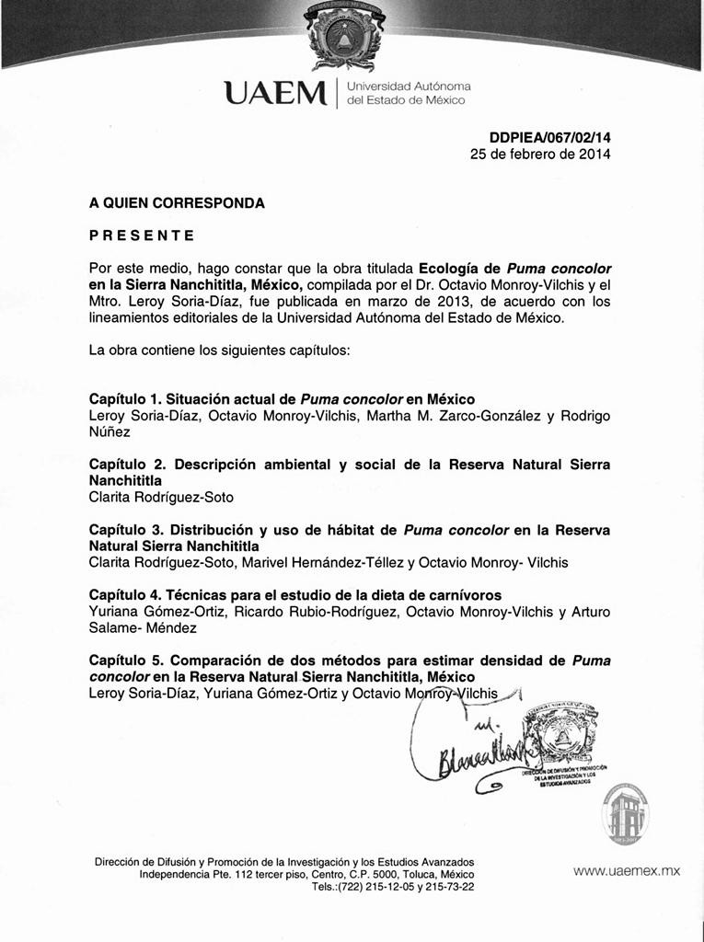

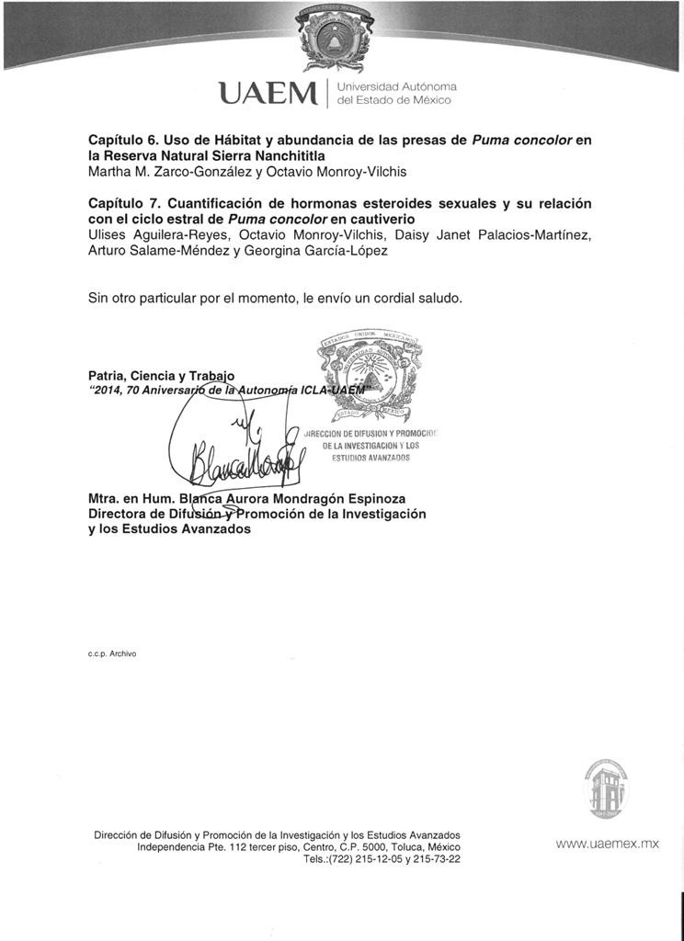

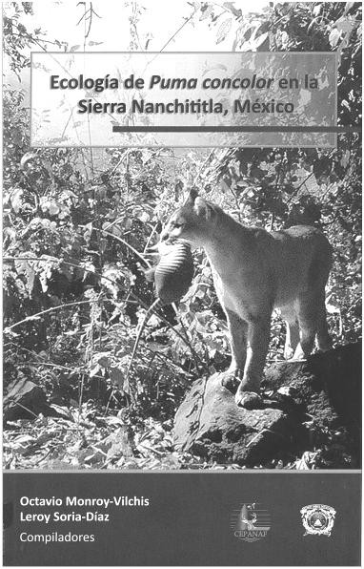

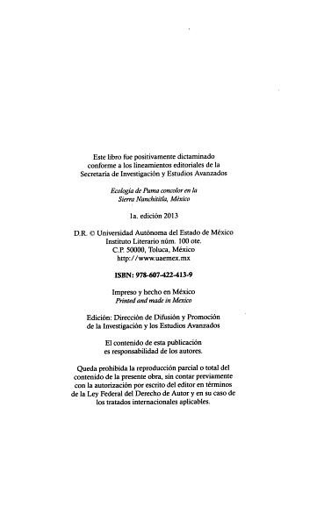

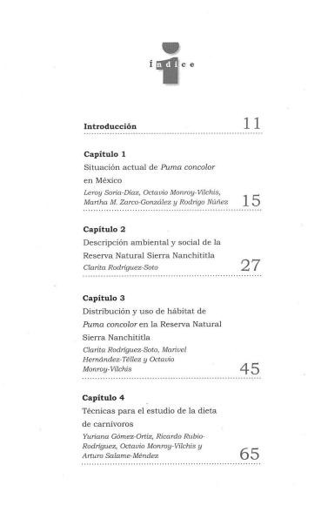

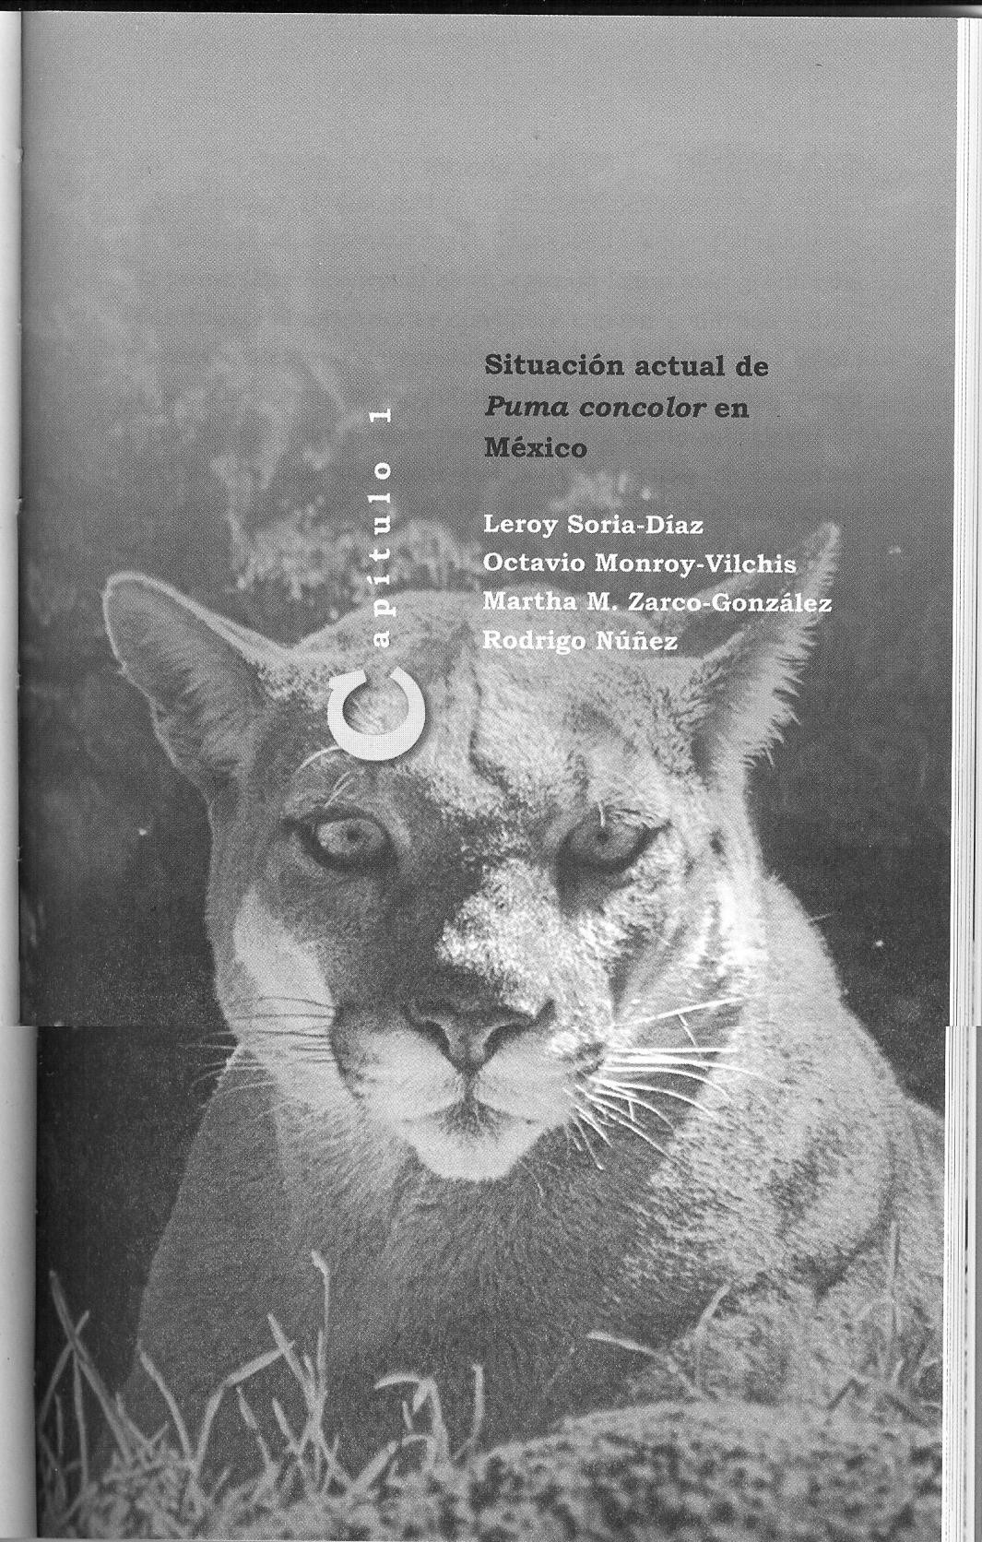

  - SITUACIÓN ACTUAL DE Puma concolor EN MÉXICO.

Leroy Soria-Díaz, Octavio Monroy-Vilchis, Martha M. Zarco-González y Rodrigo Núñez

INTRODUCCIÓN

El puma (Puma concolor) es el segundo felino más grande del continente americano, se considera especie sombrilla, indicadora del estado de conservación del hábitat (Miller et al., 1999; Gittleman et al., 2001). Sin embargo son muy pocos los trabajos a largo plazo que se han realizado sobre esta especie en México. Se sabe que las poblaciones de puma en Centro y Sudamérica, han ido disminuyendo continuamente debido a la fragmentación de su hábitat, caza indiscriminada (puma y sus presas), por el conflicto que se genera con los ganaderos (Sunquist y Sunquist, 2002) y porque en algunos lugares de Norteamérica, se sigue considerando como una especie cinegética (Chávez, 2005). El objetivo de este capítulo es hacer una revisión de las investigaciones ecológicas enfocadas al puma, principalmente en la República Mexicana y en general en el resto del continente.

Distribución

El puma presenta una amplia distribución en el Continente Americano, desde la provincia canadiense de la Columbia Británica y el Norte de Estados Unidos, hasta Argentina y Chile (Chávez, 2005). Altitudinalmente se encuentra desde el nivel del mar hasta los 3500 m en Norteamérica y 4500 m en Sudamérica (Logan y Sweanor, 2001). Los registros históricos de esta especie la ubican en todos los estados de la República Mexicana (Ceballos y Galindo, 1984), sin embargo se desconoce su distribución actual en el país, Centroamérica y algunas partes de Sudamérica (Nowell y Jackson, 1996). Las preferencias

a nivel de microhábitat son acantilados y vegetación densa (Dixon, 1981). En México el puma ha sido asociado con todos los tipos de hábitat (Chávez, 2005).

Ecología trófica

El puma ha sido considerado un depredador oportunista, consume una gran variedad de mamíferos, por lo que no depende directamente de una especie en particular (Currier, 1983). En Norteamérica existe una gran cantidad de trabajos donde se describen los hábitos alimentarios de puma, en ellos se muestra que los mamíferos grandes (> 20 kg) son las principales presas, sobre todo el venado cola blanca (Iriarte et al., 1990, en el oeste de Norteamérica; Maehr et al., 1990, en Florida ), además del cerdo salvaje (Maehr et al., 1990, en Florida), venado bura, pecarí y borrego cimarrón (Cashman et al., 1992, en Arizona). En lo que respecta a Centro y Sudamérica, los hábitos alimentarios no han sido bien estudiados. En Sudamérica, en especial en las regiones tropicales, se conoce que los mamíferos medianos y grandes (1-15 kg), además de algunas especies pequeñas, son las principales presas de puma (Iriarte et al., 1990); entre ellas están el armadillo (Olmos, 1993, en Brasil), la paca (Romo 1995, en Perú) y la viscacha (Branch et al., 1996, en Argentina). Aunque también se han reportado el pecarí y el temazate (Taber et al., 1997, en Paraguay).
En México, Aranda y Sánchez-Cordero (1996) trabajaron en la Reserva de Calakmul y determinaron que la dieta de puma está compuesta principalmente de venado, pero no pudieron diferenciar si el pelo que encontraron en los excrementos era de temazate (Mazama americana) o venado cola blanca (Odocoileus virginianus). En otro estudio realizado en la Reserva de Chamela-Cuixmala, en Jalisco (Nuñez et al., 2000), se determinó que el puma tiene preferencia por consumir venado cola blanca (Odocoileus virginianus), armadillo (Dasypus novemcinctus), pecarí de collar (Tayassu tajacu), iguana

negra (Ctenosaura pectinata) y coatí (Nasua narica). Rosas-Rosas et al. (2003) en el Desierto de Altar en Sonora, establecieron que la dieta está compuesta por borrego cimarrón, seguido de lagomorfos, venado y pecarí. En otra parte de Sonora, en la Sierra de San Luis, Luna y López (2005) encontraron que el puma se alimenta principalmente de venado cola blanca (Odocoileus virginianus). Chávez et al. (2007) en la Península de Yucatán, en Calakmul y Caoba, determinaron que la dieta consiste en tepezcuintle (Cuniculus paca) y serete (Dasyprocta punctata), además de venado cola blanca (Odocoileus virginianus) y temazate (Mazama americana). Finalmente, de acuerdo con Monroy-Vilchis et al. (2009) en la Sierra Nanchititla, México, el armadillo (Dasypus novemcinctus) es la presa principal, seguido de coatí (Nasua narica) y venado cola blanca (Odocoileus virginianus), en este mismo estudio se comenta que el puma mientras más se distribuye hacia los extremos del continente, es de hábitos especialistas en comparación con los que se distribuyen hacia el ecuador que tienden hacer generalistas.

Ámbito hogareño

El ámbito hogareño para esta especie ha sido muy poco estudiado en México, en un estudio realizado con telemetría en la Reserva de Chamela-Cuixmala, en Jalisco, se determinó que el ámbito hogareño de una hembra de puma sin crías fue de 25 km2 en la estación seca, y se menciona que hembras con crías utilizan una menor área, pero que esta puede ir aumentando conforme las crías crecen. En el mismo estudio se observó que los machos utilizaron alrededor de 60 km2. Durante la época de lluvias las hembras tuvieron un ámbito hogareño de 60 km2 y los machos de 90 km2 (Nuñez et al., 2002). En la Reserva de la Biosfera de Calakmul las áreas de acción mencionadas fueron de 81 y 61 km2 para machos y hembras, respectivamente (Ceballos et al., 2002).

Densidad

Existe una gran cantidad de información a nivel poblacional y de estimaciones de densidad de puma en Estados Unidos y Canadá, pero muy poca en los países del centro de su distribución. En lo que se refiere a México no existen muchos trabajos sobre densidad de pumas, probablemente por ser una especie difícil de capturar, y porque muchas de las herramientas que se aplican en este tipo de estudios son muy costosas. Algunos de los métodos más utilizados para censar a estos animales se han basado en el conteo de características individuales de las huellas, el uso de la telemetría y recientemente el uso de trampas-cámara, junto con el método de captura-recaptura.
De manera general se sabe que las densidades de puma son mayores en bosques de pino y pino-encino, sobretodo en el norte del país (Ceballos y Galindo, 1984). En un bosque tropical de la costa del Pacífico se encontró una densidad de 3 a 4 pumas/100 km2 (Nuñez y Miller, 1997). Posteriormente en esta misma zona Nuñez et al. (2002) encontraron una densidad de 4 a 5 pumas/100 km2, utilizando come herramienta la telemetría. Luna y López (2005) determinaron una densidad de 4.19 + 5.57 pumas/100 km2 en la Sierra de San Luis, en Sonora, utilizando trampas-cámara, mediante la fórmula: y =
140.33 x-1.116, donde y es el número de días que se requieren para obtener la primera fotografía y x es la densidad estimada en 100 km2. De la misma manera con trampas- cámara y el método de captura recaptura, Soria-Díaz et al. (2010) determinaron una densidad de 1.2 a 6.8 pumas/100 km2 en la Sierra Nanchitítla, México. Finalmente Rosas- Rosas et al. (2003) calcularon una densidad de 3 pumas/100 km2 a través del conteo de huellas en el Desierto de Altar en Sonora, México.

Estatus de protección del puma

La IUCN considera al puma en la categoría Least Concern (LC). Se considera que las subespecies P. concolor coryi y P. concolor couguar enfrentan un riesgo de extinción en vida silvestre extremadamente alto (categoría CR D), ya que el tamaño de la población se estima en menos de 50 individuos adultos según la IUCN del 2011.
Dentro del continente, el puma no tiene protección legal en Ecuador, El Salvador y Guyana. En Canadá, México y Perú la cacería es regularizada, y está prohibida en Argentina, Brasil, Bolivia, Chile, Colombia, Costa Rica, Guatemala, Honduras, Guatemala, Panamá, Paraguay, Suriname, Venezuela y Uruguay (Sunquist y Sunquist, 2002).
Hasta ahora este felino no ha sido considerado como una especie en peligro de extinción en México (SEMARNAT, 2010), a diferencia del jaguar (Panthera onca), el tigrillo (Leopardus wiedii) y el ocelote (Leopardus pardalis), pero esto probablemente se deba a su amplia distribución y a la escasez de información sobre sus poblaciones. Es predecible que con el incremento de las poblaciones humanas y la fragmentación de hábitat, dentro de muy pocos años el puma va a ocupar un lugar dentro de las especies que se encuentran en peligro de extinción.
Finalmente, son muy pocos los estudios que se han realizado en la parte centro y sur del continente, incluyendo México, es evidente la necesidad de llevar a cabo investigaciones ecológicas que generen información, ya que ésta es la base de los programas y estrategias para la conservación de puma e indirectamente de las especies que se encuentran por debajo de su cadena trófica (Walker et al., 2000).

REFERENCIAS

Aranda M. y V. Sánchez-Cordero. 1996. Prey spectra of jaguar (Panthera onca) and puma (Puma concolor) in Tropical Forests of México. Studies in Neotropical Fauna and Environment 31: 61-64
Branch L. C., M. Pessino y D. Villareal. 1996. Response to pumas to a population decline of the plains vizcacha. Journal of Mammalogy 77 (4): 1132-1140
Cashman J. L., M. Pierce y P. R. Krausman. 1992. Diets of mountain lions in Southwestern Arizona. Southwestern Naturalist 37 (3): 324-326
Ceballos G. y C. Galindo. 1984. Mamíferos silvestres de la cuenca de México. Limusa.

México.

Ceballos G., J. Arroyo-Cabrales y R. A. Medellín. 2002. The mammals of México: composition, distribution and status. Occasional papers, Texas Tech University 218: 1-27
Chávez C. 2005. Puma. In: Los mamíferos silvestres de México. Ceballos G. y G. Oliva (eds.). Fondo de Cultura Económica y CONABIO. México. 364-367 pp.
Chávez C., G. Ceballos y M. Amín. 2007. Ecología poblacional del jaguar y sus implicaciones para la conservación en la Península de Yucatán. In: Conservación y manejo del jaguar en México, estudios de caso y perspectivas. Ceballos G., C. Chávez R. List y H. Zarza (eds.). CONABIO-Alianza WWF/Telcel. Universidad Autónoma del Estado de México. México. 91-100 pp.
Currier M. J. P. 1983. Felis concolor. Mammalian Species 200: 1-7

Dixon K. R. 1981. Mountain lion Felis concolor. In: Mammals of North America. Chapman J. A. y G. A. Feldhamer (eds.). John Hopkins University Press. USA. 711-727 pp.
Gittleman J. L., S. M. Funk, D. Macdonald y R. K. Wayne. 2001. Carnivore Conservation.

Cambridge. University Press. London. 675

Iriarte J. A., W. L. Franklin, W. E. Johnson y K. H. Redford. 1990. Biograpic variation of food habits and body size of the American puma. Oecología 85: 185-190
IUCN. 2011. 2011 IUCN Red List of Threatened Species. <www.iucnredlist.org>. [Ingresado 20 de febrero de 2012].
Logan K. A. y L. L. Sweanor. 2001. Desert puma. Evolutionary ecology and conservation of an enduring carnivore. Island press. USA.
Luna S. H. y G. A. López. 2005. Abundance and food habits of cougars and bobcats in the Sierra San Luis, Sonora, México. USDA Forest Service Proceedings: 416-420
Maehr D. S., R.C. Belden, E. Darrell-Land y L. Wilkins. 1990. Food habits of panther in souhwest Florida. Journal of Wildlife Managementent 54 (3): 420-423
Miller B., R. Reading, J. Stritthalt, C. Carroll, R. Noss, M. Soule, O. Sánchez, J. Teiborgh,

D. Brightsmith, T. Cheeseman y D. Foreman. 1999. Using focal species in the desing of reserve networks. Wild earth; Invierno. 1998-1999. 81-89
Monroy-Vilchis O., Y. Gómez, M. Janczur y V. Urios. 2009. Food niche of Puma concolor

in Central México. Wildlife Biology 15 (1): 97-105

Nowell K. y P. Jackson. 1996. Wild Cats: Status, survey and conservation action plan.

IUCN/SSC Cat Specialist Group.

Núñez R. y B. J. Miller. 1997. Ecología de jaguares y pumas en el Oeste de México.

Reporte final. CONABIO. México.

Núñez R., B. Miller y F. Lindzey. 2000. Food habits of jaguars and pumas in Jalisco, México. Journal of Zoology, London 252: 373-379
Núñez R., B. Miller y F. Lindzey. 2002. Ecología del jaguar en la Reserva de la Biosfera Chamela-Cuixmala, Jalisco, México. In: El jaguar en el nuevo milenio. Medellín, R. A., C. Equihua, C. L. B. Chetkiewicz, P. G. Crawshaw, A. Rabinowitz, K. H. Redford, J. G. Robinson, E. W. Sanderson y A. B. Taber (comps.). Fondo de Cultura Económica. 107-126 pp.
Olmos F. 1993. Notes of the food habits of brazilian “Caatinga” carnivores. Mammalia 57 (1): 126-130
Romo M. C. 1995. Food habits of the Andean fox (Pseudalopex culpaeus) and notes on the mountain cat (Felis colocolo) and puma (Felis concolor) in the Rio Abiseo National, Peru. Mammalia 59 (3): 335-343
Rosas-Rosas O. C., R. Valdez, L. C. Bender y D. Daniel. 2003. Food habits of pumas in northwestern Sonora, Mexico. Wildlife Society Bulletin 31(2): 528-535
SEMARNAT. 2002. Norma Oficial Mexicana NOM-ECOL-059-2001, Protección ambiental de especies nativas de México de flora y fauna silvestres- Categorías de riesgo y especificaciones para su inclusión, exclusión o cambio- Lista de especies en riesgo. Diario Oficial de la Federación, 6 de marzo de 2002 (2ª sección). México.
Soria-Díaz L., O. Monroy-Vilchis, C. Rodríguez-Soto, M. M. Zarco-González y V. Urios. 2010. Variation of abundance and density of Puma concolor in zones of high and low concentration of camera trap in central Mexico. Animal Biology 60: 361-371
Sunquist M. y F. Sunquist. 2002. Wild Cats of the World. University Of Chicago Press.

China.

Taber A. B., A. J. Novaro, N. Neris y F. H. Colman. 1997. The food habits of sympatric jaguar and puma in the Paraguayan Chaco. Biotropica 29 (2): 204-213
Walker R. S., A. J. Novaro y J. D. Nichols. 2000. Consideraciones para la estimación de abundancia de poblaciones de mamíferos. Mastozoología Neotropical 7 (2): 73- 80.

CAPÍTILO II

CAPÍTULO II. Publicado en el libro “Ecología del Puma concolor en la Sierra Nanchititla, México.

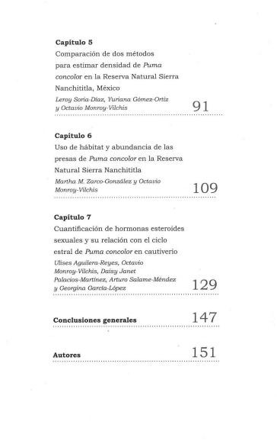

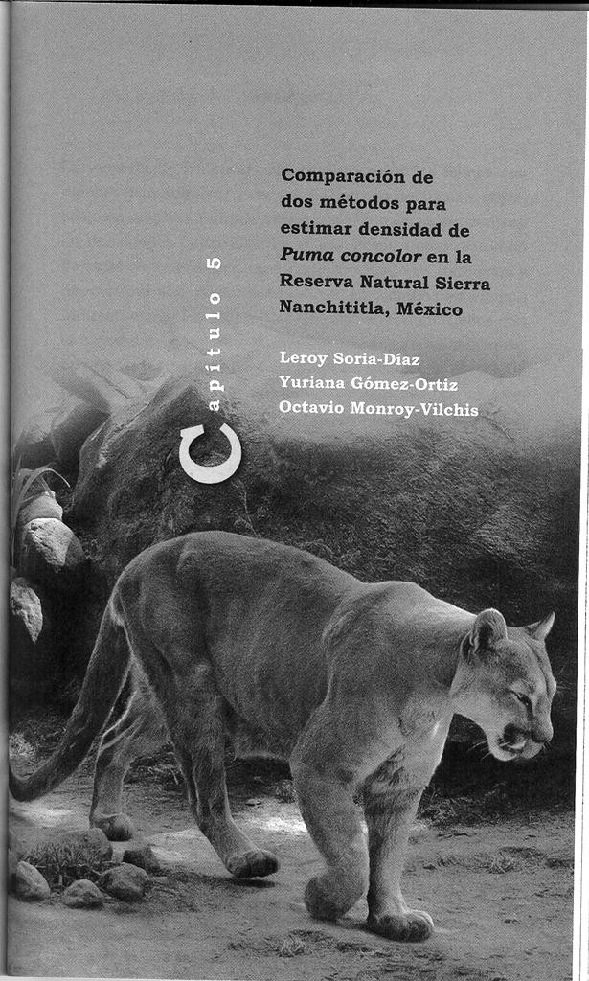

COMPARACIÓN DE DOS MÉTODOS PARA ESTIMAR DENSIDAD DE Puma concolor EN LA RESERVA NATURAL SIERRA NANCHITITLA, MÉXICO.
Leroy Soria-Díaz, Yuriana Gómez-Ortiz y Octavio Monroy-Vilchis

INTRODUCCIÓN
La mayoría de los carnívoros grandes como los felinos, son difíciles de monitorear y censar ya que son nocturnos, crípticos, con amplios ámbitos hogareños y porque se encuentran en densidades bajas (Conroy et al., 1996). Como resultado de estas características existen algunos métodos indirectos y directos que son usados para estimar su tamaño poblacional. Indirectamente los individuos pueden ser contabilizados con el número de excrementos, huellas y madrigueras encontrados en trayectos lineales ó en parcelas (Walker et al., 2000), estas técnicas han sido comúnmente utilizadas ya que nos dan índices de abundancia y densidad relativos (Sutherland, 1996) y han sido considerados como repetibles y objetivos (Gusset y Burgener, 2005). Otras ventajas que tienen estos métodos, es la facilidad para aplicarse en campo, no son invasivos y son de bajo costo, además de que pueden aplicarse en cualquier tipo de ambiente por lo que han resultado ser prácticos (Stander, 1998; Harrison et al., 2002; Schuaster et al., 2002). El uso de los muestreo indirectos, ocurren principalmente en sitios donde los muestreo directos no son posibles, o bien; son aplicados de acuerdo a los objetivos, la especie, el área, el hábitat, así como costo económico y disponibilidad de tiempo (Gusset y Burgener, 2005).
Por otro lado, los métodos directos, tienen como ventaja obtener abundancia y densidad absolutas de una población, ya sea contabilizando el número de animales

observados, capturados ó fotografiados en trampas cámara (Walker et al., 2000). La desventaja de estas técnicas es que resultan ser económicamente más costosos que los métodos indirectos (Conroy et al., 1996). En el caso de los avistamientos directos, estos están restringidos a la facilidad que se tenga para observar a los animales en campo y resultan ser invasivos. Por ejemplo, la telemetría, ha sido descrita como invasiva y de muy alto costo, la cual hace inferencias del tamaño poblacional a partir de los animales con collar, que esto no garantiza que captures a todos los individuos de la zona (Maffeí et al., 2002). Actualmente el uso de trampas cámara se ha considerado como una herramienta no invasiva y de bajo costo, que obtiene datos poblacionales en periodos cortos de muestreo (Soria-Díaz et al., 2010), aunque la compra y mantenimiento de las trampas cámara sigue siendo más costoso que emplear un método indirecto.
Debido al alto costo de las técnicas directas, varios autores han tenido la necesidad de utilizar el conteo de huellas o excrementos para determinar el tamaño poblacional de pumas (Smallwood y Fitzhugh, 1995; Lewison et al., 2001; Rosas-Rosas et al., 2003), jaguares (Aranda, 1996), leones, leopardos y perros silvestres (Stander, 1998; Funston et al., 2010), pero son pocos los que comparan los índices de abundancia relativa con la abundancia absoluta de una población, para determinar la confiabilidad que tienen los índices (Schauster et al., 2002; Van Dike et al., 1986; Gusset y Burgener, 2005). Lo cual sugiere que existe poco conocimiento de la efectividad y precisión de los muestreos indirectos, sin embargo los resultados de estos estudios comparativos sugieren que el uso de índices indirectos puede dar estimaciones indirectas fiables y con un bajo costo. En este estudio se compara la densidad relativa obtenida del número de excrementos de Puma concolor colectados en campo, con la densidad absoluta obtenida a partir de trampas cámara ubicadas en la zona de estudio.

MATERIALES Y MÉTODO

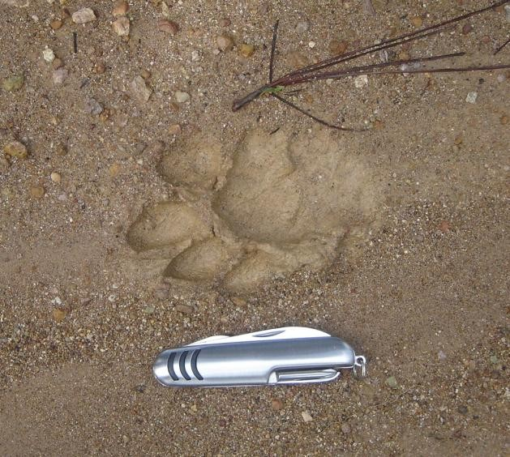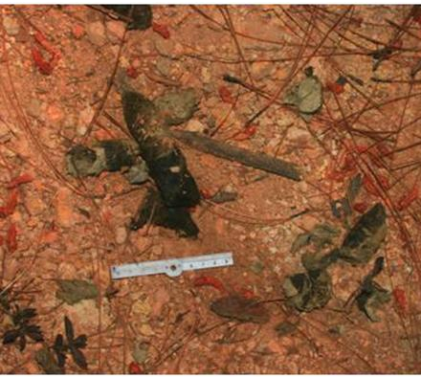Para determinar el índice de densidad relativa (número de excrementos/100 km) se realizaron salidas mensuales con duración de 4 días a la RNSN de febrero del 2004 a marzo 2006 con la finalidad de colectar excrementos de puma sobre tres trayectos ya establecidos dentro de la reserva (El filo, la cascada y los barriales), que juntos sumaron una extensión de 22 km recorridos. Los excrementos fueron identificados con base en sus características morfológicas (ancho, longitud y peso) y la presencia de rastros asociados (Aranda, 2000; Figura 2.1), con la colocación de trampas cámara ubicadas en los sitios de colecta, con la comparación con muestras obtenidas de animales cautivos y con el análisis de ácidos biliares.

Figura 2.1 Huella y excremento de puma en el RNSN.

El índice de densidad relativa se obtuvo dividiendo el número de excrementos colectados mensualmente entre la longitud total en kilómetros (km) de los trayectos

recorridos y se extrapolo a 100 km, para tener el número de excrementos por 100 km (excrementos/100 km).
Para la abundancia absoluta se colocaron 10 trampas cámara marca Camtrakker con sensores pasivos de movimiento y temperatura. Estas se activan cuando un objeto con temperatura diferente a la ambiental pasa enfrente del sistema de detección.
Las trampas cámara se colocaron sobre los senderos que se utilizaron para la colecta de excrementos durante el mismo periodo de muestreo, en donde se encontró el mayor número de rastros (excrementos ó huellas), se sujetaron a troncos de árboles a 40-50 cm del suelo a una distancia de 3 a 6 m de donde se esperaba que pasaran los animales (Figura 2.2). Cada trampa cámara fue georreferenciada con un GPS marca GARMIN y fueron programadas para que funcionara las 24 horas del día, imprimieran la hora y la fecha en cada fotografía y con un intervalo de 20 segundos entre la toma de una fotografía y otra. El promedio de separación entre trampas fue de 1.6 km.
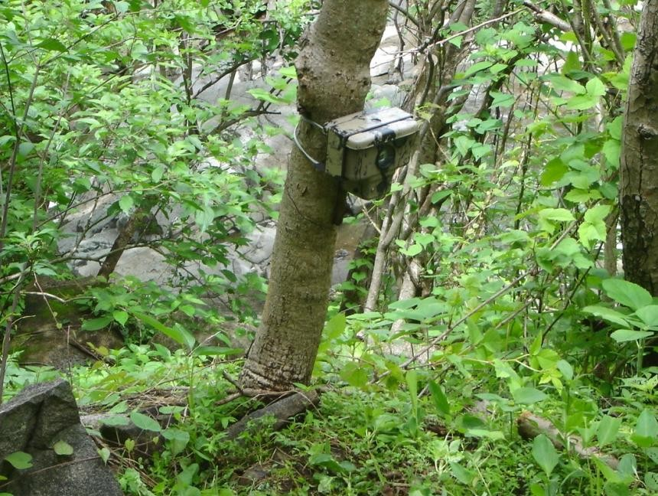

Figura 2.2 Trampa cámara (Camtrakker) ubicada en el RNSN

La unidad de medida del esfuerzo de muestreo fueron los días trampa (considerando un día trampa como 24 horas), el total de éstos, fue la sumatoria de los días trampa de cada trampa cámara; es decir, el número de días que cada cámara permaneció funcionado o hasta la fecha de la última exposición, en los casos en que se terminó la película fotográfica o batería.
Con las fotografías que se obtuvieron mensualmente se identificó a los individuos por su sexo, cicatrices y manchas en diferentes partes del cuerpo (Kelly et al., 2008). Se aplicó el método de marcaje-recaptura y el programa estadístico CAPTURE para determinar la abundancia de pumas por bloque, el cual estuvo constituido por un periodo de tres meses para incrementar la probabilidad de que la población fuera cerrada. Para determinar la densidad se dividió la abundancia de cada bloque entre el área que cubrieron las trampas cámara durante el muestreo (Soria-Díaz et al., 2010).
Con la finalidad de determinar la relación entre las metodologías empleadas se comparó la densidad absoluta de siete bloques de muestreo con el promedio del índice de densidad relativa de los tres meses correspondientes a cada bloque ya que el índice se obtuvo mensualmente y la abundancia absoluta trimestralmente (cuadro 1). Debido a que los datos no mostraron una distribución normal, se aplicó un análisis de correlación de Sperman (Weimer, 2007).

RESULTADOS Y DISCUSIÓN

Índice de densidad relativa

Se colectaron un total de 95 excrementos de puma (Puma concolor) y se obtuvo un índice de densidad relativa de 0.41 a 3.72 excrementos/100 km (cuadro 2.1).

Densidad absoluta

Se obtuvieron 73 fotografías con un esfuerzo de muestreo de 56 a 618 días trampa. Con estos resultados se calculó una densidad absoluta de 1 a 6 pumas/100 km2 (cuadro 2.1). De acuerdo al análisis de correlación de Sperman no existe una relación entre la densidad absoluta y el índice de densidad relativa (rs=0.32; p> 0.05; Figura 2.3), por lo que es probable que el índice utilizado en este estudio no muestre una medida confiable de la
población de pumas en la Sierra Nanchititla (Figura 2.3).

Cuadro 2.1 Comparación de la densidad de Puma concolor obtenida a través del método indirecto y directo por bloque de muestreo.
Bloque | Esfuerzo de muestreo (días trampa) | Índice de densidad relativa (excrementos/100 km) | Densidad absoluta (pumas/100km2)
1 | 56 | 3.72 | 4
2 | 240 | 1.86 | 5
3 | 164 | 0.41 | 3
4 | 285 | 0.83 | 3
5 | 553 | 0.72 | 5
6 | 529 | 1.10 | 6
7 | 618 | 1.03 | 1
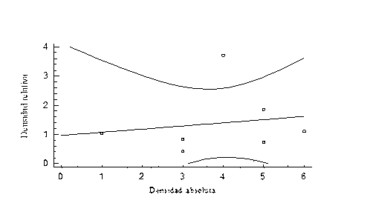

Figura 2.3 Análisis de correlación de Sperman entre la densidad absoluta (pumas/100 km2) y el índice de densidad relativa (excrementos/100 km), rs=0.32 y p>0.05.

El uso de métodos directos para la obtención de densidades poblacionales es más confiable debido al método y tecnología empleada, sin embargo el costo y la aplicación de estos no es tan factible en determinadas circunstancias (Sutherland, 1996). Los métodos indirectos han sido una buena alternativa para contar individuos, no obstante para proveer buenos resultados es importante conocer la confiabilidad que tienen estos. Es bien sabido que el uso de índices indirectos puede no mantener una relación lineal estable con la abundancia absoluta y dar resultados de altos o bajos tamaños poblacionales (Conroy, 1996). Por lo que se debe considerar que la estimación de números absolutos a partir de métodos indirectos es limitado por al menos dos factores: la distribución no al azar de los excrementos y por las tasas de deposición diferenciales (influidas por los hábitos alimentarios, digestibilidad y variaciones fisiológicas, (Cavallini, 1994). Sin embargo es de gran utilidad saber que cuando existe una alta relación lineal, se ha sugerido el uso de un factor de corrección para convertir el índice indirecto a un estimador de abundancia poblacional (Stander, 1998).
En este estudio se observa que la correlación entre el índice de densidad relativa y la densidad absoluta es baja (Figura 2.3). A diferencia de otros autores quienes han encontrado altas correlaciones (Stander, 1998; Funston et al., 2010; Criffield et al., 2010). Es necesario considerar que la aplicación de los índices en muchas ocasiones son sitio ó especie específicos y se deben tomar ciertas consideraciones al tratar de extrapolarlos a otras zonas ó especies. En este estudio es probable que las características de la zona, como

topografía accidentada y densa cobertura vegetal, no hayan permitido tener un índice de densidad adecuado para ser comparado con la densidad absoluta.
En otros estudios donde se han monitoreado algunos cánidos y félidos se ha visto que la combinación de estimadores poblacionales aplicables a la técnica de marcaje- recaptura y los índices de estaciones olfativas resultan ser métodos económicos y confiables para el monitoreo de poblaciones (Schauster et al., 2002). La combinación de estaciones olfativas y excrementos depositados han sido considerados como confiables y de menor costo, así mismo sugieren que tamaños de muestra más grandes pueden generar relaciones fuertes entre los índices y la densidad absoluta (Criffield et al., 2010).
Existe la posibilidad de que el área de muestreo considerada para la colecta de excrementos de este estudio no sea suficiente para obtener una colecta cercana al total de excrementos depositados por pumas, debido a sus amplios ámbitos hogareños (25 a 685 km2; Hemker et al., 1984; Núñez et al., 2002). Por lo que es recomendable incrementar el número de senderos recorridos para abarcar un área más grande y así obtener una mejor
estimación del índice. Ya que el esfuerzo de muestreo en términos de número de trayectos y distancia total recorrida en una zona y la intensidad del muestreo tienen un marcado efecto sobre la precisión de los cálculos de la frecuencia de rastros encontrados (Stander, 1998). También es importante considerar que la colecta de excrementos se debe realizar fuera de los senderos, pues es probable que puedan encontrarse excrementos fuera de estos. La conducta etológica de los pumas de cubrir con hojarasca sus excrementos (Aranda, 2000), puede ser otro factor que impide colectar un mayor número de excrementos por lo que también es recomendable realizar un registro combinado de rastros (huellas, excrementos, marcas de garras, madrigueras, entre otros).

Por otro lado es bien sabido que de acuerdo a las condiciones de la zona de estudio en ocasiones es difícil realizar un registro combinado de huellas y excrementos, ya que la identificación y visualización de huellas se limita por las condiciones del terreno y en ocasiones la colecta de excrementos por efecto de la lluvia, lo cual indudablemente limita la comparación estacional. En los estudios de puma que se basan en la colecta de excrementos se ha observado que en sitios secos los excrementos persisten por semanas e incluso meses en contraste con los bosques húmedos tropicales (Emmons, 1987; Taber et al., 1997). Así mismo la permanencia de huellas en terrenos secos es menor (Taber et al., 1997) por lo que se dificulta su conteo como parte del índice de abundancia relativo. En este estudio se obtuvo un promedio de excrementos colectados para los meses de sequias ligeramente más alto (6.7) que el obtenido en los meses de lluvia (4.2), lo cual probablemente se relaciona con el efecto de la lluvia sobre la colecta de excrementos.
Sin embargo, la tasa de deposición de excrementos puede usarse como un indicador de la densidad y tendencias en abundancias. El efecto de otras variables relevantes como la influencia de la dieta, la presencia o ausencia de la especie de interés influida por la cacería o por cambios en las preferencias del hábitat, así como; la localización de los excrementos debido a cambios estacionales de la vegetación (crecimiento de pastos, arbustos etc.) o cambios en la velocidad de desintegración de los excrementos (influido por la lluvia) entre otros; de ser necesario puede ser evaluado (Cavallini, 1994), aunque el investigador deberá considerar la inversión.
Finalmente el conocimiento y establecimiento de técnicas confiables de estimadores poblacionales de grandes carnívoros es esencial para poder llevar a cabo propuestas de conservación y manejo con base en el uso de resultados certeros y reales del estado de la población. En este estudio se consideró la densidad de trampas cámara como confiable

(Soria-Díaz et al., 2010), debido a que se puede identificar a los organismos individualmente (Kelly et al., 2008) y facilitar el uso de la metodología de marcaje recaptura y los protocolos descritos para obtener densidades en felinos (Silver, 2004; Kelly et al., 2008). Balme et al. (2009), encuentran que las trampas cámara muestran mejores resultados que el conteo de huellas y radiotelemetría para estimar densidades de carnívoros crípticos como leopardos. Otros estudios con jaguares (Silver et al., 2004), ocelotes (Maffeí y Noss, 2008; Dillon y Kelly, 2008), pumas (Kelly et al., 2008) y tigres (Karanth et al., 1998), han confirmado también la efectividad de las trampas cámara.

REFERENCIAS

Aranda M. 1996. Distribución y abundancia del jaguar, Panthera onca (carnívora; felidae) en el estado de Chiapas, México. Acta Zoológica Mexicana 68: 45-52
Aranda M. 2000. Huellas y otros rastros de los mamíferos grandes y medianos de México.

Instituto de Ecología, A. C., Xalapa, México.

Balme G. A., L. T. B. Hunter y R. Slotow. 2009. Evaluating Methods for Counting Cryptic Carnivores. Journal of Wildlife Management 73 (3): 433-441
Cavallini P. 1994. Faeces count as an index of fox abundance. Acta Theriologica 39 (4): 417-424
Criffield M. A., E. C. Hellgren y D. M. Leslie jr. 2010. Density estimation and survey validation for swift fox Vulpes velox in Oklahoma. Acta Theriologica 55 (1): 53-60
Conroy M. J. y J. D. Nichols. Capítulo 3. 1996. Designing a study to assess mammalian diversity. In: Measuring and Monitorg Biological Diversity. Standard Methods for Mammals. Wilson D. E., F. R. Cole, J. D. Nichols, R. Rudram y M. S. Foster (eds.). Smithsonian. Washington and London. 41-49 pp.

Dillon A. y M. J. Kelly. 2008. Ocelot home range, overlap and density: comparing radio telemetry with camera trapping. Journal of Zoology 275: 391-398
Emmons L. H. 1987. Comparative feeding ecology of felids in a tropical rainforest.

Behavioral Ecology and Sociobiology 20 (4): 271-283

Funston P. J., L. Frank, T. Stephens, Z. Davidson, A. Loveridge, D. M. Macdonald, S. Durant, C. Packer, A. Mosser y S. M. Ferreira. 2010. Substrate and species constraints on the use of track incidences to estimate African large carnivore abundance. Journal of Zoology 281: 56-65
Gusset M. y N. Burgener. 2005. Estimating larger carnivore numbers from track counts and measurements. African Journal of Ecology 43: 320-324
Harrison R. L., D. J. Barr y J. W. Dragoo. 2002. A comparison of population survey techniques for swift fox (Vulpes velox) in New Mexico. American Midland Naturalist 148: 320–337
Hemker T. P., F. G. Lindzey y B. B. Ackerman. 1984. Population characteristics and movement patterns of cougars in southern Utah. Journal of Wildlife Management 48 (4): 1275-1284
Karanth K. U y J. D. Nichols. 1998. Estimation of tiger densities in India using photographic captures and recaptures. Journal of Ecology 79: 2852-2862
Kelly M. J., A. J. Noss, M. S. D. Dibetti, L. Maffeí, R. L. Arispe, A. Paviolo, C. D. De Angelo y Y. E. Di Blanco. 2008. Estimating Puma densities from camera trapping across three study sites: Bolivia, Argentina, and Belize. Journal of Mammalogy 89 (2): 408–418

Lewison R., E.L. Fitzhugh y S.P. Galentine. 2001 Validation of a rigorous track classification technique: identifying individual mountain lions. Biological Conservation 99: 313–321
Maffeí L. y A. Noss. 2008. How small is too small? Camera trap survey areas and density estimates for ocelots in the Bolivian Chaco. Biotropica 40 (1): 71-75
Maffeí L., E. Cuéllar y A. Noss. 2002. Uso de trampas cámara para la evaluación de Mamíferos en el Ecotono del Chaco-Chiquitanía. Revista Boliviana de Ecología y Conservación Ambiental 11: 55-65
Núñez R., B. Miller y F. Lindzey. 2002. Ecología del jaguar en la Reserva de la Biosfera Chamela-Cuixmala, Jalisco, México. In: El jaguar en el nuevo milenio. Medellín R. A., C. Equihua, C. L. B. Chetkiewicz, P. G. Crawshaw, A. Rabinowitz, K. H. Redford, J. G. Robinson, E. W. Sanderson y A. B. Taber (comps.). Fondo de la cultura económica. 107-126 pp.
Rosas-Rosas O. C., R. Valdez, L. C. Bender y D. Daniel. 2003. Food habits of pumas in northwestern Sonora, Mexico. Wildlife Society Bulletin 31 (2): 528-535.
Schauster E. R., E. M. Gese y A. M. Kitchen. 2002. An evaluation of survey methods for monitoring swift fox abundance. Wildlife Society Bulletin 30: 464–477.
Silver S. 2004. Estimando la abundancia de jaguares mediante trampas-cámara. Wildlife Conservation Society: 1-27
Silver S., L. Ostro, L. Marsh, L. Maffeí, A. Noss, M. Nelly, R. Wallace, H. Gómez y G. Ayala. 2004. The use of camera traps for estimating jaguar Panthera onca abundance and density using capture-recapture análisis. Oryx 38 (2): 148-154
Smallwood K. S. y E. L. Fitzhugh. 1995. A track count for estimating mountain lion Felis conc'olor califiJrnia population trends. Biological Conservation 71: 251-259

Soria-Díaz L., O. Monroy-Vilchis, C. Rodríguez-Soto, M. M. Zarco-González y V. Urios. 2010. Variation of abundance and density of Puma concolor in zones of high and low concentration of camera trap in central Mexico. Animal Biology 60: 361-37
Stander P. E. 1998. Spoor counts as indices of large carnivore populations: the relationship between spoor frequency., sampling effort and true density. Journal of Applied Ecology 35: 378-385
Sutherland W. 1996. Ecological Census Techniques. Cambridge. USA New York.

Taber A. B., A. J. Novaro, N. Neris y F. H. Colman. 1997. The Food Habits of Sympatric Jaguar and Puma in the Paraguayan Chaco. Biotropica 29 (2): 204-213
Van Dyke F. G., R. H. Brocke y H. G. Shaw. 1986. Use of road track counts as indices of Mountain Lion presence. Journal of Wildlife Management 50: 102-109
Walker R. S., A. J. Novaro y J. D. Nichols. 2000. Consideraciones para la estimación de abundancia de poblaciones de mamíferos. Mammalogy 7 (2): 73-80.
Weimer R. C. 2007. Estadística. PATRIA. Segunda edición en ingles y primera en español.

México.

CAPÍTILO III

CAPÍTULO III. Artículo científico enviado a la revista internacional “Mammalia” la cual se encuentra reconocida por el Journal Citation Report. Este artículo se encuentra en revisión con correcciones menores.


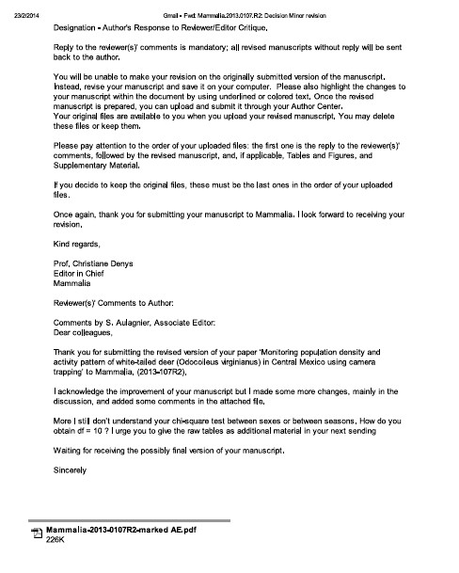

Monitoring population density and activity pattern of white-tailed deer (Odocoileus virginianus) in Central Mexico, using camera trapping

Running title: Density and activity pattern of white-tailed deer, México

Leroy Soria-Díaz1 & Octavio Monroy-Vilchis1,*

1Estación Biológica Sierra Nanchititla, Facultad de Ciencias, Universidad Autónoma del Estado de México, Instituto Literario 100, Colonia Centro, 50000 Toluca, México.

*Corresponding author. Email: omv@uaemex.mx or tavomonroyvilchis@gmail.com

Abstract: White-tailed deer (Odocoileus virginianus) are economically important in the Americas, and are also the main prey of predators such as the jaguar (Panthera onca) and puma (Puma concolor), but human influence has led to the decline of their populations by hunting and increasing agricultural and pastoral land-use. On the other hand, there is a lack of ecological knowledge on the species in central Mexico. We investigated the population density and activity pattern of white-tailed deer in the Sierra Nanchititla, Mexico, using ten camera traps. Sampling was conducted over 18 months between 2004 and 2007. We identified deer in photographs and the population abundance was estimated using the CAPTURE program and density by dividing the estimated abundance by the effective sampled area. The daily activity pattern was derived by using the recorded time in the
photographs for each hour of the day. Population density was from 2.0 to 6.3 in the wet season and 0.8 to 12 individuals/km2 in the dry, showing a diurnal pattern. This study was one of the first using camera traps in Mexico, for a sampling period longer than one year and provided information for the development of management programs.

Keywords: Abundance, camera trapping, ecology, diurnal, Mexico

Introduction

White-tailed deer (Odocoileus virginianus) is an important species in American ecosystems, as it is both an herbivore and a prey of large carnivores such as cougar (Puma concolor) and jaguar (Panthera onca, Galindo-Leal and Weber 1998, Monroy-Vilchis et al. 2009a, Gómez-Ortíz and Monroy-Vilchis 2013). It is also an important food resource for local people, as it is the main hunted species in some areas (Galindo-Leal and Weber 1998, Naranjo et al. 2004, Monroy-Vilchis et al. 2008a, Ortega et al. 2011). This species is also one of the most adaptable and tolerant to agricultural and pastoral areas. However, hunting and loss of habitat have caused the decrease of its populations in Mexico (Galindo-Leal and Weber 1998). While important for the development of management programs, monitoring wild deer populations is particularly difficult due to their elusive behavior. The most commonly used monitoring techniques rely on indirect methods, such as track and pellet- group counts (Mooty and Karns 1984, Mandujano 2005, Ortíz et al. 2005, Reyna-Hurtado and Tanner 2007, Sánchez-Rojas et al. 2009). However, these methods are sensitive to habitat, terrain conditions and the need for trained personnel; further, they do not provide information regarding age structure or sex ratio (Novak et al. 1991, Smallwood and Fitzhugh 1995, Mccoy et al. 2011). On the other hand, aerial counts, spotlight surveys, thermal imaging, as well as direct counts on foot or in vehicles, are costly, as well as being restricted to open zones and specific seasons (Jacobson et al. 1997, Dellafiore et al. 2003, Roberts et al. 2006, Collier et al. 2007). Nowadays, camera trapping is used to estimate densities and activity patterns of mid-sized and large mammals (Van-Schaik and Griffiths 1996, Maffei et al. 2002, Pinto and Andriolo 2005, Tobler et al. 2009). Camera traps are beneficial for a variety of reasons; being non-invasive, abundance data are obtained in short

sampling periods and the financial costs are lower than traditional method of capturing and recapturing the individuals (Karanth 1995, Jacobson et al. 1997, Soria-Díaz et al. 2010, Mccoy et al. 2011).
Camera traps combined with capture-recapture methods have been applied in the Americas to estimate the abundance and density of species such as Tapirus terrestris (Noss et al.
2003, Trolle et al. 2008), P. concolor (Kelly et al. 2008, Soria-Díaz et al. 2010), P. onca (Silver et al. 2004, Soisalo and Cavalcanti 2006), Leopardus pardalis (Trolle and Kéry 2003, Maffei and Noss 2008) and O. virginianus. For this last species, there has only been one previous study with camera traps in Mexico, from which densities have been estimated (2.36 individuals/km², Lara-Díaz et al. 2011).
Telemetry has been the most commonly used tool to collect data on activity patterns (Beier and McCullough 1990, Mandujano et al. 1996). White-tailed deer in Mexico show crepuscular activity pattern (Galindo-Leal and Weber 1998, Gallina et al. 2005); however this can be influenced by some factors, such as the presence of predators (Nelson and Mech 1984), sex and seasonality (Beier and McCullough 1990, Gallina et al. 2005). The activity pattern provides information on the strategies deer show to survive (Feng et al. 2012) and is also relevant to management and associated research efforts (Gómez et al. 2005).
In Sierra Nanchititla, in central Mexico, white-tailed deer are the third most frequent prey in the diet of the P. concolor (Monroy-Vilchis et al. 2009a), the most frequent for P. onca (Gómez-Ortíz and Monroy-Vilchis 2013), while it is hunted without control for human consumption and occasionally for trade (Monroy-Vilchis et al. 2008a). No assessment has yet been made of the population size of deer on this site and survival strategies for this species have not yet been determined. These ecological parameters would supply data to strengthen proposals for species management at a regional level and become a model for

other regions. The objective of the current study was to determine the population density and activity pattern of white-tailed deer in Sierra Nanchititla, Mexico, using camera traps.

Material and methods

Study area

Sierra Nanchititla Natural Reserve (SNNR) is located in the Balsas River depression, southwestern State of Mexico (Figure 3.1). Its coordinates span from 19° 04’ 46’’ to 18°
45’ 38” N and 100° 15’ 54’’ to 100° 36’ 28’’ W, with altitudes from 410 to 2,080 m.a.s.l., and a marked seasonality characterized by a wet season from June to October and a dry season from November to May. The SNNR covers an area of 663.93 km2, with a core- protected zone of 15.1 km2 (with low human activity); pine-oak forest dominates with an average annual temperature of 14° C. The SNNR contains 53 mammal species (Monroy- Vilchis et al. 2011a), including 5 out of the 6 species of wild felines registered for Mexico (Sánchez et al. 2002, Monroy-Vilchis et al. 2008b).
This study was carried out in the core-protected zone of SNNR over 18 months, between 2004 and 2007. This period was divided into six temporary and independent trimesters, in order to increase the probability for the population to be closed; this assumed that a population remain unchanged during the study period, i.e., that there are no gains or losses of individuals cougars. Studies on mammals have used two to three month sampling periods for a closed population, arguing that in such short sampling times, the probability of observing a birth, death, migration or immigration event is low (Karanth 1995, Trolle and Kéry 2003, Silver et al. 2004). We considered four trimesters in the dry season (November to May) and two in the wet season (June to October) and the number of active

cameras was the same in both periods. We put ten camera traps (Camtrakker brand with passive movement and temperature detectors), on roads and paths frequented by deer (where deer tracks and scat had been observed), with a density of 1 camera/0.59 km2 (average separation of 1.6 km). The position of each camera was geo-referenced and they
were programmed to work 24 hours a day, with an interval of 20 second between photographs, imprinting the hour and date of each photograph. The cameras were visited on a monthly basis to check their functioning and replace the film and batteries.
We did not use bait in the study, as it is subject to controversy (McCoy et al. 2011). Some argue that using bait may overestimate the number or sex of deer, by attracting individuals from other territories (Jacobson et al. 1997, Roberts et al. 2006).
Sampling effort was measured in trap days, considering a trap day as 24 hours. The total of these was the sum of trap days that each camera was in use or until the day of the last exposure in the cases where batteries or film ran out. Fur characteristics were principally used to distinguish individuals (scars or spots, Jacobson et al. 1997), with other secondary characteristic used for identification, such as neck thickness in proportion to body (González-Marín et al. 2008), the presence or absence of antlers and the presence of fawns (in the case of females). In some cases, we identified the males according to antler size, including number of branches and also considered the place and date of the photograph (Oliveira-Santos et al. 2010, Figure 3.1).
To increase the accuracy of deer identification, we performed a double-blind exercise, in which a group expert from Sierra Nanchititla Biological Station and a group expert of Zacango zoological garden, State of Mexico, independently carried out initial identification of photographs of the individuals, and we compared both identifications.

We estimated the abundance of identified deer using the CAPTURE software program. A matrix of the capture history was composed for each one of the six temporary trimesters. Each trimester comprised 13 sampling occasions and each occasion covered a 7-day period. The CAPTURE program applies several capture-recapture models to estimate abundance: M(o), M(h), M(t) and M(b) and combinations, the model with the highest value (range [0- 1]) is considered to be the one best fitting the samples data (see Otis et al. 1978). Deer density was estimated by dividing the abundance of the 6 trimesters independently between the effective sampling areas. We determined the sampling areas using three different buffer areas around each camera trap; (1) equal to the minimum home range radius of 0.43 km defined for white tailed deer in the USA (Marchinton and Hirth 1984), (2) a radius of 0.20 km obtained for the dry season and (3) a radius of 0.22 km for the wet season, these last two radius obtained from the Manantlan Biosphere Reserve, Mexico (González-Pérez 2003 cited in Ortega-S et al. 2011).
The daily activity pattern was determined from photographs with visible time stamps, by summing captures recorded for each 2-hour blocks of the day (crepuscular activity was between 06:00 and 08:00 hrs and between 18:00 and 20:00 hrs). To determine the independence of photographic registers, only a single photographic register was considered per individual in any 24 hour period (Monroy-Vilchis et al. 2011a). A chi-squared test was
applied (χ2, Weimer 2007) to determine if there were significant differences in the activity

patterns between sexes and between the two seasons.

Results

Population density

We obtained 94 deer photographs, with a 97% correspondence between the identifications performed by the two independent experts; any disagreements in these identifications were not considered for further analysis. The sampling effort varied from 99 to 537 trap days among the 6 sampling trimesters. The number of individuals identified ranged from 4 to 11, with a sex ratio of 1 male per 0.7 females and a female:fawn ratio of 1:0.43. The models that presented the highest values were M(o) and M(h) and the abundance obtained was from 4 ± 0.9 (s.e) to 16 ± 4.2 individuals with an interval of capture probability from 0.05 to 0.15 (Table 3.1).

Trimest er | Trap-days |  |  | p
Trimest er | Number of identified individuals (M(t+1)) | Model and value | Ň ± s.e. |  | Density ± s.e. (sampling area 5.11 km2) | Wet season, density (sampling area 1.60 km2) | Dry season density (sampling area 1.29 km2)
11 (dry) | 398 |  | 13 ±  3.6
 | 9 (5 ♂, 3 ♀, 1 fawn) | M(o)= 1.0 | 13 ±  3.6 | 0.09 | 2.5 ± 0.7 |  | 10.0 ± 2.8
22 (wet) | 537 |  | 10 ±  3.4
 | 7 (3 ♂, 2 ♀, 2 fawns) | M(h)= 1.0 | 10 ±  3.4 | 0.07 | 2.0 ± 0.7 | 6.3 ± 2.1
33 (dry) | 424 |  | 16 ±  4.2
 | 11 (8 ♂, 2 ♀, 1 fawn) | M(o)= 1.0 | 16 ±  4.2 | 0.08 | 3.1 ± 0.8 |  | 12.0 ± 3.3
44 (dry) | 265 |  | 4  ±0.9 | 00.1  5
 | 4 (3 ♀, 1 fawn) | M(o)= 1.0 | 4  ±0.9 | 00.1  5 | 0.8 ± 0.2 |  | 3.1 ± 0.7
55 (wet) | 99 |  | 10  ±3.4 | 00.0  7
 | 7 (2 ♂, 4 ♀, 1 fawn) | M(h)= 1.0 | 10  ±3.4 | 00.0  7 | 2.0 ± 0.7 | 6.3 ± 2.1
66 (dry) | 274 |  |  | 00.0  5
 | 4 (3 ♂, 1 ♀) | M(o)= 1.0 | 8 ± 5.5 | 00.0  5 | 1.6 ± 1.1 |  | 6.2 ± 4.3

Table 3.1 Sampling effort and recommended model (M(h) or M(o)) to estimate abundance and standard error (Ň ± s.e.), capture probability (p), and density (individuals/km2) estimates for three home range values of white-tailed deer (Marchinton and Hirth 1984, González-Pérez 2003 in Ortega et al. 2011).

We obtained three effective sampling areas of 5.11 km2, and 1.6 km2 in the wet season and
1.29 km2 in the dry season. With the first sampling area (5.11 km2), we obtained densities from 2.0 ± 0.7 (s.e) in the wet season and 0.8 ± 0.2 to 3.1 ± 0.8 in the dry season. With the remaining two sampling areas the density was from 6.3 ± 2.1 in the wet season and from
3.1 ± 0.7 to 12 ± 3.3 individuals/km2 in the dry station (Table 3.1).

Activity pattern

To determine the activity pattern, 84 photographs with visible time stamps were used (89% of the total). These data showed that deer were mostly diurnal, with activity peaking between 16:00 and 18:00 h (17% of the photographs) and between 10:00 and 12:00 h (15% of the photographs). At night, the peak of activity was between 0:00 and 2:00 h (12%), with low or no crepuscular activity recorded (Figure 3.3).
No significant differences were found in the activity pattern between sexes (χ2=11.3,
d.f.=11, p>0.05), nor between seasons (χ2=7.8, d.f.=11, p>0.05).

Discussion

This study provides the first attempt and some recommendations to determine abundance and density of white-tailed deer using camera traps and together with that of Roberts et al. (2006) represents the first to have estimated deer populations in a sampling period longer than one year. This is important: only through studies of several years duration can we better understand the deer population dynamics and understand factors affecting these dynamics (Mandujano 2004).
Previous studies have assessed the reliability in assigning individual identities to species that lack unique natural markings (e.g., cougars: Kelly et al. 2008, Soria-Díaz et al. 2010, tapirs: Oliveira-Santos et al. 2010) and recommended that (i) at least two investigators independently identify the photos and (ii) that observed bias is evaluated. We performed a double-blind exercise to increase the accuracy of deer identification and obtained 97% correspondence between independent evaluators. To distinguish individuals we did not use dark spots in the body or legs, because these subjective characteristics vary with the distance and angle from camera, flash and daylight (Oliveira-Santos et al. 2010).
The camera density and number that we employed (1 camera/0.59 km2, ten cameras) was
similar to that used in other studies with deer, from 1 camera/0.33 km2 (with eight and twelve cameras, Koerth et al. 1997, Curtis et al. 2009) to 1 camera/0.65 km2 with fifteen cameras (Jacobson et al. 1997).
The deer densities of 0.8 to 3.1 obtained with the sampled area of 5.11 km2, are similar to those estimated in Mexico, using camera traps in Sierra de San Luis, Sonora (2.36, Lara- Díaz et al. 2011). In addition to those obtained with indirect methods in Sierra Norte de Oaxaca (2.68-3.09, Briones-Salas and García 2005) and Sierra de Pachuca, Hidalgo (2.1,

Sánchez-Rojas et al. 2009). However, they are lower than estimated for Bosque de la Primavera in Jalisco (5, Valenzuela 1994) and La Michilía Biosphere Reserve, Durango (21, Gallina 1994). However the densities we recorded in the wet season (6.3 individuals/km2 in a sampling area of 1.6km2) and dry season (3.1 to 12 individuals/km2 in a sampling area of 1.29 km2) are higher than those of all studies except those obtained in La Michilía Biosphere Reserve, Durango. We have specifically made comparisons with studies in similar environments (temperate pine-oak forests), and these differences can be due to the different methods utilized (camera traps, scat counting or footprints), different environmental protection policies and sampling area estimate.
The size of the effectively sampled area is crucial in the calculation of the final density. Our data indicate a wide variation in the number of deer observed, using different sample areas; from 2 to 6.3 in wet season and 0.8 to 12 individual/100 km2 in the dry season. Is important to consider this variation in order to make appropriate decisions in management programs. We used home range for white-tailed deer that was previously available (obtained of
telemetry) to construct the sampling area, because these data are not yet available in SNNR. However it is necessary to obtain the home range of white-tailed deer, so that the results can be accurate. We consider that the results of deer density we have obtained for SNNR are good, and can give us an overview of the white tailed deer population status in SNNR. We also consider that these densities are similar or higher that other studies and fawn viewed and the low levels of human activity that occur in the sampling site, we believe that this deer population is healthy and reproductively sustainable. However, is important to continue monitoring these populations, with increased sampling effort and get the home range of white tailed deer in SNNR, to ensure this is a robust conclusion.

During the sampling period of white tailed deer in the SNNR, a wildfire that occurred (May 2006) prevented us from completing the sampling in the wet season. The population abundance significantly decreased from 16 (trimester 3), before the fire, to 4 individuals (trimester 4), after the fire. This demonstrates that the disturbance had a negative effect on the deer population, probably dispersing the individuals toward other zones to find habitat cover. Nevertheless, eleven months after the fire, the population had recovered (Table 3.1). Deer activity was mainly diurnal, being more active from 16:00 to 18:00 h and from 10:00 to 12:00 h. This result differs from other studies, which suggest that deer have activity peaks at dawn and dusk (Galindo-Leal and Weber 1998, Gallina et al. 2005). This difference can be because in the SNNR, cougar activity peaks from 06:00 to 08:00 and from 18:00 to 20:00 h (Monroy-Vilchis et al. 2009b). In this case, we believed that deer probably avoid the peaks of cougar activity to reduce predation risk, supporting the suggestion by Nelson and Mech (1984) that the activity pattern of deer is influenced by the presence of the predator.
The activity pattern of deer is also influenced by gender, as in some studies it has been found that females, with fawns or pregnant, show greater levels activity than males (Beier and McCullough 1990, Gallina et al. 2005). However, no significant differences were observed between sexes in our study. This is perhaps because there are good habitat and resources in SNNR.
No significant differences were found in our study in the activity pattern between the two seasons (wet and dry). Nevertheless, this is probably because the study site is a temperate zone with pine-oak forests, in which there is little temperature variation between the two seasons (12° C to 16 ° C, Monroy-Vilchis et al. 2011b) and the availability of resources does not decrease in the dry season as in semi-arid zones (Gallina et al. 2005).

Finally, the costs of photo-trapping could be compared with those of other techniques used to estimate deer population abundance, such as counts with helicopters (Koerth et al. 1997) and those on roads (Roberts et al. 2006). These two studies mentioned that photo-trapping is expensive; however they did not consider that the cost of cameras is limited to an initial outlay, which can result in lower overall costs over longer-term studies. Moreover, photo- trapping supplies information on sex-ratio, population structure, activity pattern, monitoring of cryptic species and requires almost no human effort with a robust sampling
duration (24 hours/day). In our study, the cost of sampling from camera traps was 650 USD/km2/year, considering the initial cost of camera traps ($10), films, developing the films, batteries ($120) and monthly fieldtrips. Nowadays this price can decrease even further, considering there are digital camera traps that use rechargeable batteries. Other authors have had sampling costs with camera traps ranging from 37 to 1400 USD/km2/year (Jacobson et al. 1997, Curtis et al. 2009).
Our study demonstrated that densities of white tailed deer can be reliably identified in remote camera surveys. However will be necessary in future studies of deer density, to consider alternative methods to estimate density of unmarked animals; such as those used by Rowcliffe et al. (2008), based on the ideal gas model (Hutchinson and Waser et al.
2007), to contrast to both methodologies and generate more reliable results.

The densities estimated from this study can serve as a model to other nearby areas with environmental features similar to this study (pine-oak-forest). Such estimates of white- tailed deer density are needed in central Mexico for improving the species conservation.

Acknowledgments: We would like to thank the Mexican people for funding the study through the Universidad Autonoma del Estado de Mexico with the projects (CONACYT 101254) Sierra Nanchititla. The staff of Zacango Zoo: Fernando Mejia, Jesús Frieven y Guillermo Díaz, for identification of the deer. The CONACYT for the scholarship (LSD) 214042. Mike S. Fowler (Swansea University) helped us improve the language. Reviews from Dr. Javier Manjarrez and Dr. Victor Fajardo strengthened the manuscript.

References

Beier, P. and D.R. McCullough. 1990. Factors influencing white-tailed deer activity patterns and habitat use. Wildl. Monogr. 101: 1-55.
Briones-Salas, M. and C. García. 2005. Estimación de la densidad del venado cola blanca (Odocoileus virginianus oaxacensis) en la Sierra Norte de Oaxaca. Rev. Mex.
Mastozool. 9: 141-145.

Collier, B.A., S.S. Ditchkoff, J.B. Ragling and J.M. Smith. 2007. Detection probability and sources of variation in white-tailed deer spotlight surveys. J. Wildl. Manage. 71: 277-281.
Curtis, P.D., B. Boldgiv, P.M. Mattison and J.R. Boulanger. 2009. Estimating deer abundance in suburban areas with infrared-triggered cameras. Hum. Wildl. Conflict. 3: 116–128.

Dellafiore, C.M., M. Demaría, N. Maceira and E. Bucher. 2003. Distribution and abundance of the pampas deer in San Luis Province, Argentina. Mastozool. Neotrop. 10: 41-47.
Feng, X., M. Ming, W. Yiqun and Y. Weikang. 2012. Winter day time activity budgets of Asian ibex Capra sibirica in Tomur National Nature Reserve of Xinjiang, China. Pak. J. Zool. 44: 389-392.
Gallina, S. 1994. Dinámica poblacional y manejo de la población del venado cola blanca en la Reserva de la Biósfera la Michilía, Durango, México. In: (C. Vaughan and M. Rodríguez, eds.) Ecología y manejo del venado cola blanca en México y Costa Rica. EUNA. Heredia, Costa Rica. pp. 205-345.
Gallina, S., P. Corona-Zárate and J. Bello. 2005. El comportamiento del venado cola blanca en zonas semiáridas del Noreste de México. In: (V. Sánchez-Coordero and R.A. Medellín, eds.) Contribuciones mastozoológicas en homenaje a Bernardo Villa, Instituto de Biología de la UNAM-instituto de ecología de la UNAM-CONABIO, México. pp. 193-203.
Galindo-Leal, C. and M. Weber. 1998. El venado de la Sierra Madre Occidental, ecología manejo y conservación. EDICUSA-CONABIO, México. pp. 272
Gómez, H., R.B. Wallace, G. Ayala and R. Tejada. 2005. Dry season activity periods of some Amazonian mammals. Stud. Neotrop. Fauna Environ. 40: 91-95.
Gómez-Ortiz, Y. and O. Monroy-Vilchis. 2013. Feeding ecology of puma Puma concolor in Mexican montane forest with comments about jaguar Panthera onca. Wildl. Biol. 19: 179-187.

González-Marín, R.M., S. Gallina, S. Mandujano and M. Weber. 2008. Densidad y distribución de ungulados silvestres en la Reserva Ecológica el Edén, Quintana Roo, México. Act. Zool. Mex. 24: 73-93.
Hutchinson J.M.C. and P.M. Waser. 2007. Use, misuse and extensions of “ideal gas” models of animal encounter. Biol. Rev. 82. 335-359.
Jacobson, H.A., J.C. Kroll, R.W. Browning, B.H. Koerth and M.H. Conway. 1997.

Infrared-triggered cameras for censusing white-tailed deer. Wildl. Soc. Bull. 25: 547-556.
Karanth, K.U. 1995. Estimating tiger Panthera tigris populations from camera-trap data using capture-recapture models. Biol. Conserv. 71: 333-338.
Kelly, M.J., A.J. Noss, M.S.D. Ditetti, L. Maffei, R.L. Arispe, A. Paviolo, C.D.D. Angelo and Y.E.D. Blanco. 2008. Estimating puma densities from camera trapping across three study sites: Bolivia, Argentina and Belize. J. Mammal. 89: 408–418.
Koerth, B.H., C.D. McKown and C.J. Kroll. 1997. Infrared-triggered camera versus helicopter counts of white-tailed deer. Wildl. Soc. Bull. 25: 557-562.
Lara-Díaz, N.E., H. Coronel-Arellano, A. González-Bernal, C. Gutiérrez-González and

C.A. López-González. 2011. Abundancia y densidad de venado cola blanca (Odocoileus virginianus couoesi) en Sierra de San Luis, Sonora, México. Therya 2: 125-137.
Maffei, L., E. Cuéllar and A.J. Noss. 2002. Uso de trampas-cámara para la evaluación de mamíferos en el ecotono Chaco-Chiquitanía. Rev. Bol. Ecol. Conserv. Amb. 11: 55- 65.
Maffei, L. and A.J. Noss. 2008. How Small is too Small? Camera Trap Survey Areas and Density Estimates for Ocelots in the Bolivian Chaco. Biotropica 40: 71-75.

Mandujano, S., A. Pérez-Arteaga, S. Gallina and R.E. Sánchez-Mantilla. 1996. Diferenciación de pautas de comportamiento del venado con ayuda de radiotransmisores con sensor de movimiento. Act. Zool. Mex. 67: 67-80.
Mandujano, S. 2004. Análisis bibliográfico de los estudios de venado en México. Act.

Zool. Mex. 20: 211-251.

Mandujano, S. 2005. Track count calibration to estimate density of white-tailed deer (Odocoileus virginianus) in Mexican dry tropical forest. Southwest. Nat. 50: 223- 229.
Marchinton, L.R. and D. Hirth. 1984. Behavior. In: (L.K. Halls ed.) White tailed deer ecology and management. Stackpole Books, Harrisburg, PA. pp. 129-168.
Mccoy, J.C., S.S. Ditchkoff and T.D. Steury. 2011. Bias associated with baited camera sites for assessing population characteristics of deer. J. Wildl. Manage. 75: 472-477.
Monroy, O., M.M. Zarco, C. Rodríguez, P. Suárez and V. Urios. 2008a. Uso tradicional de reptiles, aves y mamíferos silvestres en la Sierra Nanchititla, México.- Universidad Autónoma del Estado de México, México. pp. 114.
Monroy-Vilchis, O., O. Sánchez, U. Aguilera-Reyes, P. Suárez and V. Urios. 2008b. Jaguar (Panthera onca) in the state of Mexico. Southwest. Nat. 53: 535-539.
Monroy-Vilchis, O., Y. Gómez, M. Janczur and V. Urios. 2009a. Food niche of Puma concolor in central Mexico. Wildl. Biol. 15: 97-105.
Monroy-Vilchis, O., C. Rodríguez-Soto, M. Zarco-González and V. Urios. 2009b. Cougar and jaguar habitat use and activity patterns in central Mexico. Anim. Biol. 59: 145- 157.
Monroy-Vilchis, O., M.M. Zarco-González, C. Rodríguez-Soto, L. Soria-Díaz and V. Urios. 2011a. Fototrampeo de Mamíferos en la Sierra Nanchititla, México:

abundancia relativa, patrones de actividad y huso de hábitat. Rev. Biol. trop. 59: 373-383.
Monroy-Vilchis, O., M.A. Balderas, R. Rubio, J.C. Castro, C. Rodríguez-Soto, M.M. Zarco-González, L. Soria-Díaz, O. De luna and U. Aguilera. 2011b. Programa de conservación y manejo del Parque Natural Sierra Nanchititla. 1ª edición.
Universidad Autónoma del Estado de México, México. pp. 218.

Mooty, J.J. and P.D. Karns. 1984. The relationship between white-tailed deer track counts and pellet-group surveys. J. Wildl. Manage. 48: 275-279.
Naranjo, E., M. Guerra, R. Bodmer and J. Bolaños. 2004. Subsistence hunting by three ethnic groups of the Lacandon Forest, Mexico. J. Ethnobiol. 24: 233-253.
Nelson, M.E. and L.D. Mech. 1984. Deer social organization and wolf predation in Minnesota. Wildl. Monogr. 77: 1-53.
Noss, A.J., R.L. Cuéllar, J. Barrientos, L. Maffei, E. Cuéllar, R. Arispe, D. Rúmiz and K. Rivero. 2003. A camera trapping and radio telemetry study of lowland tapir (Tapirus terrestris) in Bolivian dry forests. Newsl. IUCN/SSC Tapir Specialist Group 12: 24-32.
Novak, M.J., K.T. Scribner, W.D. Dupont and M.H. Smith. 1991. Catch-effort estimation of white-tailed deer population size. J. Wildl. Manage. 55: 31-38.
Oliveira-Santos, L.G.R., C.Z. André, P.A. Castro, P.G. Crawshaw Jr. 2010. Is it possible to individual identify mammals with no natural markings using camera-traps? A controlled case-study with lowland tapirs. Mammal. Biol. 75: 375-378.
Ortega, A., S. Mandujano, J. Villareal, M.I. Dimari, H. López Arevalo, M. Correa and M. Molina. 2011. In: (D. Hewitt ed.) Biology and management of white-tailed deer. CRC Press, Taylor and Francis Group. United States of America. pp. 565-597.

Ortíz, T., S. Gallina, M. Briones-Salas and G. González. 2005. Densidad poblacional y caracterización del habitat del venado cola blanca (Odocoileus virginianus oaxacensis Goldman and Kellog, 1940) en un bosque templado de la Sierra Norte de Oaxaca. Act. Zool. Mex. 21: 65-78.
Otis, L.D., P.K. Burnham, C.G. White and R.D. Anderson. 1978. Inference from capture data on closed animal populations. Wildl. Soc. Bull. 62: 1-135.
Pinto, L.C. and A. Andriolo. 2005. Camera traps used on the mastofaunal survey of Araras Biological Reserve, IEF-RJ. Rev. bra. Zooci. Juiz de fora. 7: 231-246.
Reyna-Hurtado, R. and G.W. Tanner. 2007. Ungulate relative abundance in hunted and non-hunted sites in Calakmul Forest (Southern Mexico). Biodiv. Conserv. 16: 743- 757.
Roberts, C.W., B.L. Pierce, A.W. Braden, R.R. López, N.J. Silvy, P.A. Frank and D. Ransom. 2006. Comparison of camera and road survey estimates for white-tailed deer. J. Wildl. Manage. 70: 263-267.
Rowcliffe, J.M., J. Field, S.T. Turvey and C. Carbone. 2008. Estimating animal density using cameras traps without the need for individual recognition. J. appl. Ecol. 45. 1228-1236.
Sánchez, O., J. Ramírez-Púlido, U. Aguilera-Reyes and O. Monroy-Vilchis. 2002. Felid record from the state of Mexico. Mammalia 66: 289-294.
Sánchez-Rojas, G., C. Aguilar-Miguel and E. Hernández-Cid. 2009. Estudio poblacional y uso de hábitat por el venado cola blanca (Odocoileus virginianus) en un bosque templado de la Sierra de Pachuca, Hidalgo, México. Trop. Conserv. Sci. 2: 204-214.

Silver, S.C., L.E.T. Ostro, L.K. Marsh, L. Maffei, A.J. Noss, M.J. Kelly, R.B. Wallace, H. Gómez and G. Ayala. 2004. The use of camera traps for estimating jaguar Panthera onca abundance and density using capture/recapture analysis. Oryx 38: 148–154.
Smallwood, K.S. and E.L. Fitzhugh. 1995. A track count for estimating mountain lion Felis concolor californica population trend. Biol. Conserv. 71: 251-259.
Soisalo, K. and M.C. Cavalcanti. 2006. Estimating the density of a jaguar population in the Brazilian Pantanal using camera-traps and capture–recapture sampling in combination with GPS radio-telemetry. Biol. Conserv. 129: 487-496.
Soria-Díaz, L., O. Monroy-Vilchis, C. Rodríguez-Soto, M. Zarco-González and V. Urios. 2010. Variation of the abundance and density of Puma concolor in zones of high and low concentration of cameras traps in Central Mexico. Anim. Biol. 60: 361- 371.
Tobler, M.W., S.E. Carrillo-Percastegui and G. Powell. 2009. Habitat use, activity patterns and use of mineral licks by five species of ungulate in south-eastern Peru. J. trop.
Ecol. 25: 261-270.

Trolle, M. and M. Kéry. 2003. Estimation of Ocelot density in the Pantanal using capture– recapture analysis of camera-trapping data. J. Mammal. 84: 607–614.
Trolle, M., A.J. Noss, J.L. Passos and L.F.B. Oliveira. 2008. Brazilian Tapir Density in the Pantanal: A comparison of systematic camera-trapping and line-transect surveys.
Biotropica 40: 211–217.

Valenzuela, D. 1994. Estimación de la densidad y distribución de la población del venado cola blanca en el Bosque la Primavera, Jalisco, México. In: (C. Vaughan, and M. Rodríguez, eds.) Ecología y manejo del venado cola blanca en México y Costa Rica. EUNA, Heredia, Costa Rica. pp. 247-262.

Van-Schaik, C.P. and M. Griffiths. 1996. Activity periods of Indonesian rain forest mammals. Biotropica 28: 105-112.
Weimer, R.C. 2007. Estadística. First Spanish language edition. Patría, México. pp. 839

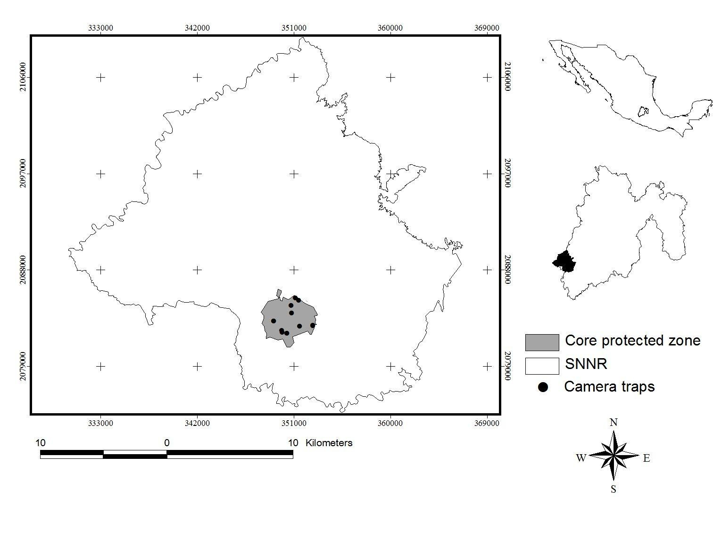

Figure 3.1 Geographical location of Sierra Nanchititla Natural Reserve (southwestern state of Mexico), core protected zone and camera traps.

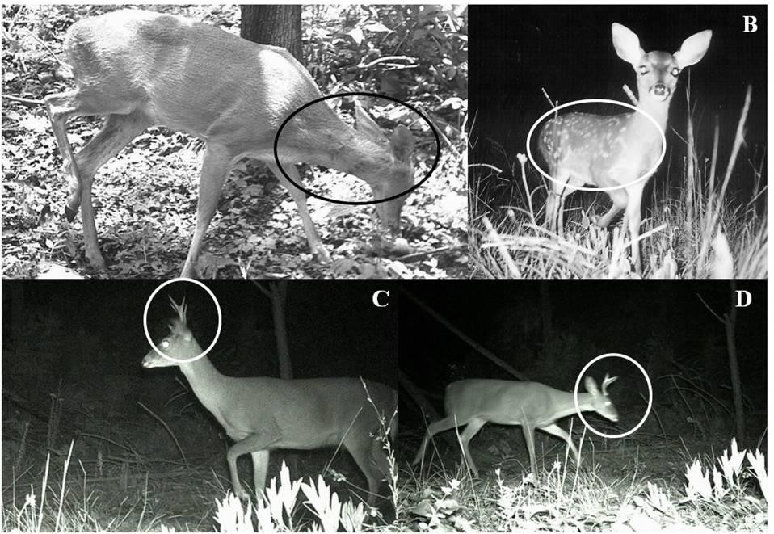

Figure 3.2 Some features for the identification of individual white tailed deer (Odocoileus virginianus); scars A), spots B) and antlers. Photographs C) and D) show the same male photographed at different times in the same sampling site.

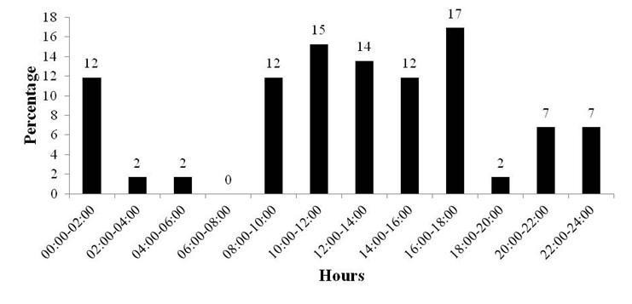

Figure 3.3 Daily activity pattern of white tailed deer (Odocoileus virginianus) in Sierra Nanchititla Natural Reserve (southwestern state of Mexico).

CAPÍTULO IV

CAPÍTULO III. Artículo científico enviado a la revista internacional “Wildlife Biology” la cual se encuentra reconocida por el Journal Citation Report. Este artículo se encuentra en estatus de enviado.



Functional response of Puma concolor to its three main prey in Central Mexico

Leroy Soria-DíazA, Octavio Monroy-VilchisA, and Daniel OroB

AEstación Biológica Sierra Nanchititla, Facultad de Ciencias, Universidad Autónoma del Estado de México, Instituto Literario 100, Centro, 50000 Toluca, México. leroysoriadiaz@gmail.com, tavomonroyvilchis@gmail.com
Tel: +01 722 2 96 55 53

BInstituto Mediterraneo de Estudios Avanzados IMEDEA, CSIC-UIB, 07190 Esporles, España.
d.oro@uib.es

Tel: +34 971611731

Corresponding author: Octavio Monroy Vilchis, E-mail: tavomonroyvilchis@gmail.com

Abstract

The study of predator-prey interactions have been often analyzed by means of functional responses in order to understanding predation patterns and the impact they have on prey populations. However little is still known about predator-prey systems with multiple prey species. Here we studied the functional response of cougars in Sierra Nanchititla (Central Mexico), in relation to their main prey: armadillo, coati and white- tailed deer. Since 2003 to 2009, we collected scats of cougars along five selected transects

and we estimated the relative prey abundance by setting up 18 camera traps. We used regression models for determining the type of functional response of cougars, considering the relative biomass consumed (dependent variable) and the index of abundance of each prey (explanatory variable). Cougars showed a type III functional response only for armadillos, their main prey, but not for the other prey. The decrease of cougar predation rate at low abundance of armadillos may be explained by a switching or change to predate on alternative prey. Consumption of alternative prey by cougars confirms a high foraging plasticity of a generalist carnivore that probably reduces interference competition with jaguar at the study site, despite the large overlap of their diets.

Keywords: cougar, camera trap, multiple prey, predator-prey, switch.

Introduction

For most obligate carnivores, changes in prey availability can be one of the main drivers influencing their behavior and population dynamics, since that availability influences their main demographic parameters (fertility, survival and dispersal). Thus, a crucial aspect in the ecology of carnivores is the understanding of the interactions with their prey (Gittleman et al. 2001, Bowyer et al. 2005, Boitani & Powell 2012). Predators also have a fundamental

role in the diversity of ecosystems by affecting the population dynamics of their prey (Ruth & Murphy 2010).
Predator-prey interactions have been commonly analyzed by means of functional responses, which describe the predator consumption rate depending on varying prey densities (Ricklefs & Miller 2000). These responses have been used to understand predation patterns and the effect they have on prey populations (Joly & Patterson 2003). Models to determine the functional response of predators were initially applied in invertebrates, and they have supplied sufficient information to understand the response of other animal groups, including large carnivores (Bowyer et al. 2005). Holling (1959) described and quantified the concepts initially formulated by Solomon (1949) about the components of the predation process and the types of functional response shaped by predators. In type I functional response there is a linear association with a positive or zero slope between predator consumption rate and prey density at a constant rate, although this relation is seldom recorded in natural ecosystems. The type II response describes a logarithmic or linear negative relationship in the predator consumption rate with increasing prey density, a response typical of specialist predators (feeding mainly on a single prey), such as wolves and lynxes in some parts of their distribution range (Dale et al. 1994, O´Donoghue et al. 1998). In type III response, an asymptote of consumption rate is reached at low or intermediate prey densities and then it can decrease to take a quadratic shape. In this type of response predators experience a “switching” or change to consume alternative preys when their main prey decrease their densities, as described in generalist species or facultative predators such as coyotes, genets and foxes (Keith et al. 1977, Delibes-Mateos et al. 2008, Ferreras et al. 2011).

Several studies have analyzed the functional response in simple predator-prey systems, from parasites and hosts (Morales et al. 2001, Flores et al. 2010) to vertebrate species such as nocturnal birds (Boutin 1995), feral cats (Harper 2005), Asiatic lions (Sundararaj et al. 2012), lynxes, coyotes and wolves (Dale et al. 1994, O´Donoghue et al. 1998). In general, systems with multiple prey species have seldom been studied, unlike single prey systems (Ruth & Murphy 2010). Here we study the functional response of the cougar (Puma concolor) in an area with high diversity of potential prey including high densities of armadillo, coati and white-tailed deer (Monroy-Vilchis et al. 2009, Gómez- Ortiz et al. 2011). The objective of the present was to determine the sort the functional response that cougar show in SNNR, Mexico, in a multiple prey species system (armadillo, coati and white-tailed deer).

Material and methods Study area and species
The study was conducted at Sierra Nanchititla Natural Reserve (SNNR), located in the center of Mexico, in the physiographic region of the Balsas River basin (Fig. 4.1). Mountains have altitudes from 410 to 2080 masl, with a surface of 664 km2. Here, the Nearctic and Neotropical regions converge, which results in a high diversity of habitats, such as deciduous forests (37% from total surface), oak forests (30%), pine-oak forests
(18%), grasslands (8%) and cultivation fields (7%, see Monroy-Vilchis et al. 2008a, Zepeda et al. 2008). Diversity of mammals is also high: more than 53 species have been recorded, which represents 10% of the Mexican mastofauna (Monroy-Vilchis et al. 2011); among that fauna it is outstanding the presence of 5 feline species out of the six distributed in Mexico:

jaguar (Panthera onca), margay (Leopardus wiedii), ocelot (L. pardalis), jaguarundi (Puma yagouaroundi) and cougar (P. concolor) (Sánchez et al. 2002, Monroy-Vilchis et al. 2008b). Cougars have high densities, ranging from 1.21 to 6.86 individuals/100 km2 (see Soria-Díaz et al. 2010).
Cougar is considered an opportunistic predator consuming a wide variety of vertebrate species, such as reptiles, birds and mammals of different sizes (Currier 1983, Altendorf et al. 2001, Logan & Sweanor 2001), though it may also behave as a facultative specialist (Glasser 1982). In the study area, cougars feed on 21 mammal species, mainly on armadillo (Dasypus novemcinctus) (54% of occurrence), followed by coati (Nasua narica, 16% of occurrence) and white-tailed deer (Odocoileus virginianus; 8% of occurrence) (Monroy-Vilchis et al. 2009, Gómez-Ortíz et al. 2011). We only considered these three main preys in our analysis.

(POSITION FIGURE 4.1)

Scat analysis

Monthly field trips were carried out from December 2003 to January 2008 and from October 2008 to September 2009; scats were collected along 5 trails established in SNNR. The identification of scats was carried out using several criteria: (a) morphological (Aranda 2000), on traces associated (i.e. footprints); (b) using photographs taken by camera traps (see below), and (c) making use of bile acids (Monroy-Vilchis et al. 2009, Gómez-Ortiz et al. 2011). Scats were processed following the method proposed by Monroy-Vilchis et al. (2009). Prey identification was carried out using bones and teeth structures, which were compared with samples from the collection available at SNNR Biological Station; fur was identified following Monroy-Vilchis & Rubio-Rodríguez (2003). After the taxonomic prey

identification, we estimated a proportion of biomass consumed for each prey species; this proportion was considered the consumption rate per prey (Harper 2005), which was calculated from the frequency of occurrence in scats, the correction factor of Ackerman et al. (1984), and the average weight of each prey. Since some cougar scats were missed during fieldwork, an error of prey consumption was calculated, using the prey appearing in camera traps (see below) and the presence of that prey in at least a single scat. A value of
0.10 was added to the value of the relative consumed biomass proportion of all the three prey considered.

Relative abundance index of prey

In order to determine a relative abundance index of prey, 18 camera traps were set while we were searching for scats; cameras were placed at a distance from 0.5 to 3.2 km each other, on wide roads, droves, gorges and near water bodies, for increasing the probability to photograph the study species (Harmsen et al. 2009). The camera traps were fixed to tree trunks at 20-40 cm above the ground and were programmed to work 24 hours non-stop and to print the date and time in each photograph; they were checked once a month to assess their functioning and batteries.
A relative abundance index (RAI) was calculated for each prey (armadillo, coati and white-tailed deer), defined as the number of independent photographs of each species per 100 camera-trap days (O´Brien et al. 2003); sampling effort was calculated as the sum of trap-days each camera was active plus the records of photographs. Only the following cases were considered in the analysis: (1) consecutive photographs of different individuals; (2) consecutive photographs of the same species taken with a difference of 24 hours or longer and (3) non consecutive photographs (Monroy-Vilchis et al. 2011). A margin of minimal

error (0.16) was added to each relative abundance value in months in which there were no photographic records of the prey species, assuming that there would be at least one record, and dividing it by the highest sampling effort done during the study.

Functional response

To determine the sort of functional response by cougars, both the proportion of consumed biomass and the relative abundance obtained monthly for each prey were grouped in quarterly blocks (Table 4.1).
For testing which functional response (I, II and III) fitted with cougar prey consumption, different regression models (linear, logarithmic, quadratic and logistic) were used considering the proportion of consumed biomass as a dependent variable and the relative abundance of each prey as an explanatory variable. The best model was selected considering the r2 value with a significance level (p) below 0.05 using SPSS v.15.

Results

One hundred and fifty cougar scats were collected over 1980 km of transects covered on the trails at SNNR. Armadillo was the main prey (55% of occurrence), followed by coati and white-tailed deer (17% and 8% of occurrence respectively). The proportion of consumed biomass showed a seasonal variation for all prey: from 0.10 to 1.09 for armadillo, from 0.10 to 0.49 for coati, and from 0.10 to 0.45 for white-tailed deer (see Table 1.2).
With a total sampling effort of 11,516 trap-days, 793 photographs were obtained corresponding to coatis (78% of cases), white-tailed deer (19%) and armadillos (3%). Coatis showed the highest relative abundance with a temporary variation from 1.23 to

10.95, then white-tailed deer from 0.61 to 4.40, and finally armadillo from 0.16 to 1.19 individuals/100 trap days (see Table 4.1).

(POSITION TABLE 4.1)

For armadillo, the main prey in cougar diet, a statistically significant type III functional response was found. The quadratic model showed the best fit (r2=0.62, F2, 15 = 12.43, p=0.01), whereas linear, logarithmic and logistic models showed lower and non- significant regression coefficients (r2 = 0.19, 0.23 and 0.12 respectively). The proportion of biomass consumed by puma was lowest when the number of armadillos was low, then it increased to reach a maximum at intermediate abundances and then decreases at high densities of armadillos (Fig. 4.2, see also Ricklefs & Miller (2000)).

(POSITION FIGURE 4.2)

For coati and white-tailed deer, no clear functional response was found for any of the tested models and the statistical associations between consumed biomass and relative abundance of prey were low even for quadratic models, which showed the best fit (coati r2=0.09, F2, 15 = 0.78, p=0.47 and white-tailed deer r2=0.06, F2, 15 = 0.54, p=0.59).

Discussion

To our knowledge, this is the first study carried out in Mexico and South America determining the functional response of cougar by assessing its diet and the abundance of its prey over several years. Functional response has been more studied for single-prey systems with predators such as lynx and wolf (Stenseth et al. 1997, O´Donoghue et al. 1998, Ruth & Murphy 2010), whereas systems with multiple prey species such as the one presented here have received little attention (Dale et al. 1994, Novaro et al. 2000). Cougars in SNNR show a type III functional response only for armadillo but not for the other two main preys. The

quadratic relationship is similar to the sigmoid curve that has been found for other species also as a type III functional response for fox (Vulpes vulpes), coyote (Canis latrans) and genet (Genetta genetta, Keith et al. 1977, Ferreras et al. 2011). In our study, coati and white-tailed deer probably are rather secondary prey and seem to not play an important role for the diet of cougar.
The decrease of cougar predation rate at low densities of armadillos may be explained by a switching to predate on alternative prey (see also Sweitzer et al. 1997, Wittmer et al. 2005a, b). At intermediate armadillo densities predation by cougar increased to reach its maximum rate, probably responding positively to an increase of optimal prey availability. A striking decrease in the consumption of armadillo at their highest densities was likely explained by a period of low energy requirement of cougars in SNNR; Laundré (2005), describes that female cougars with no young have lower energy requirements than those with cubs and during that period no cubs were photographed during our study (Soria- Díaz et al. 2010). It is known that cougars in SNNR can switch to the consumption of alternative preys under particular environmental conditions. In May 2003 a wildfire took place in the study area and cougars shifted from preying mainly on mid-sized prey less than 6kg (N=5 (prey)), to a diet including both a larger number of prey (N=19) and larger prey such as livestock (Monroy-Vilchis et al. 2009).
The previous studies carried out in North America have found that cougars show a type III functional response (Ruth & Murphy 2010), similar to our findings with armadillo, the main prey in our study area. In British Columbia, Canada, cougars can switch to alternative prey when its main prey, in this case caribou (Rangifer tarandus caribou) occurs in low densities (Wittmer et al. 2005a, b); in the Great Basin Desert (U.S.A.) the population decline of mule deer (O. hemionus) following a long drought forced cougars to switch on

porcupine (Erethizon dorsatum, Sweitzer et al. 1997). In Patagonia, Novaro et al. (2000) found that guanacos (Lama guanicoe) were the main prey of cougars but they could also prey on exotic species such as red deer and hares (Cervus elaphus and Lepus europaeus). All these results show the ability of cougars to predate on secondary prey when availability of their main prey decreases. This behavior can help cougars to coexist with other competing predators, as well as to maintain its populations relatively stable (Ruth & Murphy 2010).
It is unknown whether cougars regulates or limits the populations of their prey. In most of the studies carried out by now, it is argued that predation by cougar is a limiting factor for prey populations, not a regulating driver (Beck et al. 2005, Ruth & Murphy 2010). Factors other than predation (such as diseases or climatic variations) may also play an important role at influencing the population dynamics of cougar prey (Ruth & Murphy 2010). For instance it is likely that predation on armadillos, coatis and white-tailed deer by jaguar (38%, 15% and 8% by occurrence respectively; Gómez-Ortíz & Monroy-Vilchis in press) is also influencing prey dynamics. Humans also have a crucial role in prey mortality at SNNR; armadillo, coati and white-tailed deer are the species most hunted by locals with alimentary, medicinal or ornamental purposes (Monroy-Vilchis et al. 2008a).
The importance each prey has in the cougar diet has remained rather constant over the different studies performed in SNNR (Monroy-Vilchis et al. 2009, Gómez-Ortíz et al. 2011) including the period of sampling of this study. This confirms that armadillo is an important prey for cougar, despite it is not the most abundant; this is probably due to its energy profitability (2,399 kcal/kg), followed by coati (2,225 kcal/kg) and white-tailed deer (2,166 kcal/kg, Gómez-Ortíz et al. 2011). It is also likely that the easiness of hunting and

the coincidence of activity patterns between cougar and armadillo influence its high predation rates.

Management implications

Studying the predator-prey systems together with the environmental and human factors is essential to formulate strategies for the preservation of endangered and threatened species (Bowyer et al. 2005). The ability of cougar to switch to alternative prey can buffer its population dynamics at SNNR; however at least 40 cougars have been hunted here in the last 15 years (Zarco-González et al. 2012). Females with cubs as well as solitary males
have been photographed and densities up to 6.86 individuals/100km2 have been estimated

(Soria-Díaz et al. 2010), similar to data obtained in Belize and Bolivia, where cougar densities ranged from 0.5 to 8 individuals/100km2 (Kelly et al. 2008). At the same time, feeding on alternative prey probably allows cougar and jaguar to coexist in SNNR despite the large overlap of their diets (Pianka 0.83, Gómez-Ortíz & Monroy-Vilchis in press). Another advantage of switching is that cougars may have a heavier effect upon the dynamic
of the populations in which their preys are sympatric. In this case, predation by cougar might maintain the balance of the ecosystems regulating populations of primary prey, which can be very abundant or overabundant and as a consequence the pressure of foraging in certain habitats can be alleviated (Hasell 2000). In some studies it has been made evident that ecosystems are altered by overabundance of ungulates, in the absence of carnivores (Ripple & Beschta 2006).
Finally, it is important to consider that armadillo seems to be a key species in the study area for cougars and jaguars, while it is the third most hunted mammal by the local human populations, after eastern cottontail (Sylvilagus floridanus) and white-tailed deer

(Monroy-Vilchis et al. 2008a). This fact underscores the importance of carrying out a study to monitor the populations of armadillo and determine their long-term viability.

Acknowledgments- We thank the Mexican people for funding the project through the CONACYT (101254) and for the scholarship (LSD) 214042. Alejandro Martínez Abraín, Javier Manjarrez and Víctor Fajardo kindly provided helpful comments to previous drafts. We are also grateful to all students from Nanchititla Sierra Biological Station for helping us with fieldwork.

References

Ackerman, B.B., Lindzey, F.G. & Hemker, T.P. 1984: Cougar food habits in Southern Utah. - Journal of Wildlife Management 48: 147-155.
Altendorf, K.B., Laundre, J.W., Gonzalez, C.A.L. & Brown, J.S. 2001: Assessing effects of predation risk on the foraging behavior of mule deer. - Journal of Mammalogy 82: 430–439.
Aranda, M. 2000: ʻHuellas y otros rastros de los mamíferos grandes y medianos de Méxicoʼ. - Instituto de Ecología A. C, Mexico, 212 pp. (In spanish).
Beck, T., Beecham, J., Beier, P., Hofstra, T., Hornocker, M., Lindzey, F., Logan, K., Pierce, B., Quigley, H., Ross, I., Shaw, H., Sparrowe, R. & Torres, S. 2005: ʻCougar Management Guidelines Working Groupʼ. - Wildfutures Bainbridge Island, Washington, 137 pp.
Boitani, L. & Powell, R.A. 2012: ʻCarnivore ecology and conservationʼ. - Oxford University Press, Oxford, 490 pp.

Boutin, S. 1995: Testing predator-prey theory by studying fluctuating populations of small mammals. - Wildlife Research 22: 89-100.
Bowyer, R.T., Person, D.K. & Pierse, B.M. 2005: Detecting Top-Down versus Bottom-Up Regulation of Ungulates by Large Carnivores: Implications for Conservation of Biodiversity. – In: Ray J.C., Redford, R.S., Steneck, R.S & Berger, J. (Eds); In ʻLarge carnivores and the conservation of biodiversityʼ. - Island Press: Washington, Covedo and London, pp. 342-361.
Currier, M.J.P. 1983: Felis concolor. - Mammalian Species 200: 1-7.

Dale, B.W., Adams, L.G. & Bowyer, R.T. 1994: Functional response of wolves preying on barren-ground caribou in a multiple-prey ecosystem. - Journal of Animal Ecology 63: 644-652.
Delibes-Mateos, M., Fernández de Simón, J., Villafuerte, R. & Ferreras, P. 2008: Feeding responses of the red fox (Vulpes vulpes) to different wild rabbit (Oryctolagus cuniculus) densities: a regional approach. - European Journal Wildlife Research 54: 71–78.
Flores, M.A., Rodríguez, S.N., Ramos-Espinosa, M.G. & Payán, F.Z. 2010: Estudio de Harmonia axirydis pallas (Coleoptera: Coccinelidae) como bioagente de control de Aphis gossypii Glover (Hemiptera: Aphididae). - Interciencia 35: 506-509.
Ferreras, P., Travaini, A., Zapata, S.C. & Delibes, M. 2011: Short-term response of mammals carnivores to a sudden collapse of rabbits in Mediterranean Spain. - Basic & Applied Ecology 12: 116-124.
Gittleman, J.L., Funk, S.M., Macdonald, D. & Wayne, R.K. 2001: ʻCarnivore Conservationʼ. - Cambridge University Press, London, 675 pp.

Glasser, W.J. 1982: A theory of trophic strategies: the evolution of facultative specialist. - The American Naturalist 119: 250-262.
Gomez-Ortíz, Y., Monroy-Vilchis, O., Fajardo, V., Mendoza, G.D. & Urios, V. 2011: Is food quality important for carnivores? The case of Puma concolor. - Animal Biology 61: 277-288.
Harmsen, B.J., Foster, R.J., Silver, S., Ostro, L. & Doncaster, P. 2009: Differential use of trails by forest mammals and the implications for camera-trap studies: a case study from Belize. - Biotropica 42: 1-8.
Harper, G A. 2005: Numerical and functional response of feral cats (Felis catus) to variations in abundance of primary prey on Stewart Island (Rakiura), New Zealand. - Wildlife Research 32: 597-604.
Hasell, M.P. 2000: ʻThe spatial and temporal dynamics of host parasitoid interactionsʼ.

Oxford University Press, Oxford, 200 pp.

Holling, C.S. 1959: The components of predation as revealed by a study of small-mammals predation of the European pine sawfly. - Canadian Entomologist 91: 293-320.
Joly, D.O. & Patterson, B.R. 2003: Use of selection indices to model the functional response of predators. - Ecology 84: 1635-1639.
Keith, L.B., Todd, A.W., Brand, C.J., Adamcik, R.S. & Rusch, D.H. 1977: An analysis of predation during a cyclic fluctuation of snowshoe hares. - Proceedings of the International Congress of Game Biologists 13: 151-175.
Kelly, M.J., Noss, A.J., Dibetti, M.S.D., Maffei, L., Arispe, R.L., Paviolo, A., Angelo,

C.D.D. & Blanco, Y.E.D. 2008: Estimating Puma densities from camera trapping across three study sites: Bolivia, Argentina, and Belize. - Journal of Mammalogy 89: 408–418.

Laundre, J.W. 2005: Puma energetic: a recalculation. - Journal of Wildlife Management 69: 723-732.
Logan, K. & Sweanor, L. 2001: ʻDesert puma evolutionary ecology and conservation of an enduring carnivoreʼ. - Island Press, Washington, 463 pp.
Monroy-Vilchis, O. & Rubio-Rodríguez, R. 2003: ʻGuía de identificación de mamíferos terrestres del Estado de México, a través del pelo de guardiaʼ. - Universidad Autónoma del Estado de México, México, 155 pp. (In Spanish).
Monroy-Vilchis, O., Cabrera, L., Suárez, P., Zarco-González, M.M., Rodríguez-Soto, C., & Urios, V. 2008a: Uso tradicional de vertebrados silvestres en la Sierra Nanchititla, México. - Interciencia 33: 308–313.
Monroy-Vilchis, O., Sánchez, O., Aguilera, U., Suárez, P. & Urios, V. 2008b: Jaguar (Panthera onca ) in the State of Mexico. - Southwestern Naturalist 53: 533-537.
Monroy-Vilchis, O., Gómez, Y., Janczur, M., & Urios, V. 2009: Food niche of Puma concolor in central Mexico. - Wildlife Biology 15: 97-105.
Monroy-Vilchis, O., Zarco-González, M.M., Rodríguez-Soto, C., Soria-Díaz, L. & Urios,

- 2011: Fototrampeo de mamíferos en la Sierra Nanchititla, México; abundancia relativa y patrón de actividad. - Revista de Biología Tropical 59: 373-383.
Morales, J.S., Gallardo, J.S.V., Vasquez, C. & Rios, Y. 2001: Respuesta Funcional de Telenomus remus (Hymenoptera: Scelionidae) a los huevos de Spodoptera frugiperda (Lepidoptera: Noctuidae). - Bioagro 13: 49-55.
Novaro, A.J., Funes, M.C. & Walker, R.S. 2000: Ecological extinction of native prey of a carnivore assemblage in Argentine Patagonia. - Biological Conservation 92: 25– 33.

O’Brien, T.G., Kinnaird, M.F. & Wibisono, H.T. 2003: Crouching tigers, hidden prey: Sumatran tiger and prey populations in a tropical forest landscape. - Animal Conservation 6: 131–139.
O´Donoghue, M.O., Boutin, S., Krebs, C.J., Zuleta, G., Murray, D.L. & Hofer, E.J. 1998: Functional response of coyotes and lynx to the snowshoe hare cycle. - Ecology 79: 1193-1208.
Ricklefs, R.E. & Miller, G.L. 2000: ʻEcologyʼ. 4th ed. Freman Editorial, New York, 447-

778 pp.

Ripple, W.J. & Beschta, R.L. 2006: Linking a cougar decline, trophic cascade and catastrophic regime shift in Zion National Park. - Biological Conservation 133: 397–408.
Ruth, T.K. & Murphy, K. 2010: Cougar-prey relationships. - In: Hornocker, M. & Negri, S. (Eds.); Cougar ecology and conservation. - The University of Chicago Press, Chicago and London, 138-162 pp.
Sánchez, O., Ramírez-Púlido, J., Aguilera-Reyes, U. & Monroy-Vilchis, O. 2002: Felid record from the state of Mexico. - Mammalia 66: 289-294.
Solomon, M.E. 1949: The natural control of animal population. - Journal of Animal Ecology 18: 1-35.
Soria-Díaz, L., Monroy-Vilchis, O., Rodríguez-Soto, C., Zarco-González, M.M. & Urios,

V. 2010: Variation of abundance and density of Puma concolor in zones of high and low concentration of camera trap in Central Mexico. - Animal Biology 60: 361-371.

Stenseth, N.C., Falck, W., Bjornstad, O.N. & Krebs, C. 1997: Population regulation in snowshoe hare and Canadian lynx: Asymmetric food web configurations between hare and lynx. - Proc. Natl. Acad. Sci. USA 94: 5147-5152.
Sundararaj, V., McLaren, B.E., Morris, D.W. & Goyal, S.P. 2012: Can rare positive interactions become common when large carnivores consume livestock? - Ecology 93: 272–280.
Sweitzer, R.A., Jenkins, S.H. & Berger, J. 1997: Near extinction of porcupines by mountain lions and consequences for ecosystem change in the Great Basin Desert. - Conservation Biology 11: 1407–1417.
Wittmer, H.U., McLellan, B.N., Seip, D.R., Young, J.A., Kinley, T.A., Watts, G.S. & Hamilton D. 2005a: Population dynamics of the endangered mountain ecotype of woodland caribou (Rangifer tarandus caribou) in British Columbia, Canada.
- Canadian Journal of Zoology 83: 407–418.

Wittmer, H.U., Sinclair, A.R.E., & McLellan, B.N. 2005b: The role of predation in the decline and extirpation of Woodland caribou. - Oecologia 144: 257–267.
Zarco-González, M.M., Monroy-Vilchis, O., Rodríguez-Soto, C. & Urios, V. 2012: Spatial factors and management associated with livestock predations by Puma concolor in Central Mexico. - Human Ecology 40: 631-638.
Zepeda, C., Monroy-Vilchis, O., Velázquez-Montes, E. & Rodríguez-Soto C. 2008: Primer registro de Cyathea fulva (Cyatheaceae, Polypodiopsida) en el Estado de México. - Boletín de la Sociedad Botánica Mexicana 83: 93-96.

Table 4.1 Quarterly blocks of consumed biomass proportion (BP) and relative abundance index (RIA), once added the value of minimal errors, 0.10 and 0.16 respectively of the main prey in the cougar diet.

Sampling blocks | BP coati | RIA coati | BP  white-tailed deer | RIA white-tailed deer | BP  armadillo | RIA  armadillo
1 | 0.20 | 6.35 | 0.44 | 3.86 | 0.10 | 0.16
2 | 0.30 | 2.06 | 0.36 | 0.16 | 0.10 | 0.16
3 | 0.16 | 3.20 | 0.10 | 1.53 | 0.38 | 0.38
4 | 0.44 | 10.95 | 0.10 | 4.40 | 0.48 | 0.16
5 | 0.43 | 4.20 | 0.45 | 1.54 | 0.43 | 0.16
6 | 0.27 | 2.93 | 0.10 | 0.16 | 0.76 | 0.50
7 | 0.49 | 1.23 | 0.10 | 1.53 | 0.7 | 0.50
8 | 0.35 | 1.23 | 0.10 | 2.16 | 0.84 | 0.85
9 | 0.31 | 4.23 | 0.25 | 1.32 | 0.60 | 1.19
10 | 0.10 | 1.60 | 0.10 | 1.76 | 1.09 | 0.82
11 | 0.20 | 2.93 | 0.10 | 1.41 | 1.09 | 0.82
12 | 0.26 | 2.93 | 0.10 | 2.83 | 0.43 | 0.44
13 | 0.22 | 5.06 | 0.10 | 2.71 | 0.76 | 0.44
14 | 0.43 | 4.93 | 0.10 | 1.87 | 0.60 | 0.44
15 | 0.27 | 4.93 | 0.27 | 0.66 | 0.60 | 0.26
16 | 0.35 | 3.56 | 0.10 | 0.84 | 0.60 | 0.26
17 | 0.36 | 3.56 | 0.10 | 1.02 | 0.35 | 0.26
18 | 0.36 | 3.56 | 0.10 | 1.44 | 0.51 | 0.56

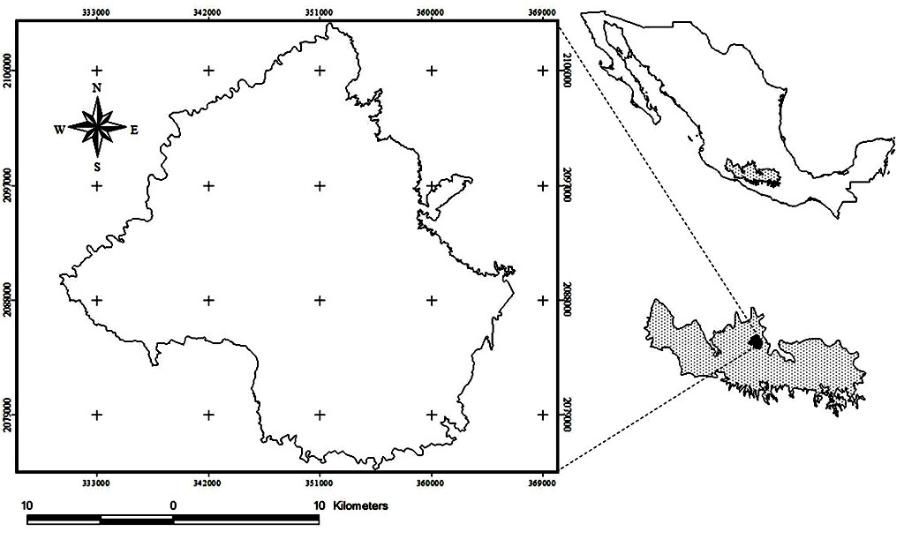

Figure 4.1 Sierra Nanchititla Natural Reserve in Balsas River basin, Mexico.

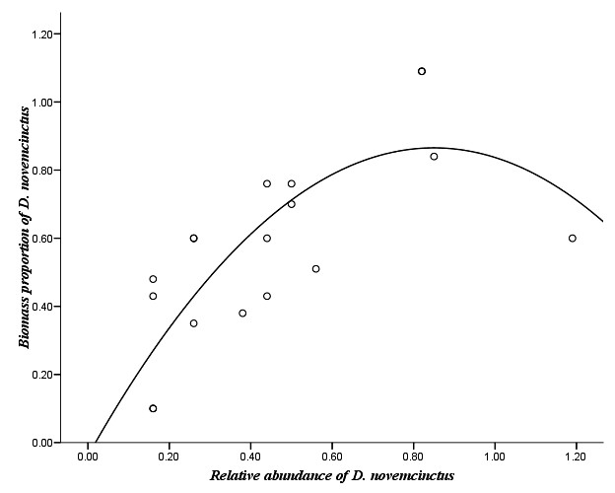

Figure 4.2 Association between the proportions of consumed biomass of armadillo by cougars and the relative abundance of armadillo showing a type III functional response.

CAPÍTULO V

CAPÍTULO V. Artículo enviado al Congreso Mesoaméricano para la Biología y la Conservación, en la ciudad de Panamá.


PATRÓN DE ACTIVIDAD DE Puma concolor Y SUS PRESAS PRINCIPALES EN EL CENTRO DE MÉXICO.

Leroy Soria-DíazA, Octavio Monroy-VilchisA* Zuleyma Zarco-GonzálezA y Martha Zarco GonzálezA.
AEstación Biológica Sierra Nanchititla, Facultad de Ciencias, Universidad Autónoma del

Estado de México, Instituto Literario 100, Centro, 50000 Toluca, México. leroysoriadiaz@gmail.com, tavomonroyvilchis@gmail.com
Tel: +01 722 2 96 55 53

*Autor de correspondencia. Email: tavomonroyvilchis@gmail.

INTRODUCCIÓN

Uno de los ejes del nicho ecológico es el temporal, que se refiere al tiempo en el que un animal se encuentra despierto o activo para satisfacer sus necesidades (Pianka 1974) y es también un buen mediador de las interacciones ecológicas intra e interespecificas
(Kronfeld-Schor & Dayan 2003, Pizzatto et al. 2008 ). Este recurso temporal, comúnmente llamado patrón de actividad, puede aportar información sobre las estrategias que adoptan las especies para sobrevivir y de esta manera ayudar a los planes de manejo y conservación (Feng et al. 2012). Existen varios factores que pueden modificar este recurso, como la iluminación lunar, la temperatura, la masa corporal, la presencia humana, la adquisición de

presas y la competencia con especies simpátricas (Lucherini et al. 2009, Paviolo et al. 2009, Schmidt et al. 2009, Harmsen et al 2011, Romero-Muñoz et al. 2011, Arias del Razo et al. 2011, Eriksen et al. 2011). Sin embargo en especies de carnívoros hay pocos trabajos donde se evalué su actividad y se relacione con alguno de estos factores.
Los sistemas depredador-presa están reguladas principalmente por la habilidad del depredador para cazar y las estrategias que utilizan las presas para evitar ser depredadas, en algunos herbívoros se ha encontrado que como estrategia anti-depredatoria utilizan horarios nocturnos o antagonicos a los depredadores para disminuir el riesgo de depredación. Sin embargo también sea mostrado que los depredadores para incrementar el acceso al alimento, modifican su actividad para coincidir con el de sus presas principales (Arias-Del Razoet al. 2011, Harmsen et al. 2011; Jenny and Zuberbuhler 2005). En distintos estudios se ha encontrado que la actividad de jaguares y pumas coinciden con el de sus presas principales (Carrillo et al. 2009, Harmsen et al. 2011), mientras que en otros no se muestra esta relación, posiblemente por la alta disponibilidad de presas (Romero-Muñoz et al. 2010, Arias-Del Razo et al. 2011).
Por otro lado, se ha evidenciado en estudios de laboratorio con mamíferos pequeños que la relación depredador-presa puede estar afectada por la fase de luna llena durante el ciclo lunar (Clarke 1983), los depredadores durante esta fase son más activos y son mejores cazadores y las presas disminuyen su actividad para evitar ser depredadas porque son visualmente más vulnerables a los depredadores (Lucherini et al. 2009, Iriarte et al. 2009). Se ha documentado que en luna llena los felinos tienen mejor visibilidad y pueden ser más activos, mientras que las presas pueden ser más vulnerables (Sunquist and Sunquist 2002; Di Bitetti et al. 2006) o disminuyen su actividad para evitar la depredación (Arias-Del Razo et al 2011). En Belice describen que la luna llena no influye en la actividad de puma, pero

sí en la de su presa principal (Agouti paca) disminuyendo su actividad (Harmsen et al.2011).
La telemetría ha sido una de las herramientas más utilizada para obtener datos sobre patrón de actividad, sin embargo es invasiva y costosa (Schai-Braun et al. 2012). Mientras que las trampas cámara han sido consideradas eficientes en investigaciones ecológicas y de comportamiento, no es invasiva y su costo es bajo (Maffeí et al. 2002, Soria-Díaz et al 2010). Aprovechando que en las fotografías se imprime la hora y fecha de cada registro, estas se han utilizado para determinar el patrón de actividad de diferentes especies de mamíferos (Kolowski and Alonso 2010, Monroy-Vilchis et al. 2011).
En la Reserva Natural Sierra Nanchititla (RNSN) en el centro de México, el puma coexiste con el jaguar, utilizan hábitat semejantes y ambos son considerados nocturnos, sin embargo el puma extiende su actividad hacia el crepúsculo (Monroy-Vilchis et al 2009) y es más abundante que el jaguar en una proporción (jaguar:puma) de 1:5 por 100km2 (Soria- Díaz et al. 2010), también se ha documentado con estudios de nicho trófico que se han
realizado durante más de ocho años de muestreo continuo, que las tres presas principales en la dieta de puma son armadillo (54% de frecuencia de ocurrencia (FO)), coati (16% FO) y venado cola blanca (8% FO) (Monroy-Vilchis et al. 2009, Gómez-Ortíz et al. 2011).
Con base en los antecedentes de este estudio se plantean dos hipótesis: 1) Que el patrón de actividad de puma en la RNSN coincida con el de armadillo y no con el de coatí y venado que son presas menos importantes en su dieta, y 2) que la fase de luna llena aumente la actividad de puma y disminuya la de su presa principal (armadillo) como una estrategia anti-depredatoria. De esta manera los objetivos fueron 1) analizar el patrón de actividad de puma en relación al de sus presas principales en la RNSN, a través del uso de

trampas-cámara y 2) describir el efecto de la luna llena sobre el patrón de actividad de puma y armadillo.

ÁREA DE ESTUDIO

La Reserva Natural Sierra Nanchititla (RNSN), se encuentra en el centro de México dentro de la región biogeografía Cuenca del Balsas. Presenta altitudes que varían de los 410 a los 2080 msnm y su extensión territorial es aproximadamente de 664 km2 (Figura 5.1).
La selva baja caducifolia abarca el 36.9% de la reserva, el bosque de encino el 29.8%, el bosque de pino-encino el 18.12%, el pastizal 8.44% y los campos de cultivo el 6.61%. En la RNSN se ha descrito la presencia de 53 especies de mamíferos lo que representa el 10% de la mastofauna del país (Monroy-Vilchis et al. 2011) e incluye 5 de los 6 felinos que se han registrado para el país (Panthera onca, Leopardus wiedii, L. pardalis, Puma yagouaroundi y P. concolor, Sánchez et al. 2002, Monroy-Vilchis et al. 2008).

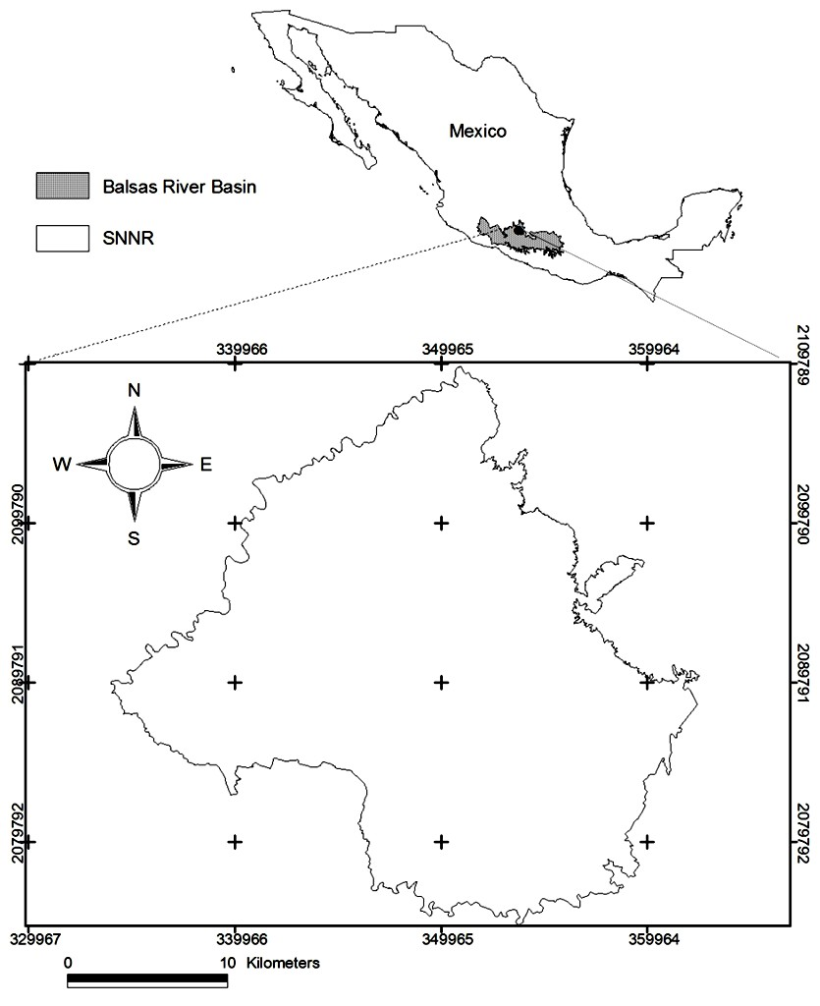

Figura 5.1 Ubicación de la Reserva Natural Sierra Nanchititla y Cuenca del Balsas, México.

MATERIALES Y MÉTODO

Se realizaron dos muestreos, el primero tuvo una duración de dos años, de enero 2006 a diciembre del 2007, en el que se colocaron 17 trampas-cámara con una separación aproximada de 3 a 5.5 km debido a la accesibilidad de los sitios de muestreo. El segundo muestreo duró un año, de enero a diciembre del 2011, en el que se colocaron 16 trampas-

cámara con una separación de 300 a 500 m, en ambos muestreos las cámaras se colocaron sobre troncos de árboles a 30-40 cm del suelo, sobre caminos amplios, veredas, sitios sin camino y cerca de cuerpos de agua, para incrementar la probabilidad de fotografiar mamíferos medianos y grandes (Harmsen et al. 2009). Cada cámara fue programada para que imprimiera la hora y fecha en cada fotografía y tuviera un intervalo de un minuto entre la toma de fotografías consecutivas y se revisaron mensualmente para verificar su funcionamiento y reemplazar la batería. Se utilizaron cámaras marca Camtrakker de 35 mm y Scoutguard digitales, ambas con sensores pasivos de movimiento y temperatura.

Patrón de actividad

Para obtener el patrón de actividad de puma y cada una de sus presas, solo se tomaron en cuenta las fotografías con buena resolución visual y con la hora visible y se cuantificó el porcentaje de registros independiente de cada especie en intervalos de una hora (en las 24 hrs. del día). Para evitar la pseudoreplicación de los registros se consideraron independientes en los siguientes casos: 1) fotografías de individuos diferentes, en los que se pudo identificar a los individuos (ejem. puma y venado, Soria-Díaz et al.
2010) y 2) registros de una misma especie separadas por más de 1 hora (O´Brien et al. 2003). Se consideró de día de las 08:00 a 17:59 horas, noche de las 20:00 a 05:59, amanecer de las 06:00 a 07:59 y atardecer de las 18:00 a 19:59. Se obtuvo un solo patrón de actividad para cada especie de los dos muestreos realizados, debido a que la actividad fue muy similar en ambos muestreos.
Se aplicaron correlaciones de Sperman para analizar el tipo de relación que hay entre el porcentaje de actividad de puma con el de cada especie presa y se utilizó el índice de Pianka para saber el nivel de solapamiento en las horas de actividad de estas mismas

especies. Este índice toma valores de 0 a 1, en el que cero indica que no hay solapamiento y uno solapamiento completo (Pianka 1974):
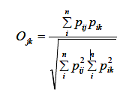

Donde:

Ojk= Solapamiento temporal entre la especie j y k

pij= Proporción de fotografías en los intervalos de tiempo i usado por la especie j pik= Proporción de fotografías en los intervalos de tiempo i usado por la especie k n= El número total de las intervalos de tiempo

Fase lunar.

Para determinar el efecto de la luna llena sobre el patrón de actividad del puma y del armadillo, se agrupo el porcentaje de registros independientes de estas dos especie en 14 clases lunares que se establecieron con base en el calendario lunar en las mismas fechas en las que se realizaron los muestreos, donde el cero correspondió a la luna nueva y 14 a la luna llena, de tal manera que un ciclo lunar completo duró aproximadamente 30 días y se aplicaron análisis de correlación lineal de Sperman entre los porcentajes de actividad de cada especie en relación a las diferentes clases lunares.

Resultados

Con un esfuerzo de muestreo total para ambos muestreos de 6,839 días trampa, se obtuvieron 505 fotografías independientes, de las cuales 47.7% fueron de coatí, 26.33% de venado, 13.1% de armadillo y 12.9% de puma. Esta última especie presento un patrón de actividad crepuscular y nocturno, con picos de actividad mayores en los intervalos de horario de las 19:00 a 19:59 y de las 21:00 a 22:59 hrs. con un porcentaje de actividad para estos intervalos de 10.8% y 9.2%, respectivamente. Armadillo tuvo un patrón principalmente nocturno, con picos de actividad mayores en los intervalos de las 00:00 a 00:59 (15%) y de las 02:00 a 02:59 (13.6%) hrs. mientras que coatí y venado presentaron mayor actividad durante el día con picos de actividad entre las 14:00 a 14:59 hrs (12.4%) para coatí y de las 13:00 a las 13:59 hrs. para venado con el 12.4% de actividad (Figura 5.2).

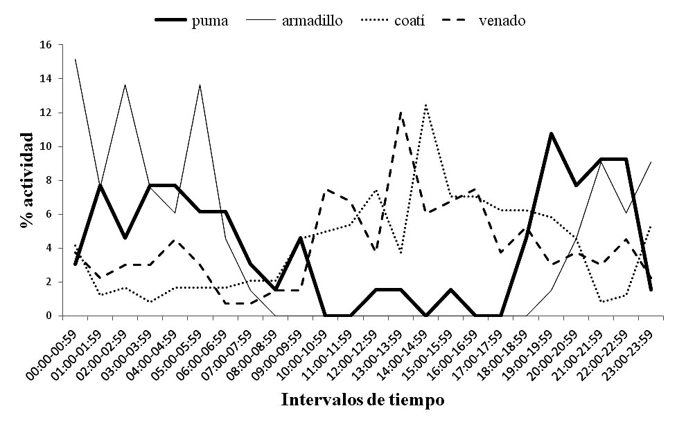

Figura 5.2 Porcentaje de actividad de puma en relación al de sus presas principales en la RNSN.

El patrón de actividad de puma mostró una relación positiva y significativa con el de su presa principal, el armadillo, con un índice de Pianka de 0.71, lo que indica que si hubo solapamiento en la mayoría de los intervalos de tiempo utilizados por ambas especies. Para las dos presas restantes del puma (coatí y venado) la relación fue significativa pero negativa con un índice de Pianka de 0.43 y 0.53 respectivamente, lo cual indica un bajo solapamiento de actividad en los horarios de estas dos especies en relación al de puma (Tabla 5.1). Estos resultados responden a la primera hipótesis que se esperaba.

Tabla 5.1 Coeficientes de correlación de Sperman e índice de solapamiento de Pianka (Ojk), entre el patrón de actividad de puma con cada una de sus presas (N=24).

 | armadillo | coati | venado
puma | R= 0.619  P<0.05 | R=-0.673  P<0.05 | R=-0.435  P<0.05
 | Ojk =0.71 | Ojk =0.43 | Ojk =0.53

En cuanto a las fases lunares, puma y armadillo, no mostraron un efecto en su actividad durante el cambio de luna nueva a llena como se planteo en la segunda hipótesis. Ambas especies presentaron una relación negativa y no significativa, (Figura 5.3). Para coatí y venado no se realizó este análisis, debido a que la mayoría de las registros independientes de estas especies ocurrió durante el día con 61 y 57.14%, respectivamente.

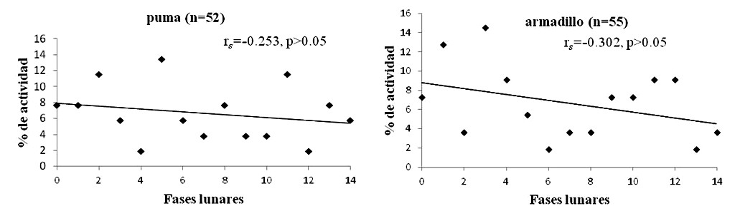

Figura 5.3. Porcentaje de actividad de puma y armadillo en relación a las fases lunares (0= luna llena y 14= luna nueva) y n es el número de fotografías independientes que se utilizaron.

DISCUSION

El patrón de actividad de este estudio de puma (crepuscular y nocturno), es similar al obtenido en Tucavaca y el Gran Chaco en Bolivia, donde describen un patrón de actividad crepuscular y es también similar al patrón de actividad nocturno que se obtuvo en Chamela México, en los Llanos Venezuela, en el Santuario de Vida Silvestre Cockscomb en Belice y en Ravelo Bolivia. Pero difiere del patrón de actividad diurno que se obtuvo en la Estación Isoso en Bolivia (Tabla 5.2).

Tabla. 5.2 Patrón de actividad de puma en la Reserva Natural Sierra Nanchititla, México y otros sitios de muestreo.
Autor | Sitio | Patrón de actividad de puma
Núñez et al. (2002) | Chamela, México | Nocturno
Scognamillo et al. (2003) | Los Llanos de Venezuela | Nocturno
Maffeí et al. (2002) | Gran Chaco, Bolivia | Crepuscular
Harmsen et al. (2011) | Santuario de Vida Silvestre  Cockscomb, Belice | Nocturno
Romero-Muñoz et al. (2010)  Este estudio | Ravelo,  Tucavaca, Bolivia Estación Isoso,  RNSN, México | Nocturno Crepuscular Diurno  Diurno y nocturno

Para las presas del puma son escasos los trabajos que describen su patrón de actividad. En la RNSN, el armadillo mostro un patrón principalmente nocturno, similar al

que describen Inbar y Meyer (1999) en Florida y al de Harmsen et al. (2011) en Belice. El Coatí presentó actividad diurna, semejante a la actividad que se registró en Chamela, México (Valenzuela y Ceballos 2000), y la actividad diurna de venado fue diferente a otros estudios realizados en el Norte de México, donde se describe que el patrón de actividad de esta especie es principalmente crepuscular (Galindo-Leal and Weber 1998, Gallina et al.
2005).

La primera hipótesis alternativa que se planteo en este estudio fue comprobada. La actividad de puma se relaciono positivamente con el de su presa principal (armadillo) y el índice de Pianka mostró solapamiento en la mayoría de los intervalos de tiempo utilizados por ambas especies, ya que el valor de este índice fue más cercano a uno (Tabla 5.1). Se encontró una relación negativa en el patrón de actividad de puma en relación al de coatí y venado, el índice de Pianka para estas últimas especies presa mostró un bajo solapamiento (Tabla 5.1). Estos resultados son similares a los obtenidos en Belice, donde también describe que la actividad de puma se sincroniza con el de la paca que es también su presa principal (Agouti paca, Harmsen et al. 2010). Pero en otras especies como; coyote, lobo y jaguar no se encuentra esta relación, hay una baja sincronía en la actividad de estos depredadores en relación a sus presas principales (Eriksen et al. 2010, Romero-Muñoz et al. 2010, Arias-Del Razo et al. 2011). Esto puede explicarse por el comportamiento anti- depredatorio de las presas ya que estas pueden modificar su actividad para evitar ser depredadas. O puede ser que debido a la gran diversidad o abundancia de presas que se encuentren en el ambiente, se incremente el acceso de los carnívoros a mas presas y por tanto no sincronizarse con ninguna en particular (Romero-Muñoz et al. 2010, Eriksen et al. 2010).

En estudios previos con trampas cámara en la RNSN (Zarco-González and Monroy- Vilchis. En prensa) han determinado que puma y armadillo no utilizan el mismo hábitat, pero si coinciden con el de sus otras dos presas (coatí y venado). Armadillo ocurre principalmente en Selva Baja Caducifolia sobre veredas, barrancas y cerca de cuerpos de agua, mientras que puma, coatí y venado utilizan principalmente Bosque de Pino-encino y se han fotografiado en caminos amplios. Esto evidencia que el hábitat no es un factor importante que este determinando la preferencia del puma sobre armadillo, sino más bien puede ser la coincidencia en el patrón de actividad entre estas dos especies. El puma busca los sitios por donde se encuentra el armadillo pero no son lugares que este felino utiliza para desplazarse en su actividad diaria. Harmsen et al. (2011), menciona que la diferencia en el huso de hábitat entre depredadores y presas no tiene influencia en el patrón de actividad y que esto puede más bien indicar los sitios donde los depredadores pueden encontrar a sus presas activas, contrario a viajar simplemente para encontrar presas.
Por otro lado, la segregación temporal entre especies simpátricas ha sido un mecanismo que ha servido para evitar la competencia entre especies con la mismos hábitos y tallas (Lucherini et al. 2009). El patrón de puma en la RNSN fue principalmente crepuscular y nocturno con picos de actividad en los intervalos de las 19:00 a 19:59 y de las 21:00 a 22:59 hrs. mientras que el jaguar, el 60% de los registros demuestran actividad nocturna de las 00:00 a 00.59 hrs. Considerando que ambos felinos utilizan el mismo hábitat (Monroy-Vilchis et al. 2009), es probablemente que el puma en la RNSN, evite utilizar los mismos horarios que jaguar para reducir la competencia. Romero-Muñoz et al. (2010) también encuentra diferencias en el patrón de actividad de puma y jaguar en bosques secos de Bolivia, mientras que otros estudios muestran que estos dos grandes depredadores coinciden en actividad (Núñez et al. 2002, Scognamillo et al. 2003, Harmsen et al. 2009), lo

cual puede estar relacionado por la alta disponibilidad de presas o el uso de diferentes ambientes.
El comportamiento anti-depredatorio de las presas de evitar la luna llena para reducir el riesgo de depredación y el aumento en la actividad de los depredadores durante esta fase (Arias-Del Razo et al. 2011), no fue probado en el presente estudio (segunda hipótesis). Puma y armadillo no mostraron un efecto significativo de aumentar o disminuir su actividad conforme se acercaba la fase de la luna llena como se esperaba (Figura 5.3). Esto muestra probablemente que el armadillo no tiene esta estrategia anti-depredatoria en la RNSN. La facilidad de captura de armadillo en comparación con coatí y venado, además de la coincidencia en patrón de actividad de puma y armadillo y el no disminuir la actividad durante la luna llena, pueden explicar porque esta especie es la presa principal de puma y no coatí y venado, los cuales probablemente como estrategia anti-depredatoria utilizan horarios antagónicos a los de este depredador. El patrón de actividad de puma tampoco presentó efecto por la luna llena.

Referencias.

Arias-Del Razo I., Hernández L. Laundré J. W. & Myers. 2011. Do predator and prey foraging activity patterns match? A study of coyotes (Canis latrans), and lagomorphs (Lepus californicus and Sylvilagus audobonii). Journal of Arid Environments 75: 112-118
Carrillo, E., Fuller, T.K. and Saenz, J.C. 2009. Jaguar (Panthera onca) hunting activity: effects of prey distribution and availability. Journal of tropical Ecology 25: 563-567

Clarke, J. A. 1983. Moonlight´s influence on predator/prey interactions between short-eared owls (Asio flammeus) and deermice (Peromyscus maniculatus). Behavioral Ecology and Sociobiology . 13. 205-209
Di Bitetti, M. S., Paviolo, A. and De Angelo C. 2006. Density, hábitat use and activity patterns of ocelot (Leopardus pardalis) in the Atlantic Forest of Misiones, Argentina. Journal of Zoology (London). 270. 153-163
Eriksen, A., Wabakken P. Zimmermann B. Andreassen H. P. Arnemo J. M. Gundersen H. Liberg O. Linnell J. Milner J. M. Pedersen H. C. Sand H. Solberg E. J. & Storaas T. 2011. Activity Patterns of predator and prey: a simultaneous study of GPS-collared wolves and moose. Animal Behaviour. 81. 423-431
Feng, X., Ming, M., Yiqun, W. & Weikang, Y. 2012: Winter day time activity budgets of Asian Ibex Capra sibirica in Tomur National Nature Reserve of Xinjiang, China. Pakistan Journal of Zoology 44(2): 389-392.
Galindo- Leal, C. & Weber, M. 1998: El venado de la Sierra Madre Occidental, ecología manejo y conservación.- EDICUSA-CONABIO, México, 272 pp.
Gallina, S., Corona-Zárate, P. & Bello, J. 2005: El comportamiento del venado cola blanca en zonas semiáridas del Noreste de México.- In: Sánchez-Coordero, V. & Medellín,
R. A. (Eds); Contribuciones mastozoológicas en homenaje a Bernardo Villa, Instituto de Biología de la UNAM-instituto de ecología de la UNAM-CONABIO, México: 193-203.
Gomez-Ortíz, Y., Monroy-Vilchis, O., Fajardo, V., Mendoza, G. D., Urios, V., 2011. Is food quality important for carnivores? The case of Puma concolor. Anim. Biol. 61, 277-288.

Harmsen, B.J., Foster, R.J., Silver, S.C., Ostro, L.E.T. and C.P. Doncaster. 2011. Jaguar and puma activity patterns in relation to their main prey. Mammalian Biology. 76. 320-324
Inbar, M. and Mayer R. T. 1999. Spatio-temporal trends in armadillo diurnal activity and road-kills in central Florida. Wildlife Society Bulletin 27(3). 865-862
Iriarte J., A. Franklin, W. Johnson y H. Redfor. 1990. Biogeographic variation of food habits and body size of the american puma. Oecologia. 85:185-190
Jenny, D. and Zuberbuhler, K. 2005. Hunting behavior in west African forest leopards.

African Journal Ecology. 43. 197-200

Kronfeld-Schor, N. and Dayan, T., 2003. Partitioning of time as an ecological resource.

Annual Review of Ecology, Evolution and Systematics 34, 153–181.

Kolowski, J.M. and Alonso, A. 2010. Density and activity patterns of ocelots (Leopardus pardalis) in northern Peru and the impact of oil exploration activities. Biological Conservation. 143. 917-925
Lucherini, M., Reppucci, J.I., Walker, R.S., Villalba, M.L., Wursttens, A., Gallardo G., Iriarte, A., Villalobos, R. and Perovic, P. 2009. Activity pattern segregation of carnivores in the High Andes. Journal of Mammalogy. 90(6). 1404-1409.
Maffei, L., E. Cuéllar &A. J. Noss. 2002. Uso de trampas-cámara para la evaluación de mamíferos en el ecotono Chaco-Chiquitanía. Revista Boliviana de Ecología y Conservación Ambiental; 11. 55-65
Monroy-Vilchis, O., O. Sánchez, U. Aguilera, P. Suárez, and V. Urios. 2008b. Jaguar (Panthera onca ) in the State of Mexico. Southwest. Nat. 53: 533 – 537.
Monroy-Vilchis, O., Gómez, Y., Janczur, M., Urios, V., 2009a. Food niche of Puma concolor in central Mexico. Wildl. Biol. 15, 97-105

Monroy-Vilchis, O., Rodríguez-Soto, C., Zarco-González, M. & Urios, V. 2009b: Cougar and jaguar habitat use and activity patterns in central Mexico. - Animal Biology 59: 145-157
Monroy-Vilchis, O., Zarco-González, M. M., Rodríguez-Soto, C., Soria-Díaz, L., Urios, V., 2011. Fototrampeo de mamíferos en la Sierra Nanchititla, México; abundancia relativa y patrón de actividad. Revista de Biología Tropical. 59 (1), 373-383.
Núñez, R., B. Miller y F. Lindzey. 2002. Ecología del jaguar en la Reserva de la Biosfera Chamela-Cuixmala, Jalisco, México. In. Medellín, R. A., C. Equihua, C. L. B. Chetkiewicz, P. G. Crawshaw, A. Rabinowitz, K. H. Redford, J. G. Robinson, E. W. Sanderson y A. B. Taber (Eds). 2002. El jaguar en el nuevo milenio. Fondo de la cultura económica. pp. 107-126
O’Brien, T. G., Kinnaird, M. F., Wibisono, H. T., 2003. Crouching tigers, hidden prey: Sumatran tiger and prey populations in a tropical forest landscape. Anim. Conserv. 6, 131–139
Paviolo, A. N., Di Blanco Y. E., De Angelo C. D. & Di Bitetti M. S. 2009. Protection affects the abundance and activity patterns of pumas in the Atlantic forest. Journal of Mammalogy 90:926-934
Pianka, E.R. 1974. Niche overlap and diffuse competition. Proceedings of the National Academy of Science, 7:2141-2145
Pizzatto, L. Child, T. and R. Shine. 2008. Why be diurnal? Shifts in activity time enable young cane toads to evade cannibalistic conspecifics. Behavioral Ecology. 990-997 Romero-Muñoz, A., Maffeí L. Cuéllar E. & Noss A. J. 2010. Temporal separation between jaguar and puma in the dry forest of southern Bolivia. Journal of Tropical Ecology
26: 303-311

Sánchez, O., J. Ramírez-Púlido, U. Aguilera-Reyes, and O. Monroy-Vilchis. 2002. Felid record from the state of Mexico. Mammalia. 66: 289-294.
Schai-Braun, S. C., Rödel, H. G. and Hackländer, K. 2012. The influence of daylight regime on diurnal locomotor activity patterns of the European hare (Lepus europaeus) during summer. Mammalian Biology. 77. 434-440
Schmidt, K., Nakanishi, N., Izawa, M., Okamura, M., Watanabe, S. Tanaka, S. and Doi, T. 2009. The reproductive tactics and activity patterns of solitary carnivores: the Iriomote cat. Journal of Ethology. 27. 165-174
Scognamillo D., I. Maxit, M. Sunquist y J. Polisar. 2003. Coexistence of

jaguar (Panthera onca) and puma (Puma concolor) in a mosaic landscape in the Venezuelan llanos. Journal of Zoology (Lond.) 259: 269-279pp.
Soria-Díaz, L., Monroy-Vilchis, O., Rodríguez-Soto, C., Zarco-González, M. M., Urios, V., 2010. Variation of abundance and density of Puma concolor in zones of high and low concentration of camera trap in Central Mexico. Anim. Biol. 60, 361-371.
Sunquist M y F. Sunquist. 2002. Wild Cats of the World. University Of Chicago Press. pp 452.
Valenzuela, D. and Ceballos, G. 2000. Habitat selection, home range, and activity of the whited-nosed coati (Nasua narica) in a Mexican tropical dry forest. Journal of Mammalogy. 81(3). 810-819.

CAPÍTULO VI.

Effect top-down or bottom-up on population Puma concolor and its main prey in Sierra Nanchititla Natural Reserve, México.

Leroy Soria-DíazA, Octavio MonroyA* and Mike S. FowlerB.
AEstación Biológica Sierra Nanchititla, Facultad de Ciencias, Universidad Autónoma del Estado de México, Instituto Literario 100, Centro, 50000 Toluca, México. leroysoriadiaz@gmail.com, tavomonroyvilchis@gmail.com
Tel: +01 722 2 96 55 53

B Department of Biociences, Wallace Building, Swansea University, Singleton Park, Gales, UK.
M.S.Fowler@swansea.ac.uk

*Corresponding author. Email: tavomonroyvilchis@gmail.

Introduction

Predator-prey models, have an indispensable role in applied ecology of large mammals (Hutchinson 1980), the knowledge of these models provide enough information to control top predators or to formulate strategies to conserve prey that are threatened (Gasaway et al. 1992, Sinclair et al. 1998). Natural ecosystem the top-down (predation) and buttom-up (food/nutriments) effects, are present and influence tropic cascades and regulate

the population structure (Hunter 2001; Denno et al. 2002; Vucetich and Peterson 2004; Keeler et al. 2006). In the top-down effect the predator apex keep control of herbivore populations and these regulate the amount of primary production (plants). The buttom-up effect, determined that the amount and quality of the plant, limited to population of herbivores and in turn that of top predator (Dawes-Gromadzki 2002; Keeler et al. 2006; Gandiwa 2013). The importance of understanding top-down and bottom-up control mechanism is necessary for affective management of ecosystems to preserve biodiversity (Elmhagen and Rushton 2007).
Some studies have reported that only one top-down or bottom-up effect is regulating the population structure (Huryn 1998; Menge 2000; Hunter 2001; Walker and Jones 2001; Vucetich and Peterson 2004), but the patters and processes of buttom-up effects are less well document than the other effects (Brose 2003; Scherber et al. 2010). On the other hand, many studies over insects parasitoid and other arthropods are unlikely to provided sufficient insights in predator-prey dynamics for large mammals and issues related to top-down and bottom-up population regulation (Dyer and Letourneau 2003; Gratton and Denno 2003; Gruner 2004; Bowyer et al. 2005; Pierce et al. 2012). Some experimental studies have simultaneously manipulated productivity and predation to assess their effects on prey assemblages (Horppila et al. 1998; Jiang and Morin 2005), but few studies has the opportunities to analyze both effects in natural environment where it is difficult to manipulate biotic and a biotic factors.
In larger mammals, Grange and Duncan (2006) describe that zebras (Equus quagga) to be influenced by top-down factors by African lions (Panthera leo). In the Serengueti, Tanzania, have provided evidence but both factors combined, in migratory wildebeest (Connochaetes taurinus) were regulated by food (grasses), whereas residents herbivores

were limited by top predators such as lions and hyenas (Crocuta crocuta; Mduma et al. 1999; Sinclair et al. 2003). In North American, top-down factors are reported, wolf (Canis lupus), cougar (Puma concolor) and grizzly bear (Ursus arctos), affect ungulate density, foraging patterns and plant species (Peterson 1999; Ripple and Beschta 2008) and in other site, cougar and mule deer (Adocoileus hemionus) find, top-down and bottom-up forces can act on populations simultaneously (Pierce et al. 2012).
The population grown rate (pgr) is a parameter of trends in population abundance, this indicates the weather abundance is increasing, stable or decreasing, and how fast they are changing (Sibly and Hone 2002). The calculation of this parameter can help analyze the variation in population trend and related with biotic and abiotic factors.
In the study area, through ten years on trophic niche studies have determinate that cougar (P. concolor), is an opportunistic predator. The big cat, eat 21 different mammals species of which armadillo (Dasypus novemcinctus) is the most consumed (54% of occurrence), followed by coati (Nasua narica 16% of occurrence) and white-tailed deer (Odocoileus virginianus 8% of occurrence)(Monroy-Vilchis et al. 2009; Gómez-Ortíz et al. 2011; Gómez-Ortíz and Monroy-Vilchis 2013). In this paper, we analyzed if the relative abundance index (RAI) obtained of camera trap of cougar and their main prey, have effect on the population grown rate (pgr) of cougar in a direction bottom-up. We analyzed if the variation on the precipitation (as indicator of vegetation cover) have effect on the pgr of the main prey for cougar, and analyzed if the predator RAI have effect in the pgr of their main prey in direction top-down. The objective of the present was analyzed if top-down or bottom-up factors regulate the dynamic population the cougar and their main prey in the SNNR, Mexico.

Method Study area
The study was carried in Sierra Nanchititla Natural Reserve (SNNR), located in central Mexico, extending from 19° 04´46” to 18° 45´54” north latitude and 100° 15´ 54” to 100° 36´28” west longitude, at altitudes ranging from 410 to 2080 m.a.s.l. It has an extension of 663.93 km2 and marked seasonality characterized by a wet season from June to Octuber and dry season from November to May. This is characterized by pine-oak forest
with an average annual temperature of 14° C. The SNNR hold 53 mammals species, including five out of six species of felines registered for Mexico (Panthera onca, Puma concolor, P. yagoaroundi, Leopardus pardalis y L. wiedii. This study was realized in a protected area with minimum human disturbance (72.8 km2).
We realized the study for six years from January 2004 to December 2009, and used

overage 15 tramp-camera, with passive movement and temperature detector with an average separation between cameras of 1.6 km, covering a area of 72.8 km2 (Soria-Díaz et al 2010). Each camera was attached to tree trunks at 30-40 cm off the ground, on wide roads, droves, gorges and near water bodies. The cameras were programmed for 24 hours and to print the date and time in each photographic register; they were checked once a
month.

A relative abundance index (RAI) per seasonal (wet and dry) was calculated for cougar and each prey (armadillo, coati and white tailed deer). The RAI is defined as the number of independent photographic records of each specie per 100 camera-trap days or sampling effort (O´Brien et al. 2003). This effort was calculated as the sum of trap days

each camera was active plus the records. Only the following cases were considered in the analysis: (1) consecutive photographic records of different individuals; (2) consecutive photographic recoirds of the same species taken with a difference of 24 hours or longer and
(3) non consecutive photographic records (Monroy-Vilchis et al. 2011).

Meteorological data of precipitation were obtained monthly of the nearest weather station to 50-60 km from SNNR (Comisión Nacional del Agua (CONAGUA) servicio metereológico nacional; smn.conagua.gob.mx). And obtained the average rainfall for each station, during the sampling period and used this as indicator of vegetation cover. We obtained the population grown rate (pgr) for cougar and their main prey, estimating the natural logarithm (LN) of RAI per specie in each station, with the following formula; pgr=LN (RAIt+1/RAIt). In order to assess the relative influence of top-down and bottom-up on population, we constructed several multiple linear-regression models in MatLab program, based on a priori biological hypotheses; a) Considered than cougar is a strict carnivore, depends of prey available in the environment and their territorial behavior (Sunquist and Sunquist 2002). b) Is likely that the per-capita change in pgr for cougar will be affected by the RAI of their main prey and by individuals of the same species. c) and how prey are herbivorous and omnivorous depend on vegetation (Valenzuela 1998; Aguilera-Reyes et al. 2013), is likely the precipitation (as indicator of vegetation cover) will affected the RAI of prey too, find a buttom-up control (Table 6.1). In other hand,considering that armadillo, coati and white tailed deer are the main prey, is likely that the per-capita pgr of each prey will be affected by the RAI of cougar per predation, find a top-down control and the intraspecific competition of the prey may also have an effect. The RAI of cougar and their prey were transformed to LN prior to correlation multiple analyzes (Weimer 2007).

Results

We obtained a sampling effort from 12,576 trap-days during the six years of sampling, 635 photographic independent records were obtained, 57.3% for coati, 19.52% cougar, 19% white tailed deer and 4.2% armadillo. Analyzes across season of these data show that cougar have RAI of 0.82 to 7.32 and pgr from -1.80 to 1.91, the RAI per white tailed deer was of 0.48 to 9.76. and pgr of -1.35 to 1.39, the RAI per coati was of 1.1 to 7.32 and pgr of -1.04 to 1.33 and the RAI per armadillo was of 0.21 to 0.49 and pgr of -0.80 to 1.58, la precipitation was of 1 to 217.5 mm (Table 6.1). In 2004 we don´t have data of armadillo because the sample was not suitable for this specie and for rain station of 2007 over 50% of camera-trap did not work properly and for this reason we not included this data per analyzes.

Table 6.1 Seasonal results of RAI (Relative Abundance Index) and pgr (population grown rate) of P. concolor and their prey and precipitation.
*R is rain and D is the dry season.

Year | P. concolor |  | O. virginianus |  | N. narica |  | D. novemcinctus |  | Precipitation (mm)
 | RAI | pgr | RAI | pgr | RAI | pgr | RAI | Pgr
2004 D | 3.33 | -1.00 | 1.85 | -1.35 | 1.35 | 0.60 |  |  | 15.4
2004 R | 1.22 | 0.20 | 0.48 | 1.17 | 2.45 | 0.45 |  |  | 164
2005 D | 1.49 | -0.05 | 1.55 | -0.48 | 3.83 | -0.21 | 0.21 | 0.05 | 2.5
2005 R | 1.42 | -0.55 | 0.96 | -0.52 | 3.1 | -1.04 | 0.22 | 0.24 | 146.4
2006 D | 0.82 | 0.15 | 0.57 | 0.47 | 1.1 | 0.42 | 0.28 | 0.00 | 36
2006 R | 0.95 | 0.06 | 0.91 | 0.28 | 1.67 | -0.16 | 0.28 | 0.19 | 181.9
2007 D | 1.01 | 0.07 | 1.21 | 0.70 | 1.43 | 1.33 | 0.34 | -0.23 | 6.9
2008 D | 1.08 | 1.91 | 2.43 | 1.39 | 5.38 | 0.13 | 0.27 | 0.60 | 1
2008 R | 7.32 | -1.80 | 9.76 | -0.93 | 7.32 | -0.40 | 0.49 | -0.80 | 217.5
2009 D | 1.21 | 0.85 | 3.86 | 0.24 | 4.91 | 0.05 | 0.22 | 0.13 | 18.3
2009 R | 2.82 | -1.77 | 4.92 | -0.37 | 5.16 | 0.07 | 0.25 | 1.58 | 137.4

The first full model regression multiple analysis, account for 98% of the variability in the pgr for cougar (Table 6.1), this show than cougar pgr across seasons (from time t to t+1) was significantly affected by RAI (LN) of cougar, coati and armadillo (R2=98.06; p=0.0046; n=9; Table 2.4). The RAI (LN) of cougar showed negative intraspecific feedback, this suggest that exist competition intraspecific, while increasing the number of
cougars decreased their pgr. There were positive effects of prey species (coati and armadillo) on the pgr of predator. While increased the RAI (LN) of both prey their pgr

increased too, this indicate a probably buttom-up control (Figure 6.1). In this model was not included white tailed deer, because this did not show any significant relationship with the predator pgr.

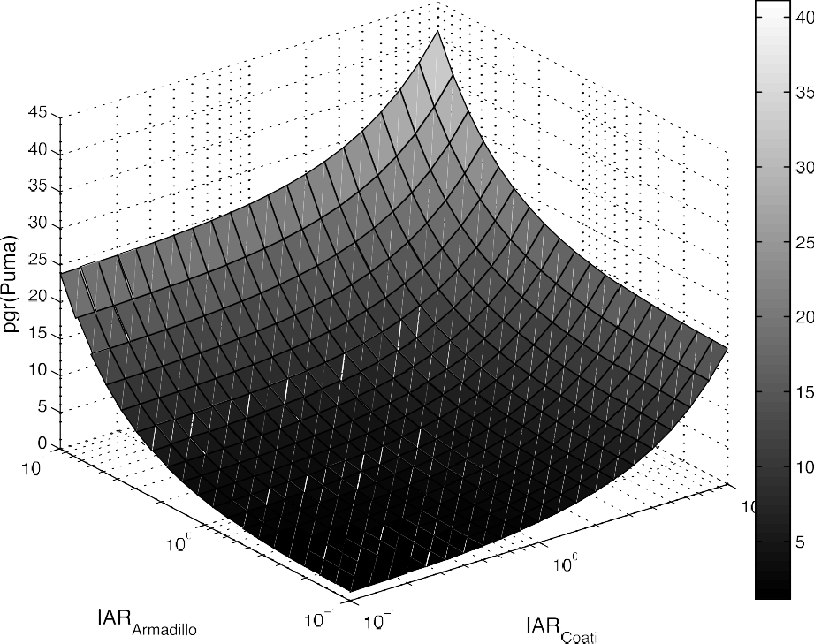

Figure 6.1: Positive impacts of D. novemcinctus and N. narica RAI on the change in P. concolor pgr over time (across wet and dry seasons, 2004-2009), illustrating bottom-up control at the apex of SNNR food web. Plotted results are based on the mean P. concolor pgr mean and the minimum and maximum prey RAI recorded.

In other hand, the results for the prey community were less clear, the models of regression multiple analysis show than the RAI (LN) of cougar, not has a significant effect on the pgr of the main prey. For armadillo, the full regression multiple analysis model have

R2=36.52 but not significant p=0.48, with n=9, for coati the full model have R2=43.62, p=0.23, n=11 and for white tailed deer R2=60.51, p=0.07 and n=11, these results not support a control top-down. Likewise, there was no evidence significant of either intraspecific competition or environmental effects on prey species’ pgrs (Table 6.2). Taken
together, these results support bottom-up control of this component of the food web in SNNR, with prey species limiting changes in the top predator RAI, but no effect in the opposite direction.

Table 6.2: Multiple regression model results showing parameter estimates for trophic and environmental interactions on an apex predator and its prey species in the SNNR food web.

Model/Parameter | Estimate (± s.e.) | (Δ)AICc | (Partial) R2 | P-value
pgrt, P. concolor = a + b*ln(RAI t, P. concolor) + c* ln(RAI t, N. narica) + d*ln(RAI t, D. novemcintus) | - | 43.24 | 98.06 | 0.0046
a | 2.14 (± 0.72) | -32.43 | 74.50 | 0.0595
b | -2.91 (± 0.29) | -17.06 | 97.16 | 0.002
c | 1.75 (± 0.21) | -19.93 | 95.72 | 0.0038
d | 2.29 (± 0.56) | -28.79 | 84.85 | 0.0263
pgr t, D. novemcintus = a + b*ln(RAI t, P. concolor)  + c*ln(RAI t, D. novemcintus) + d*Precipitationt | - | 27.26 | 36.52 | 0.4799
a | -0.24 (± 1.04) | -41.88 | 1.69 | 0.8348
b | -0.37 (± 0.26) | -38.40 | 40.18 | 0.2508
c | -0.35 (± 0.70) | -41.42 | 7.89 | 0.6471
d | -0.003 (± 0.002) | -41.95 | 0.70 | 0.8936
pgr t, N. narica = a + b*ln(RAI t, P. concolor) + c*ln(RAI t, N. narica) + d*Precipitationt | - | 12.87 | 43.62 | 0.2339
a | 0.54 (± 0.38) | -8.87 | 29.35 | 0.2091
b | 0.11 (± 0.30) | -11.77 | 2.58 | 0. 7309
c | -0.33 (± 0.30) | -10.05 | 19.44 | 0.3220
d | 0.003 (± 0.002) | -9.57 | 23.68 | 0.2681
pgr t, O. virginianus = a + b*ln(RAI t, P. concolor)  + c*ln(RAI t, O. virginianus) + d*Precipitationt | - | 19.60 | 60.51 | 0.0749
a | 0.29 (± 0.38) | -11.01 | 10.37 | 0.4811
b | -1.38 (± 0.61) | -5.74 | 50.15 | 0.0750
c | 0.32 (± 0.42) | -10.99 | 10.59 | 0.4764
d | 0.003 (± 0.003) | -11.00 | 10.49 | 0.4785

Discussion

Due to the characteristics of elusive behavior of the species analyzed, we obtained the RAI per specie using camera-trap to estimate their abundance. This index has shown reliability to estimated population size compared with other methods (Silveira et al. 2003; Pinto de Sá Alves and Andriolo 2005; Monroy-Vilchis et al. 2011).
Empirical studies of the relatives roles of top-down and bottom-up effects in terrestrial mammals are rare, because this require studies for many years. Our analysis indicates that more variation in population growth rate per cougar is explained by bottom- up than top-down processes. The RAI of cougar and their main prey (armadillo and coati) explain more 98 percent of the variation in population growth rate (pgr) of cougar. This result is explained due to felid have a behavior territorial and of strict carnivores (Sunquist and Sunquist 2002). The RAI (LN) of cougar showed negative intraspecific feedback on their own pgr. Likely, a great number of cougars may increase competition between them, this can displace others to avoid encounters, and for this, the grown rate decreased.
Sometimes in abundant populations of cougar, mothers opted to defend their cubs of males, and this is extremely risky causing the death of mother and cubs alike (Logan and Sweanor 2000). We did not detect any other factor that may affect pgr cougar, sampling area is a protected area where human activity is low, not there are hunting of predators and prey (Monroy-Vilchis et al. 2011) and no atypical changes there were in the climate.
Armadillo and coati showed positive effect on the pgr of cougar, while increased the RAI of the main preys, increased the pgr of the predator (Table 6.2, Figure 6.1). We support the assumption that the cougar abundance depends of armadillo and coati abundance ; changes positives or negatives in the prey availability can determines their

basic demographic parameters as pgr or abundance (Gittleman et al. 2001, Bowyer et al. 2005). White-tailed deer, was not included in this model, because this did not show any significant relationship with the predator pgr, because the deer is consumed at percentages of occurrence (8%) lower than armadillo (54%) and coati (16%; Monroy-Vilchis et al.
2009; Gómez-Ortíz et al. 2011). In other studies with cougar and mule deer (Odocoileus emionus), in Round Valley, have found that both effects regulate the population dynamics (Pierce et al. 2012), in Yosemite National Park in California and in Patagonia effect top- down was found (Novaro and Walker 2005; Ripple and Beschta 2008). However is important considered that direction of effects top-down and bottom-up in the dynamic population may change over the time and space, a constant monitor over this topic can improve better decisions for conservation the these species (Boyer et al. 2003).
Conversely, other models of multiple correlation shower than, the RAI of cougar, had no significant effect on el pgr of their main prey (armadillo, coati and deer, Table 6.2). These results not support a top-down effect, and therefore, we can think that the cougar predation not regulates prey populations only is a limiting factor to the community of their prey. Soria-Díaz et al. (enviado), found in the SNNR on a area not protected and larger sample area to that of this study that cougar can limiting to prey populations too, because other factors such as depredation of jaguar and human activity also has a fundamental role in the mortality the prey. In most of the studies carried out by now, it is argued that predation by cougar is a limiting factor for prey populations, not a regulating driver (Beck et al. 2005; Ruth and Murphy 2010).
Although other studies have argument that the population dynamics of mammals have a strong influence of factors, in particular climatic conditions influencing the quality or the quantity of the food are important for fecundity rate (Sæther 1997). In this study the

climatic conditions not had significant effect on the pgr of prey (Table 6.2); this because the study site is a temperate zone with pine-oak forests, in which there is little temperature variation between the two seasons (12° C to 16 ° C, Monroy-Vilchis et al. 2011) and the availability of resources remains.
On the other hand, there are different ways of analyzing top-down o bottom-up effects in dynamics population, and one of these is through multiple correlations. This quantify the relationship between species intra and interspecific, and how they related to climatic conditions (Potts and Elith 2006), therefore in this study we use this.
Finally we conclude that the RAI of cougar and their main prey (armadillo and coati), regulates the pgr of cougar. These results are of great importance for the conservation of this predator, an increased in the number of cougar and low availability of their main prey, may affect the population of cougar in SNNR. Is also important to extend the research on this topic on other areas near to SNNR, to know as regulates cougar population dynamics and their prey on these sites and consider other factors such as human activity has a significant effect on the wildlife (Monroy-Vilchis et al 2011).

Literatured cited

Aguilera-Reyes U, Sánchez-Cordero V, Ramírez-Pulido J, et al. (2013) Hábitos alimentarios del venado cola blanca Odocoileus virginianus (Artiodactyla: Cervidae) en el Parque Natural Sierra Nanchititla, Estado de México. Rev Biol Trop 61:243–253.

Beck T, Beecham J, Beier P, et al. (2005) ʻCougar Management Guidelines Working Groupʼ. (Wildfutures Bainbridge Island: Washington.).

Boyer AG, Swearingen RE, Blaha MA, et al. (2003) Seasonal variation in top-down and bottom-up processes in a grassland arthropod community. Oecologia 136:309– 316. doi: 10.1007/s00442-003-1272-x

Bowyer RT, Person D K and Pierce BM (2005) Detecting top-down versus bottom-up regulation of ungulates by large carnivores: implications for conservation of biodiversity. In Ray JC, Redford KH, Steneck RS et al. Large Carnivores and the conservation of biodiversity. Island Press

Brose U (2003) Bottom-up control of carabid beetle communities in early successional wetlands: mediated by vegetation structure or plant diversity? Oecologia 135:407–413. doi: 10.1007/s00442-003-1222-7

Dawes-Gromadzki TZ (2002) Trophic trickles rather than cascades: Conditional top-down and bottom-up dynamics in an Australian chenopod shrubland. Austral Ecol 27:490–508. doi: 10.1046/j.1442-9993.2002.01210.x

Denno RF, Gratton C, Peterson MA, et al. (2002) Bottom-up forces mediate natural-enemy impact in a phytophagous insect community. Ecology 83:1443–1458. doi: 10.1890/0012-9658(2002)083[1443:BUFMNE]2.0.CO;2

Dyer LA, Letourneau D (2003) Top-down and bottom-up diversity cascades in detrital vs. living food webs. Ecol Lett 6:60–68. doi: 10.1046/j.1461-0248.2003.00398.x

Elmhagen B, Rushton SP (2007) Trophic control of mesopredators in terrestrial ecosystems: top-down or bottom-up? Ecol Lett 10:197–206. doi: 10.1111/j.1461-0248.2006.01010.x

Gandiwa E (2013) Top-down and bottom-up control of large hervivore populations: a review of natural and human-indeced influences. Trop Conserv Scien 6: 493- 505

Gasaway WG, Boertje RD, Grangaard DV et al. (1992) The role of predation in limiting moose at low densities in Alaska and Yukon and implications for conservation. Wildl Monogr 120: 1–59

Gittleman J. L, Funk S. M, Macdonald D, and Wayne, R. K. (2001) ʻCarnivore Conservationʼ. (Cambridge University Press: London)

Gomez-Ortíz Y, Monroy-Vilchis O, Fajardo V, Mendoza G. D and Urios V (2011) Is food quality important for carnivores? The case of Puma concolor. Anim Biol 61: 277-288

Grange S and Duncan P (2006) Bottom-up and top-down processes in African ungulate communities: resources and predation acting on the relative abundance of zebra and grazing bovids. Ecography 29:899–907

Gratton C, Denno RF (2003) Seasonal shift from bottom-up to top-down impact in phytophagous insect populations. Oecologia 134:487–495. doi: 10.1007/s00442- 002-1137-8

Gruner DS (2004) Attenuation of top-down and bottom-up forces in a complex terrestrial community. Ecology 85:3010–3022. doi: 10.1890/04-0020

Horppila J, Peltonen H, Malinen T, et al. (1998) Top-down or Bottom-up Effects by Fish: Issues of Concern in Biomanipulation of Lakes. Restor Ecol 6:20–28. doi: 10.1046/j.1526-100x.1998.00613.x

Hunter MD (2001) Multiple approaches to estimating the relative importanceof top-down and bottom-up forces on insect populations: Experiments, life tables, and time- series analysis. Basic Appl Ecol 2:295–309. doi: 10.1078/1439-1791-00068

Huryn AD (1998) Ecosystem-level evidence for top-down and bottom-up control of production in a grassland stream system. Oecologia 115:173–183. doi: 10.1007/s004420050505

Hutchinson GE (1980) An introduction to population ecology. Yale University Press, New Haven, Connecticut, USA

Jiang L, Morin PJ (2005) Predator Diet Breadth Influences the Relative Importance of Bottom-Up and Top-Down Control of Prey Biomass and Diversity. Am Nat 165:350–363. doi: 10.1086/428300

Keeler MS, Chew FS, Goodale BC, Reed JM (2006) Modelling the impacts of two exotic invasive species on a native butterfly: top-down vs. bottom-up effects. J Anim Ecol 75:777–788. doi: 10.1111/j.1365-2656.2006.01098.x

Logan, K and Sweanor L (2001) ʻDesert puma evolutionary ecology and conservation of an enduring carnivoreʼ. (Island Press: Washington.)

Mduma SAR, Sinclair ARE and Hilborn R (1999) Food regulates the Serengeti wildebeest: a 40-year record. J Anim Ecol 68: 1101–1122

Menge BA (2000) Top-down and bottom-up community regulation in marine rocky intertidal habitats. J Exp Mar Biol Ecol 250:257–289. doi: 10.1016/S0022- 0981(00)00200-8

Monroy-Vilchis O, Gómez Y, Janczur M, and Urios V (2009). Food niche of Puma concolor in central Mexico. Wildlif Biol 15: 97-105

Monroy-Vilchis O, Zarco-González MM, Rodríguez-Soto C, et al. (2011) Fototrampeo de mamíferos en la Sierra Nanchititla, México: abundancia relativa y patrón de actividad. Rev Biol Trop 59:373–383.

Monroy-Vilchis O, Balderas MA, Rubio R et al. (2011) Programa de conservación y manejo del Parque Natural Sierra Nanchititla. 1ª edición. Universidad Autónoma del Estado de México, México. pp. 218.

Novaro AJ and Walker RS (2005) Human-Induced changes in the effect of top carnivores on biodiversity in the Patagonian Steppe. In Ray JC, Redford KH, Steneck RS et al. Large Carnivores and the conservation of biodiversity. Island Press.

O’Brien TG, Kinnaird MF and Wibisono HT (2003) Crouching tigers, hidden prey: Sumatran tiger and prey populations in a tropical forest landscape. Anim Conserv 6: 131–139

Peterson RO (1999) Wolf-moose interaction on Isle Royale: the end of natural regulation? Ecol Appl 9:10–16. doi: 10.1890/1051-0761(1999)009[0010:WMIOIR]2.0.CO;2

Pierce BM, Bleich VC, Monteith KL, Bowyer RT (2012) Top-down versus bottom-up forcing: evidence from mountain lions and mule deer. J Mammal 93:977–988. doi: 10.1644/12-MAMM-A-014.1

Pinto LC, and Andriolo A (2005) Camera traps used on the mastofaunal survey of Araras Biological Reserve, IEF-RJ. Rev Bra Zoociencias Juiz de fora 7: 231-246

Potts JM, Elith J (2006) Comparing species abundance models. Ecol Model 199:153–163. doi: 10.1016/j.ecolmodel.2006.05.025

Ripple WJ, Beschta RL (2008) Trophic cascades involving cougar, mule deer, and black oaks in Yosemite National Park. Biol Conserv 141:1249–1256.

Ruth TK and Murphy K (2010) Cougar-prey relationships. In ʻCougar ecology and conservationʼ (Eds. M. Hornocker and S. Negri.) pp. 138-162. The University of Chicago Press, Chicago and London

Sæther B-E (1997) Environmental stochasticity and population dynamics of large herbivores: a search for mechanisms. Trends Ecol Evol 12:143–149. doi: 10.1016/S0169-5347(96)10068-9

Scherber C, Eisenhauer N, Weisser WW, et al. (2010) Bottom-up effects of plant diversity on multitrophic interactions in a biodiversity experiment. Nature 468:553–556. doi: 10.1038/nature09492

Sibly RM, Hone J (2002) Population growth rate and its determinants: an overview. Philos Trans R Soc Lond B Biol Sci 357:1153–1170. doi: 10.1098/rstb.2002.1117

Silveira L, Jacomo AT, Diniz-Filho JAF (2003) Camera trap, line transect census and track surveys: a comparative evaluation. Biol Conserv 114:351–355.

Sinclair ARE, Pech RP, Dickman CR et al. (1998) Predicting effects of predation on conservation of endangered prey. Conserv Biol 12: 564–575

Sinclair ARE, Mduma S, and Brashares JS (2003) Patterns of predation in a diverse predator–prey system. Nature 425: 288–290

Soria-Díaz L, Monroy-Vilchis O, Rodríguez-Soto C, et al. (2010) Variation of abundance and density of Puma concolor in zones of high and low concentration of camera trap in Central Mexico. Anim Biol 60: 361-371.

Sunquist M and Sunquist F (2002) Wild Cats of the World. University Of Chicago Press.

Valenzuela D (1998) Natural history of white tailed-noise coati, Nasua narica,in a Tropical Dry Forest of Western Mexico. Rev Mex Mastoz 3: 26-44

Vucetich JA, Peterson RO (2004) The influence of top–down, bottom–up and abiotic factors on the moose (Alces alces) population of Isle Royale. Proc R Soc Lond B Biol Sci 271:183–189. doi: 10.1098/rspb.2003.2589

Walker M, Jones TH (2001) Relative roles of top-down and bottom-up forces in terrestrial tritrophic plant–insect herbivore–natural enemy systems. Oikos 93:177–187. doi: 10.1034/j.1600-0706.2001.930201.x

Weimer RC (2007) Estadística. First Spanish Language Edition. Patría, México. pp. 839

CAPÍTULO VII.

Demographic parameters of cougar (Puma concolor), in Sierra Nanchititla Natural Reserve, central Mexico.

Leroy Soria DíazA, Octavio Monroy VilchisA* and Meritxell GenovartB

AEstación Biológica Sierra Nanchititla, Facultad de Ciencias, Universidad Autónoma del Estado de México, Instituto Literario 100, Centro, 50000 Toluca, México. leroysoriadiaz@gmail.com, tavomonroyvilchis@gmail.com
Tel: +01 722 2 96 55 53

BInstituto Mediterraneo de Estudios Avanzados IMEDEA, CSIC-UIB, 07190 Esporles, España.
xell@imedea.uib-csic.es

Tel: +34 971611731

*Corresponding author. Email: tavomonroyvilchis@gmail.

INTRODUCTION

The conservation for cougar (P. concolor) is a high priority for conservation of ecosystems where they are distributed, because is an umbrella species, meaning that their conservation may favor species that are below their food chain as their prey (Gittleman et al. 2001). However globally it has been documented that populations of this cat have declined drastically, due to three reasons mainly; the fragmentation of their habitat by expansion of agricultural and pastoral areas, the declined in natural prey by human hunting and the conflict they have with farmers ( Sunquist and sunquist 2002). So it is urgent estimate demographic parameters on their populations, to have arguments and generate management and plans for cougar.

Such demographics may be; survival helps to know the viability of populations in a given site over the time, migration and immigration related variability in the population size of predators and their prey (Ricklefs y Miller 2000).
To estimate demographic rates, have used animals marked with radio or satellite transmitters (Williams, 2002; Venkataraman et al. 2005), however these telemetry-besed methods have serious practical limitations, given the difficulties faced in obtained adequate sample sizes and the high cost of instrumentation and monitoring (Goswami et al. 2007).
Karanth (1995), showed that photographic captures of tigers obtained from automated camera traps could be analyzed under a closed-population capture-recapture sampling and the photographics captures histories of individuals animals over years also permit estimation of the vital rates as; survival, and movements that actually drive such changes in abundance (Gardner et al. 2010)(Amstrup et al. 2005, Karanth et al 2006, Goswani et al.
2007). The camera traps are beneficial for a variety of reasons. Being non-invasive, abundance data are obtained in short sampling periods and the financial costs are lower compared with traditional method of capturing and recapturing the individuals, as these data are obtained through photographs (trolle et al. 2003, Soria-Diaz et al 2010).
The capture-recapture models for estimation of demographic parameters have included closed population models (Otis et al 1978), where the population is unchanged during the study (no birth, death, migration and immigration there are), and open populations models (Pollock et al. 1990) where the study duration is longer and the population change. The most popular model for open population is the Jolly-Seber model (Jolly, 1965, Seber 1965). However an assumption of this model is that all animals are equally catchable at any given time, this assumption is unrealistic in wild population (Kendall et al. 1995). Pollock (1982) proposed the robus desing a sampling that combines

the features of both closed and open populations studies. The robust design greatly enhances the level of information available from mark-recapture programs and provides a means to simultaneously estimate abundance, survival probabilities, migration and immigration. This is accomplished by combining multinomial likelihoods that used approach simultaneously utilizes information from both open and closed sampling periods (Kendall et al. 1995, McClintock and White 2009). The robust design consists of widely spaced primary sampling periods (e.g. years), across which survivorship is estimated using an open model approach and each primary periods consist of secondary samples (e.g. days), which are assumed to be demographically closed, across which population size, conditional capture probabilities and trap response can be estimated (Price et al. 2012).
The photographic captures and recaptures from camera trap with robust design to estimate demographic parameters were used in tigers populations (Panthera tigris), (Karanth et al.2006), in Asian elephant (Elephas maximus), both studies in India. And in the Pampas cats (Leopardus colocolo) from Argentina (Gardner et al. 2010). In all these studies tested the viability of these methods, to make reliable and robust estimates of demographic parameters of wild populations.
In this study, we extended camera trap sampling temporally in Sierra Nanchititla Natural Reserve (SNNR) in central Mexico, to obtained capture history data for individuals cougars over nine years of sampling, using robust design capture-recapture approach, we estimated abundance, survival and movements (migration and immigration) of cougar in two sample areas with different degrees of protection. In the area protected, there are low human disturbance and animals hunting is null (Rodriguez 2013). And the other sample area there is high human disturbance and animal hunting. At least 40 cougars have been hunted here in the last 15 years (Zarco-González et al. 2012). For this reason the objective

of this study was estimate the abundance, survival, migration and immigration of cougar in a sampled area with low human disturbance and hunting activity null and in a sampling area with high human disturbance and hunting in SNNR, Mexico.

METHODS

Study area

Sierra Nanchititla Natural Reserve (SNNR) is located in the Balsas River depression, in southwestern State of Mexico (Figure 7.1). Its extreme coordinates are 19° 04’ 46’’ to 18° 45’ 38” North latitude and 100° 15’ 54’’ to 100° 36’ 28’’ West longitude, with altitudes from 410 to 2,080 m.a.s.l. It has an extension of 663.93 km2, and a core zone protected by the State Government of Mexico of 15.1 km2, which is characterized by presenting vegetation, of pine-oak forest, there are low human disturbance and animals hunting is null (Rodriguez 2013). The other sample area with 648.83 km2 have habitat of deciduous forest, oak, pine-oak, grasslands and cultivation fields (Zepeda et al. 2008, Rodriguez-Soto 2013), in this area there are high human disturbance and animal hunting.
At least 40 cougars have been hunted here in the last 15 years (Zarco-González et al. 2012). The SNNR holds 53 mammals (Monroy-Vilchis et al. 2011a), and 5 out of the 6 species of wild felines registered for Mexico (Sánchez et al. 2002, Monroy-Vilchis et al. 2008b).
This study was realized on six sampling years (December 2003 to September 2009), in three different samples. During the first sample, nine camera traps were placed in core zone and two nears to this zone (less a one kilometer), this was functioning during the six years of sampling. In the second sample of June 2006 to October 2007 seven cameras were placed in the sample areas no protected and continued operate the cameras within the protected area and in the last sampling of 06 June 2006 to August 2009 twenty cameras were placed in the area not protected (Figure 7.1). These were placed at a distance from 0.5

to 3.2 km each other, on wide roads, droves, gorges and near water bodies, for increasing the probability to photograph the study species (Harmsen et al. 2009). The camera traps were fixed to tree trunks at 20-40 cm from the ground and were programmed to work 24 hours and to print the date and time in each photograph; they were checked once a month to assess their functioning and batteries.

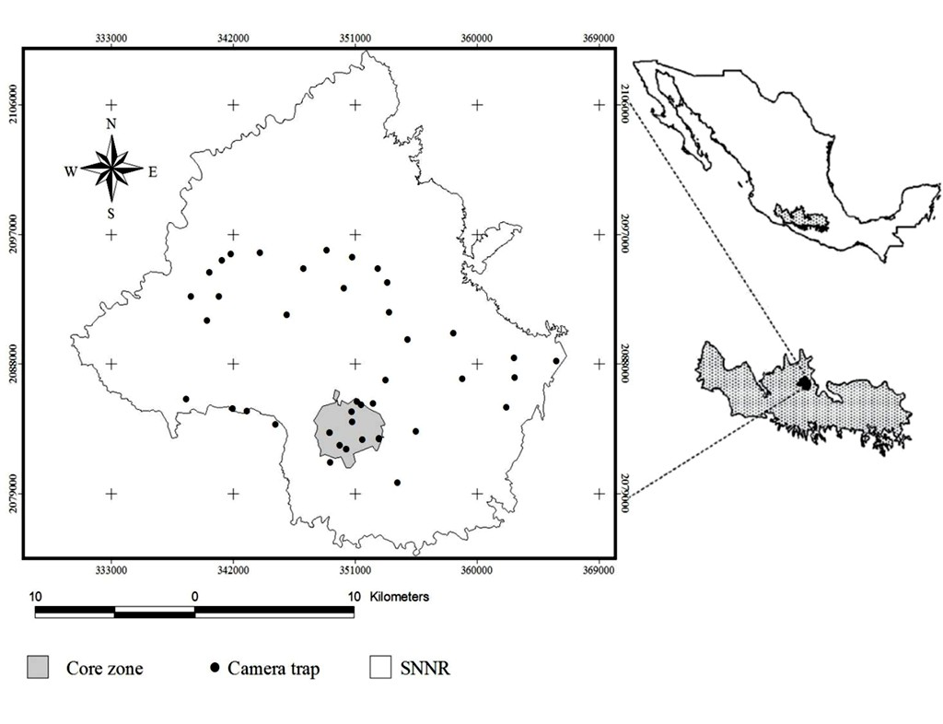

FIGURE 7.1 Sierra Nanchititla Natural Reserve (SNNR), Core zone and camera traps in Balsas Basin, Mexico

The individuals photograph we identified by gender, colour pattern and permanent marks. So as to increased precision in the identification, a triple-blind exercise was

performed, sending the photographs to a panel of experts in SNNR Autonomous University of the State of Mexico; another to experts at the University of Alicante, Spain and a third set to a experts on carnivores of the Zacango Zoo, Mexico (Soria-Díaz et al. 2010).
After identifying individuals, we realized capture histories of individuals cougars in the standard matrix format, with zeroes and ones, where 0 is not capture and 1 capture (Otis et al. 1978). And following standard capture-recapture terminology for the “Robust Desing” (Pollock 1982, Cooch and White 2011). This study considered 15 primary occasions in six years. The population of cougars was to be open to gain and losses between these primary periods. There are multiple secondary sampling periods, within each primary period and the population was assumed to be closed to again. We analyzed, survival, migration and immigration considered the three different sampling. Secondary capture history data within each primary period were then collapsed to form an open-model capture recapture history indicating whether an animal had been detected at least once or not during a primary period. All data were subjected to goodness-of-fit test using the program U-CARE, this program provided inference about the existence of transience, manifested by different subsequent survival probabilities for animals that are previously captured vs. animal captured for the first time.
We calculate of the robust design abundance of cougars denoted as N(t), Survival S(.), migration (Y´) and immigration (Y´´, Cooch and White 2011). Different models was tested considering above parameters as; N(t) constant in all samples and deferent in each sampling. For S(.), migration (Y´) and immigration (Y´´) we considered that were constant and different in all samples and that the sampling one and two had a value for all samples and the three sampling other value.

To choose the best model of all we build for the dates the cougar, we used AICc (Akaike Informatión Criteria corrected) this described the variation of the dates well, yet without more parameters than necessary for adequate description (Burnham and Anderson 2002). The model with the lowest AIC value was the best explain the data, based on this we conducted the analysis for this study (Karanth and Nichols 1998; Goswami et al. 2007).

RESULTS

In this study we obtained 121 photographs of cougar, in all sampling, this were of sufficient quality to clearly identify individuals. Fourteen individuals were identifying: 3 females, 8 males and 3 males Kittens.
We analyzed 13 models in robust design, the likelihoods provided inferences about relevant sources of variation in the parameters. The model with lowest AICc is judged to be sudstantially better than the other in the set of 13 models (AICc weigh = 0.06901the AICc weight of the nearest competitor is 0.05 965). Thus we based most inferences on this model and decided not to use model averaging for parameter estimates.
The model Phi(.)gam(3 samples) p=c (3 samples)N(t) was the selected lowest AICc model. Under this model is considered that Phi(.) survival is constant in the three samples, that migration is same to immigration and this two parameter are different in each sampling, that the capture probability is equals to recapture and that N(t) abundance is constant in the three sampling (Table 7.1). The demographic parameter were estimated for cougar considering this model and these parameters, resulting in the following: abundance of 8 individuals, survival of 100%, migration and immigration for the first sample of 57%, for the second sample the 40% and the third sample both parameters 100% (migration and immigration).

Table 7.1 Model selection statistic for robust design analysis of cougar capture recaptures data of Sierra Nanchititla Natural Reserve, Mexico.

Model | AICc | Deltha AICc | AICc  Weight | Modelo Likelihood | No. parámetros | Deviance
Phi(.)gam(3 muestreos)_p=c(3muestreos)N(t) | 260.91 | 4.9984 | 0.06901 | 0.0822 | 11 | 213.1710
Phi(.)gam”(3 muestreos (0.9))gam´(3 muestreos)p=c(3 muestreos)N(t) | 261.2058 | 5.2898 | 0.05965 | 0.0710 | 11 | 213.4625
Phi(.)gam”(3 muestreos, last 0.9) gam´(3 muestreos)p=c(3 muestreos) N(t) | 263.6606 | 7.7446 | 0.01748 | 0.0208 | 11 | 215.9173
Phi(.)gam”(3 muestreos)gam´(3 muestreos)p=c(3 muestreos)N(t) | 267.6847 | 11.7687 | 0.00234 | 0.0028 | 13 | 211.7413
Phi(1)gam”(3 muestreos)gamma´(3muestreos)p=c(3 muestreos)N(t) | 267.6847 | 11.7687 | 0.00234 | 0.0028 | 13 | 211.7413
Phi(1)gam”(3 muestreos30.98)gamma´(3 muestreos)p=c(3 muestreos) N(t) | 267.7426 | 11.8266 | 0,00227 | 0.0027 | 13 | 211.7992
Phi(1)gam”(3 muestreos30.90)gam´(3muestreos)p=c( 3 muestreos)N(t) | 267.9780 | 12.0620 | 0.00202 | 0.0024 | 13 | 212.0347
Phi(1)gam”(3 muestreos30.80)gamma´(3 muestreos)p=c(3 muestreos)N(t) | 268.2776 | 12.3616 | 0.00174 | 0.0021 | 13 | 212.3342
Phi(.)random_movement_p=c(3muestr eos) N(t) | 276.8042 | 20.8882 | 0.00002 | 0.0000 | 14 | 216.3053
Phi(2muestreos)gam(.)p=c(3muestreos) N(t) | 276.8042 | 20.8882 | 0.00002 | 0.0000 | 14 | 216.3053
Phi(2muestreos)gam”(.)gam´(.)p=c(3m uestreos)N(t) | 279.1206 | 23.2046 | 0.00001 | 0.0000 | 15 | 213.7158
Phi(.)gam”(.)gam´(.)p=c(3 muestreos) N(t) | 281.5246 | 25.6086 | 0.00000 | 0.0000 | 15 | 216.1198
Phi(.)no_movimiento p=c(3 muestreos)N(t) | 307.0946 | 51.1786 | 0.00000 | 0.0000 | 18 | 224.4121

DISCUSSION

Cougar is the second largest in the Americas after the jaguar. However little is known about the species and only is know that their population are declining in recent years in Mexico, due to indiscriminate hunting, habitat fragmentation and conflict with farmers; so estimate their demographic parameters is important (Sunquist y Sunquist 2002). Our study provide the first effort to estimate demographic parameters over cougar in Mexico, in areas preserved by the state government of Mexico and areas not conserved which is of great importance for the ecological knowledge of the species (Gittleman et al. 2001). This study considered 15 primary occasions in six years; we identified 3 females, 8 males and 3 males Kittens. Abundance obtained with the robust design sampled period (8 individuals) was higher, that obtained in previous studies in SNNR (4 individuals; Soria et al. 2010).
This may be because in capture the abundance estimated was obtained every three month and the robust design the abundance is obtained for all sample period (six years).
Traditional, long-term studies of cats where determine demographic parameter were based in radiotelemetry or visual identification of individuals (Fuller et al. 1995; HAINES et al. 2005; Goswami et al. 2007): (Smith et al. 1999, ). Little studies have attempted to estimate these parameters demographics using camera trap (Karanth and Nichols 1998; Varma et al. 2006; Goswami et al. 2007). The results obtained in such an opportunistic manner compared closely with similar classification worked out at much great effort with traditional means. This suggest that the camera trap technology combined with a good knowledge of the species could be a useful tool for population study (Varma et al. 2006).
The analysis of a collection of photographs obtained with camera trap and the robust

design, showed good potential in our study for estimate demographics parameter (survival, migration and immigration) of cougars in SNNR.
Our model (Phi(.)gam(3 samples) p=c (3 samples)N(t)), estimated the overall annual survival for cougar at 100%. However we believe that this data is not accurate, considering we have only half the life cycle for cougar. The cougars live in the wild about 12 to 15 years (Sunquist y Sunquist 2002), and our study only has six years of sampling; so is important to continue sampling to make an accurate estimate of survival.
Our model estimated, migration and immigration for the first sample of 57%, for the second sample the 40% and the third sample both parameters 100% (migration and immigration). We considered the first two sampling as the protected area because the largest number of cameras was in this area and the last sample was considered as part of the area unprotected because the largest number of cameras was out of the area protection.
Consider these sampling areas. We can see in results that the protected area has a lesser percentage of immigration and migration that with respect to zone protected, where the percentage of immigration and migration is 100%. In the unprotected area is likely cougars move more because they have anthropogenic pressure, there are many fields and hunting is not controlled. Not identify any resident cougar in the unprotected area, only juveniles or passers. The migration and immigration in the protected zone is less, in this area we will identify a male and two females residents (Soria-Díaz et al. 2010), the
movement rates were lower than those unprotected zone. The zone protected is characterized have fenced area of 16 km2, the hunting of wildlife in not allowed, human impact is low and no there are field or grazing.
This study showed that the protected area is important in SNNR, because in the six years of sampling. We have photograph of female with offspring, male and females

residents and there are photographs of a male jaguar and 80% of the photographs of cougar are from this area. Whereas in the unprotected area are few photograph, only cougar young were photographed and not photograph of jaguar were obtained.
The protected area is probably that playing an important role in the conservation of these big cats can function as a reservoir for endangered species. If all area had the same degree of protection that the fenced area, is likely that the number of mammals species would be higher.
Our study was constrained by the limited number of camera trap we could deploy, in the first sample. We believe that the precision of these parameter estimates can be improved by deployed more camera trap over a large area and higher densities, thereby capturing more individuals and increasing recapture rates. Also if the areas increased to sample a greater proportion of the super population, then the proportion of temporary emigrants may be reduced. We demonstrated that multiyear trend estimates for change in cougar population size, can be obtained with reasonable precision using models that deal satisfactorily with various ecological and sampling related uncertainties. The camera traps are efficient, noninvasive sampling approach is relevant to understanding the population dynamics of many elusive or rare species in which individuals can be unmistakably identified from photographs or through other means (Karanth and Nichols 1998).

Cited Literature

Amstrup, SC., McDonald TL. Manly BFJ. editors. 2005. Handbook of capture-recapture analysis. Princeton University Press, Princeton. 313 p.
Burnham, KP., Anderson DR. 2002. Model selection and multimodel inference: a practical information-theoretic approach. Springer-Verlag, New York, New York, USA.
Cooch, E., White G. 2011. Program Mark “A Gentle Introduction”. 10th Edition. pp. 15-49. Fuller, TK., Berendzen SL. Decker TA. Cardoza JE. 1995. Survival and Cause-Specific Mortality Rates of Adult Bobcats (Lynx rufus). Am Midl Nat 134:404. doi:
10.2307/2426311

Gardner, B., Reppucci J. Lucherini M. Royle JA. 2010. Spatially explicit inference for open populations: estimating demographic parameters from camera-trap studies. Ecology 91:3376–3383. doi: 10.1890/09-0804.1
Gittleman, JL., Funk SM. Macdonald D. Wayne RK. 2001. Carnivore Conservation.

Cambridge. University Press. London. 675

Goswami, VR., Madhusudan MD. Karanth KU. 2007. Application of photographic capture–recapture modelling to estimate demographic parameters for male Asian elephants. Anim Conserv 10:391–399. doi: 10.1111/j.1469-1795.2007.00124.x
Haines, AM., Tewes ME. Laack LL. Morrison. 2005. Survival and sources of mortality in ocelots. J Wildl Manag 69:255–263. doi: 10.2193/0022- 541X(2005)069<0255:SASOMI>2.0.CO;2

Harmsen, BJ., Foster RJ. Silver S. Ostro L. Doncaster P. 2009. Differential use of trails by forest mammals and the implications for camera-trap studies: a case study from Belize. Biotropica 42: 1-8
Karanth, KU., Nichols JD. 1998. Estimation of tiger densities in India using photographics captures and recaptures. Ecology 79:2852–2862. doi: 10.1890/0012- 9658(1998)079[2852:EOTDII]2.0.CO;2
Kendall, WL., Pollock KH. Brownie C. 1995. A Likelihood-based approach to capture- recapture estimation of demographic parameters under the robust desing. Biometrics. 51. 293-308
McClintock, BT., White GC. 2009. A less field-intensive robust design for estimating demographic parameters with mark-resight data. Ecology. 90. 313-320
Sunquist, M., F. Sunquist. 2002. Wild Cats of the World. University Of Chicago Press. pp 452
Otis, DL., Burnham KP. White GC. Anderson DR. 1978. Statistical inference for capture data on closed animal populations. Wildlife Monographs, No. 62.
Pollock, KH. 1982. A capture-recapture design robust to unequal probability of capture.

Journal of Wildlife Management 46, 757-760.

Pollock, KH., Nichols JD. Hines JE. Brownie C. 1990. Statistical inference for capture- recapture experiments. Wildlife Monograph, 107.
Price, SJ., Eskew EA. Cecala KK. Browne RA. Dorcas ME. 2012. Estimating survival of a streamside salamander: importance of temporary emigration, capture response, and location. Hydrobiologia. 679. 205-215

Rodriguez-Soto, C. 2013. Descripción ambiental y social de la Reserva Natural Sierra Nanchititla. In: Monroy-Vilchis, O. and Soria-Díaz L. (Comp.). Ecología de Puma concolor en la Sierra Nanchititla, México. pp. 47-63
Varma S., Pittet A. Jamadagni HS. 2006. Experimenting usage of camera-traps for population dynamics study of the Asian elephant Elephas maximus in southern India. Curr Sci 91:324–331.
Zepeda, C., Monroy-Vilchis O. Velázquez-Montes E. Rodríguez-Soto C. 2008. Primer registro de Cyathea fulva (Cyatheaceae, Polypodiopsida) en el Estado de México. - Boletín de la Sociedad Botánica Mexicana 83: 93-96.

DISCUSIÓN GENERAL.

Los estudios de sobre de dinámica poblacional son escasos en México y pocos estudios, han tenido la oportunidad de analizar dinámicas poblacionales por muchos años. En este estudio se analizó la dinámica poblacional de puma y sus presas principales por cerca de 9 años de muestreo, lo cual arrojo resultados muy importantes para la conservación de estas especies. Las densidades de puma fue
2.7 a 6.8 individuos/100 km2, y el método que mostro los mejores resultados de densidad fue el directo contrampas cámara, el muestreo indirecto del conteo de excrementos no mostró buenos resultados de densidad. Las densidades de venado del presente estudio de 0.8 a 3.1 (con un área de muestreo de 5.11 km2), fueron similares a las obtenidas con trampas cámara en la Sierra de San Luis en Sonora (2.36, Lara- Díaz et al. 2011). Y fueron similares también a densidades obtenidas, con métodos indirectos como las de la Sierra Norte de Oaxaca (2.68-3.09, Briones- Salas y García 2005) y las de la Sierra de Pachuca en Hidalgo (2.1, Sánchez-Rojas et al. 2009). Sin embargo son más bajas que las obtenidas en el Bosque de la Primavera en Jalisco (5, Valenzuela 1994) y las de la Reserva de la Biósfera de la Michilía en Durango (21, Gallina 1994). Sin embargo considerando las densidades de venado que se obtuvieron en la RNSN, durante la esta estación húmeda (6.3 individuals/km2 en un área de muestreo do 1.6 km2) y las de la estación seca (3.1 a 12 en un área de muestreo de 1.29 km2), son densidades más altas que las de los estudios citados anteriormente a excepción de las densidades de la Reserva de la

Michilía en Durango. Y por otro lado, los patrones diurnos de actividad de venado mostraron que probablemente esta puede ser una estrategia antagónica para evitar ser depredado por el puma, ya que este depredador, presento actividad nocturna y crepuscular en la RNSN. la presencia de crías de venado y las densidades de este estudio mostraron que probablemente la población de venados en la RNSN es reproductiva y saludable.
La tasa de consumo del puma mostro una respuesta funcional significativa tipo III en relación al índice de abundancia relativa (IAR) de su presa principal el armadillo, pero no fue así para las otras dos presas (coatí y venado), este resultado indica que cuando la abundancia de armadillo disminuye, el puma tiene la opción de consumir una presa alternativa, pero a densidades intermedias de armadillo, la tasa de consumo del armadillo también aumenta. La importancia de las respuestas funcionales tipo III que se encuentra en depredadores generalistas o facultativos, es que pueden consumir otra presa, cuando su presa principal está en bajas abundancias (Keith et al. 1977, Ferreras et al. 2011). En un tipo de respuesta II que se presenta en depredadores especialistas, lo que puede ocurrir cuando su presa principal está en bajas abundancias, es que el depredador se puede morir o migrar hacia otros sitios, aumentando su riesgo de sobrevivencia (Stenseth et al. 1997, O´Donoghue et al. 1998, Ruth y Murphy 2010). Probablemente coatí y venado, son presas secundarias y por ello no presentaron una respuesta funcional. En la RNSN, el armadillo es una presa importante para puma, jaguar y es la tercer presa más utilizada para los humanos, por lo que se puede pensar que pueda ser una presa

clave en el ecosistema y es de gran relevancia que se realice un monitorio específico sobre esta especie, para conocer su viabilidad y estatus poblacional a lo largo del tiempo.
El patrón de actividad de puma se relaciono positivamente con el de su presa principal (armadillo) y el índice de Pianka mostró solapamiento en la mayoría de los intervalos de tiempo utilizados por ambas especies, ya que el valor de este índice fue más cercano a uno. Se encontró una relación negativa en el patrón de actividad de puma en relación al de coatí y venado, el índice de Pianka para estas últimas especies presa mostró un bajo solapamiento. Estos resultados son similares a los obtenidos en Belice, donde también describe que la actividad de puma se sincroniza con el de la paca que es también su presa principal (Agouti
paca, Harmsen et al. 2010). Pero en otras especies como; coyote, lobo y jaguar no se

encuentra esta relación, hay una baja sincronía en la actividad de estos depredadores en relación a sus presas principales (Eriksen et al. 2010, Romero- Muñoz et al. 2010, Arias-Del Razo et al. 2011). Esto puede explicarse por el comportamiento anti-depredatorio de las presas ya que estas pueden modificar su actividad para evitar ser depredadas. O puede ser que debido a la gran diversidad o abundancia de presas que se encuentren en el ambiente, se incremente el acceso de los carnívoros a mas presas y por tanto no sincronizarse con ninguna en particular (Romero-Muñoz et al. 2010, Eriksen et al. 2010).
El patrón de puma en la RNSN fue principalmente crepuscular y nocturno, mientras que el jaguar, el 60% de los registros demuestran actividad nocturna.

Considerando que ambos felinos utilizan el mismo hábitat (Monroy-Vilchis et al. 2009), es probablemente que el puma en la RNSN, evite utilizar los mismos horarios que jaguar para reducir la competencia. Romero-Muñoz et al. (2010) también encuentra diferencias en el patrón de actividad de puma y jaguar en bosques secos de Bolivia, mientras que otros estudios muestran que estos dos grandes depredadores coinciden en actividad (Núñez et al. 2002, Scognamillo et al. 2003, Harmsen et al. 2009), lo cual puede estar relacionado por la alta disponibilidad de presas o el uso de diferentes ambientes.
Puma y armadillo no mostraron un efecto significativo de aumentar o disminuir su patrón de actividad conforme se acercaba la fase de la luna llena como se esperaba. Esto muestra probablemente que el armadillo no tiene esta estrategia anti-depredatoria en la RNSN. La facilidad de captura de armadillo en comparación con coatí y venado, además de la coincidencia en patrón de actividad de puma y armadillo y el no disminuir la actividad durante la luna llena, pueden explicar porque esta especie es la presa principal de puma y no coatí y venado, los cuales probablemente como estrategia anti-depredatoria utilizan horarios antagónicos a los de este depredador.
Otra forma de abordar las interacciones depredador-presa, es a partir de los efectos top-down (depredación) y buttom-up (alimentación/nutrientes). Estos efectos tienen influencia en las cascadas tróficas y pueden regular la estructura poblacional. En los resultados de este estudio se encontró que la población de puma y sus presas principales tienen un efecto bottom-up. El IAR de puma y sus

principales presas (armadillo y coatí) explican más del 98% de la variación en la tasa de crecimiento poblacional de puma. Es probable que una abundancia alta de pumas incremente la competición entre ellos y por eso se afecte la tasa de crecimiento. Coatí y armadillo tuvieron un efecto positivo en la tasa de crecimiento de puma, es probable que la abundancia de puma dependa de la abundancia de armadillo y coatí; los cambios positivos o negativos en la abundancia de estas presas puedes determinar los parámetros demográficos o la tasa de crecimiento poblacional del puma (Gittleman et al. 2001, Bowyer et al. 2005). El venado no fue incluido en este modelo, debido a que no mostro una relación significativa con la tasa de crecimiento del depredador.
En otros estudios con puma y Odocoileus emionus en Round valley han

encontrado que ambos efectos (top-down y buttom-up), regulan la dinámica de las poblaciones (Pierce et al. 2012). Mientras que en el parque nacional de Yosemite se encontro un efecto top-down (Novaro and Walker 2005; Ripple and Beschta 2008), sin embargo es importante considerar que las direcciones de los efectos top-down y bottom-up en dinámicas poblacionales pueden cambiar sobre el tiempo y espacio, por lo que es importante realizar un monitoreo constante para tomar mejores decisiones de conservación (Boyer et al. 2003). Con este estudio se puede demostrar que las presas principales del puma (armadillo y coatí) en al RNSN son importantes para la conservación de felino.
Finalmente la estimación de parámetros demográficos (migración e inmigración), para la primer área de muestreo fue de 57 %, para la segunda de de

40% y en la tercer de 100 % para ambos parámetros. En este estudio, se consideraron, las dos primeras áreas de muestreo como las de la zona protegida, y las del último muestreo como las de la zona sin protección. Con estos resultados, se puede asumir que en el área protegida tiene menor porcentaje de migración e inmigración que con respecto a la zona no protegida. En la zona no protegida es probable que los pumas se muevan más, debido a que tienen mayor presión antropogénica, hay muchos campos de cultivo y la cacería no es controlada y aunado a esto no durante todo el periodo de muestreo no identificamos ningún puma residente en esta zona, solo individuos juveniles, se pudieron observar. En cambio en la zona protegida el porcentaje de migración e inmigración fue menores y se observo una proporción de un macho residente por dos hembras también residentes (Soria-Díaz et al. 2010). Considerando este análisis, se puede argumentar que el área protegida es importante en la RNSN, debido a que en los diferentes años de muestreo que se realizaron en este estudio, se fotografiaron hembras con crías, machos con hembras y un macho jaguar, mientras que en la zona no protegida el número de fotografías de puma fue bajo (20% del total) y únicamente pumas juveniles fueron registrados y no hubo fotos de jaguar.
Entonces la zona protegida juega un papel muy importante en la conservación de los felinos grandes en la RNSN, ya que puede ser un reservorio importante de estas especies. Es probable pensar, que si toda la RNSN tuviera el mismo grado de protección que la zona protegida, el número de especies de mamíferos podría ser

mayor. Es importante que se consideren estos resultados y se pueda elaborar estrategias de conservación en la RNSN.
Es evidente que con los resultados de este estudio, se muestra la importancia que tienen las presas para mantener a las poblaciones de carnívoros y también es evidente que la presión antropogénica puede afectar bastante la abundancia y distribución de las especies. Las propuestas que pueden ayudar a conservar a las poblaciones de carnívoros serían las siguientes; 1) realizar un monitoreo intensivo sobre armadillo que es la presa principal para puma y jaguar y determinar su viabilidad a largo plazo, 2) mantener en buenas condiciones a las poblaciones de armadillo, 3) disminuir la presión humana sobre la fauna silvestre con educación ambiental e 4) implementar el desarrollo de proyectos ecoturísticos, para disminuir el impacto sobre la fauna silvestre.
Finalmente se estimaron diferentes parámetros poblacionales de puma, supervivencia, migración e inmigración, utilizando capturas y recapturas de pumas identificados en fotografías y con ayuda del programa MARK y la herramienta robust design. Se estimaron estos parámetros para dos zonas con diferente grado de protección. La supervivencia de puma fue de 100% en las diferentes áreas de muestreo y la migración e inmigración de fue del 40 % en la zona protegida y de 100% en la zona sin protección. Los movimientos de puma son mayores en la zona sin protección probablemente porque hay mayor presión antropogénica, campos de cultivo y la cacería no es controlada. No se identificaron pumas residentes en esta zona, lo que también puede explicar mayor movimiento.

En la zona protegida se identificaron individuos residentes y esta tiene menor presión antropogénica, lo que puede explicar porque los pumas se mueven menos en esta zona. En este estudio se muestra que la zona protegida tiene un papel importante de la RNSN, ya que se han fotografiado individuos residentes, hembras con crías, hembras con machos y se logro fotografiar un ejemplar de jaguar macho. Es probable que si toda la RNSN tuviera el mismo grado de protección que la zona cercada el número de carnívoros sería mayor.

CONCLUSIONES GENERALES

El puma presento una densidad de 2 a 6 individuos en los diferentes periodos de muestreo y abundancias de 2 a 6 individuos utilizando el programa CAPTURE y de 8 individuos utilizando el programa Mark con la herramienta Robust design. El patrón de actividad de Puma concolor, fue crepuscular y
nocturno, con mayores picos de actividad en los intervalos de horarios de las 19:00

a 19:59 y de las 21:00 a 22:59 hrs.

El índice de abundancia relativa (IAR) mostro que de las tres presas principales que tienen el puma en la RNSN, el coatí es el más abundante con un IAR de 1.23 a 10.95, seguido del venado con 0.16 a 4.40 y armadillo de 0.16 a 1.19. Solo se estimó densidad para venado, esta fue de 2.0 a 6.3 individuos/km2, en la estación húmeda y de 0.8 a 12 en la estación seca. El armadillo mostro un patrón de actividad nocturno, con picos de actividad mayores en los intervalos de las 00:00 a 00:59 hrs y de las 02:00 a 02:59 hrs. Coatí y venado en cambio presentaron mayor actividad durante el día, con picos de actividad entre las 14:00 a 14:59 hrs. en el caso del coatí y de las 13:00 a 13:59 hrs. para venado.
Puma presentó una respuesta funcional significativa tipo III a su principal presa el armadillo y no para sus otras dos presas (coatí y venado). Por otro lado, a través de análisis de regresión múltiple se determino que existe un efecto Buttom- up de las principales sobre la tasa de crecimiento de puma (pgr). Y el patrón de

actividad de puma coincidió con el de armadillo, siendo nocturno en ambos casos y no con sus otras dos presas (venado y coatí), las cuales mostraron un patrón diurno. Estos resultados muestran que el armadillo juega un papel importante en la dieta de puma.
Finalmente la supervivencia estimada de puma fue de 100% en las diferentes áreas de muestreo y la migración e inmigración de fue de 57 % en la primera área de muestreo, 40% en la segunda área de muestreo y de 100% en la tercera.

